Федеральное государственное образовательное бюджетное

учреждение высшего образования

**«Финансовый университет при Правительстве Российской Федерации»**

**(Финансовый университет)**

Колледж информатики и программирования

Специальность 09.02.03 «Программирование в компьютерных системах»

**ИТОГОВЫЙ ОТЧЕТ**

**ПО УЧЕБНОЙ ПРАКТИКЕ**

Выполнил:

обучающийся учебной группы № 220

И.Д. Гордеев

*(И.О. Фамилия)*

Проверил:

Руководители практики от колледжа:

М. В. Морозова

*(И.О. Фамилия)*

О. Г. Пташкин

*(И.О. Фамилия)*

И. В. Сибирев

*(И.О. Фамилия)*

**Москва**

**20­­­­23**

Содержание

**Практические работы по дисциплине «ПМ.02 Технология разработка и защита баз данных» (SQL)** 3

Работа №1: 3

Работа №2: 8

Работа №3: 11

Работа №4: 16

Работа №5: 21

Работа №6: 27

Работа №7: 32

Работа №8: 36

Работа №9: 41

Работа №10: 46

**Практические работы по дисциплине «УП.02.01 Разработка и администрирование баз данных» (1С)** 67

Работа №1 67

Работа №2 69

Работа №3 74

Работа №4 78

Работа №5 83

Работа №6 87

Работа №7 94

Работа №8 97

Работа №9 99

**Практические работы по дисциплине «УП.02.02 Инфокоммуникационные системы и сети» (Сети)** 105

Работа №1 105

Работа №2 113

Работа №3 138

Работа №4 144

# **Практические работы по дисциплине «ПМ.02 Технология разработка и защита баз данных» (SQL)**

# **Работа №1:**

Разработать базу данных для подсистемы «Товары автосервиса». Данные для наполнения базы с пометкой import в ресурсах. Необходимо их обработать и импортировать в разработанную базу данных.

**Ход работы:**

Восстановил таблицы баз данных. Загрузил в разработанную базу данных «Товары автосервиса» подготовленные файлы с пометкой import в ресурсах. На рисунке 1 представлена ER-диаграммы загруженной базы данных.

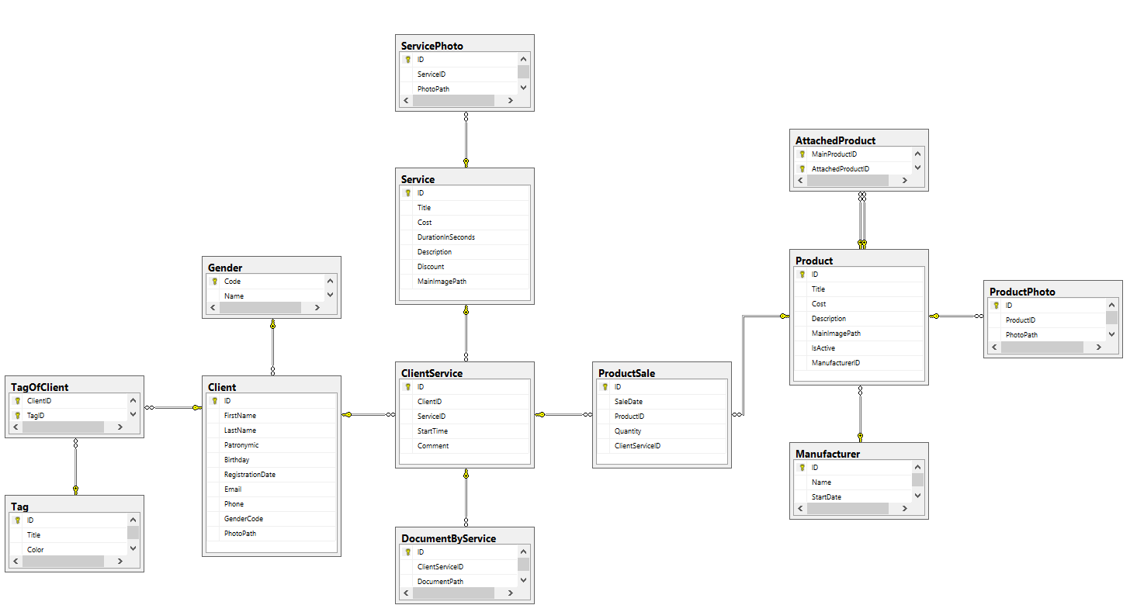

Рисунок 1. ER-диаграмма базы данных

На рисунке 2 показаны данные, импортированные из файла manufacturer_a_import.txt в MS SQL Server, таблицу dbo.Manufacturer:

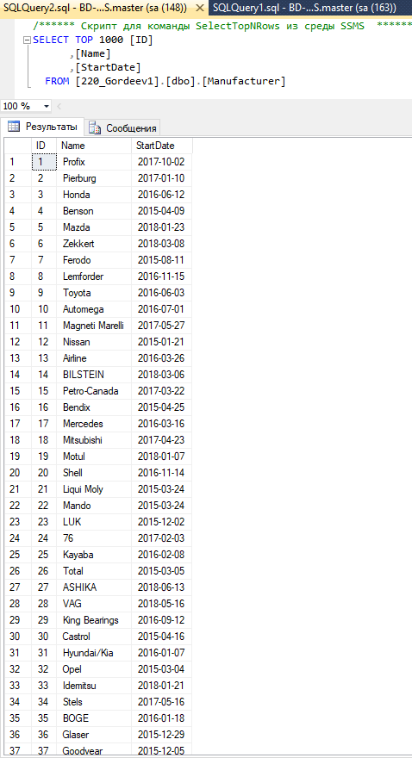

Рисунок 2. Данные таблицы dbo.Manufacturer

На рисунке 3 показаны данные, импортированные из файла product_a_import.csv в MS SQL Server, таблицу dbo.Product:

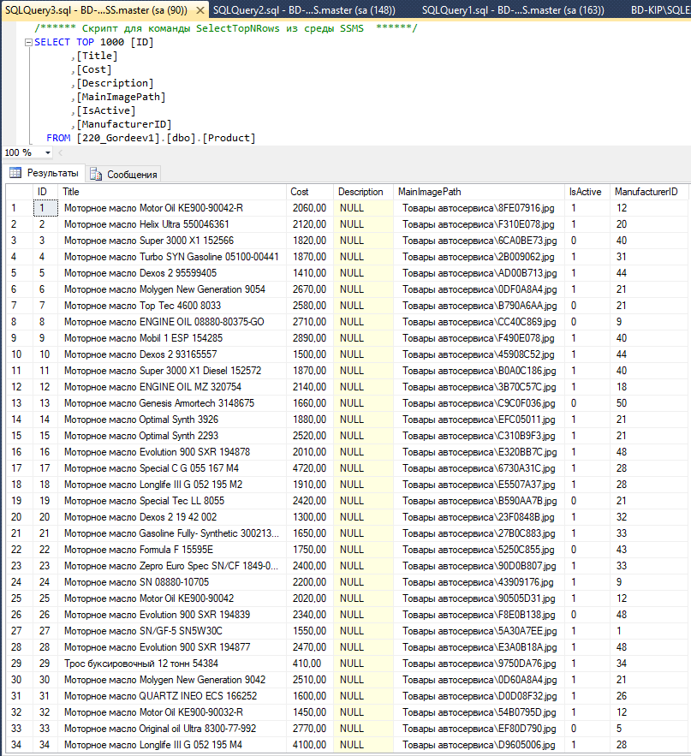

Рисунок 3. Данные таблицы dbo.Product

На рисунке 4 показаны данные, импортированные из файла productsale_a_import.csv в MS SQL Server, таблицу dbo.ProductSale:

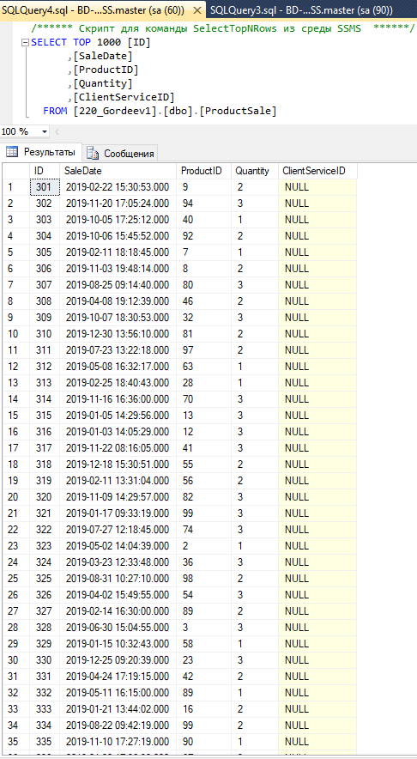

Рисунок 4. Данные таблицы dbo.ProductSale

**Вывод:** я восстановил таблицы базы данных «Товары автосервиса» с помощью excel и загрузил их в MS SQL Server.

# **Работа №2:**

Разработать базу данных для подсистемы «Услуги автосервиса». Данные для наполнения базы с пометкой import в ресурсах. Необходимо их обработать и импортировать в разработанную базу данных.

**Ход работы:**

Восстановил таблицы баз данных. Загрузил в разработанную базу данных «Услуги автосервиса» подготовленные файлы с пометкой import в ресурсах.

На рисунке 1 показаны данные, импортированные из файла client_a_import.txt в MS SQL Server, таблицу dbo.Client:

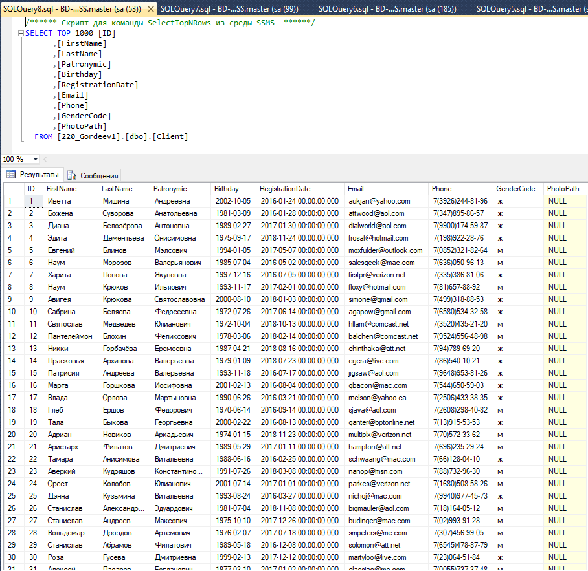

Рисунок 1. Данные таблицы dbo.Client

На рисунке 2 показаны данные, импортированные из файла clientService_a_import.xlsx в MS SQL Server, таблицу dbo.ClientService:

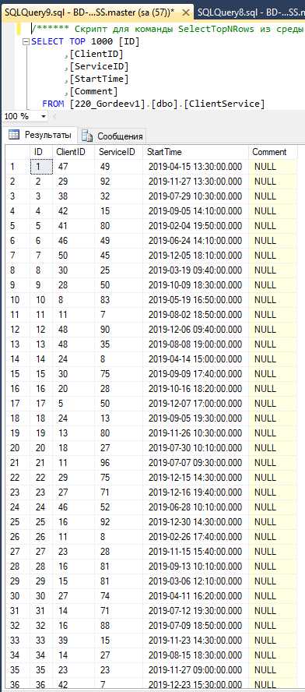

Рисунок 2. Данные таблицы dbo.ClientService

На рисунке 3 показаны данные, импортированные из файла service_a_import.csv в MS SQL Server, таблицу dbo.Service:

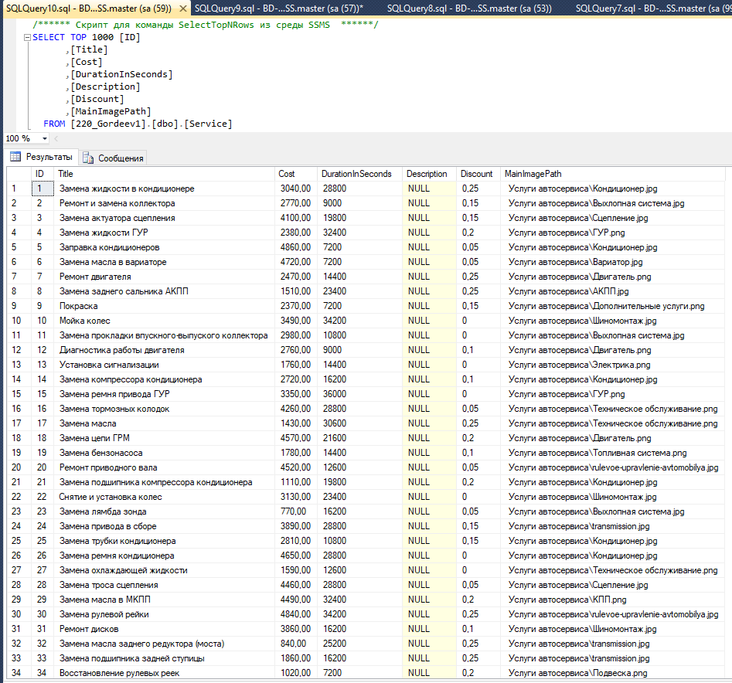

Рисунок 3. Данные таблицы dbo.Service

**Вывод:** я восстановил таблицы базы данных «Услуги автосервиса» с помощью excel и загрузил их в MS SQL Server.

# **Работа №3:**

Разработать базу данных для подсистемы «Товары-Материалы». Данные для наполнения базы с пометкой import в ресурсах. Необходимо их обработать и импортировать в разработанную базу данных.

**Ход работы:**

Восстановил таблицы баз данных. Загрузил в разработанную базу данных «Услуги автосервиса» подготовленные файлы с пометкой import в ресурсах.

На рисунке 1 представлена ER-диаграммы загруженной базы данных:

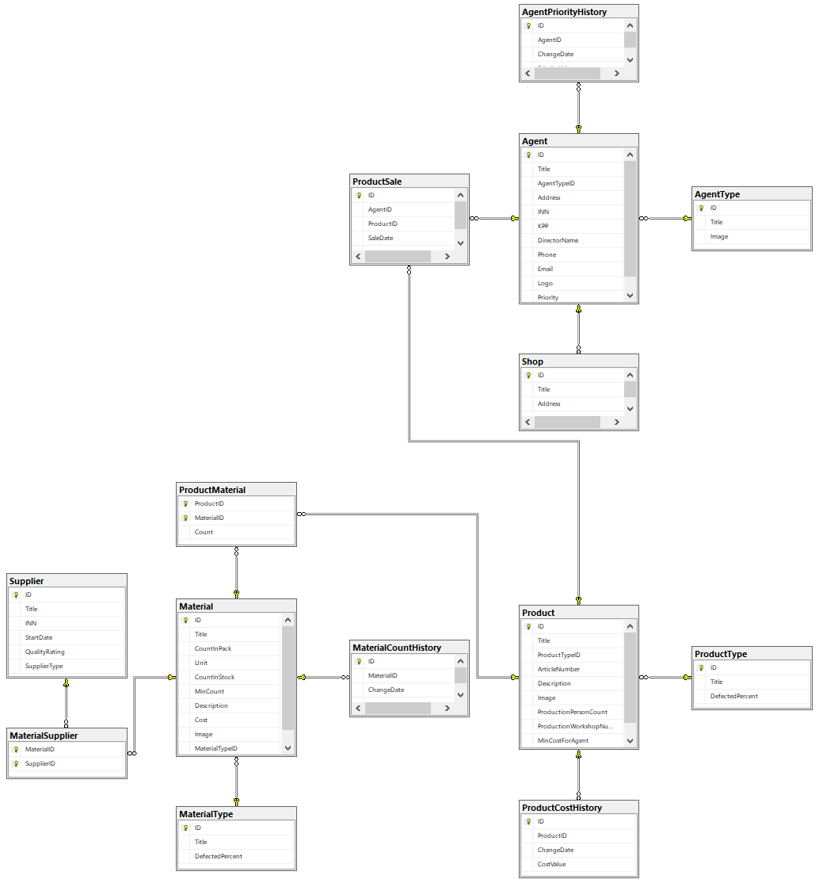

Рисунок 1. ER-диаграмма базы данных

На рисунке 2 показаны данные, импортированные из файла client_a_import.txt в MS SQL Server, таблицу dbo.Material:

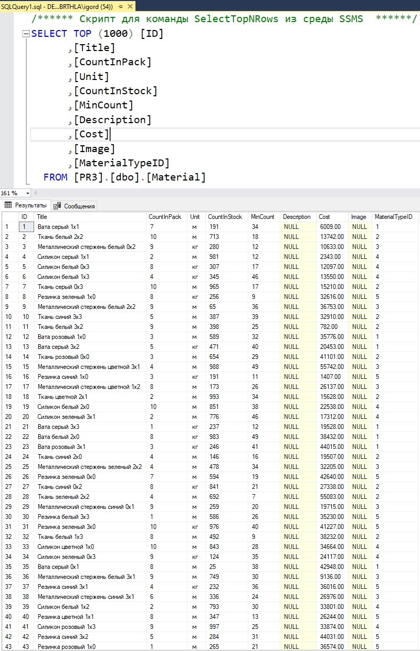

Рисунок 2. Данные таблицы dbo.Material

На рисунке 3 показаны данные, импортированные из файла clientService_a_import.xlsx в MS SQL Server, таблицу dbo.MaterialType:

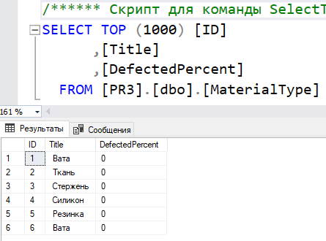

Рисунок 3. Данные таблицы dbo.MaterialType

На рисунке 4 показаны данные, импортированные из файла service_a_import.csv в MS SQL Server, таблицу dbo.Service:

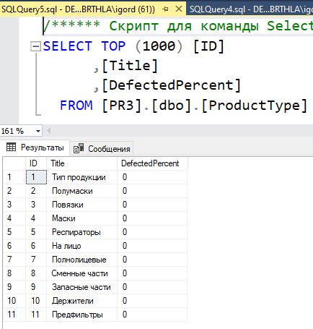

Рисунок 4. Данные таблицы dbo.Service

На рисунке 5 показаны данные, импортированные из файла clientService_a_import.xlsx в MS SQL Server, таблицу dbo.Product:

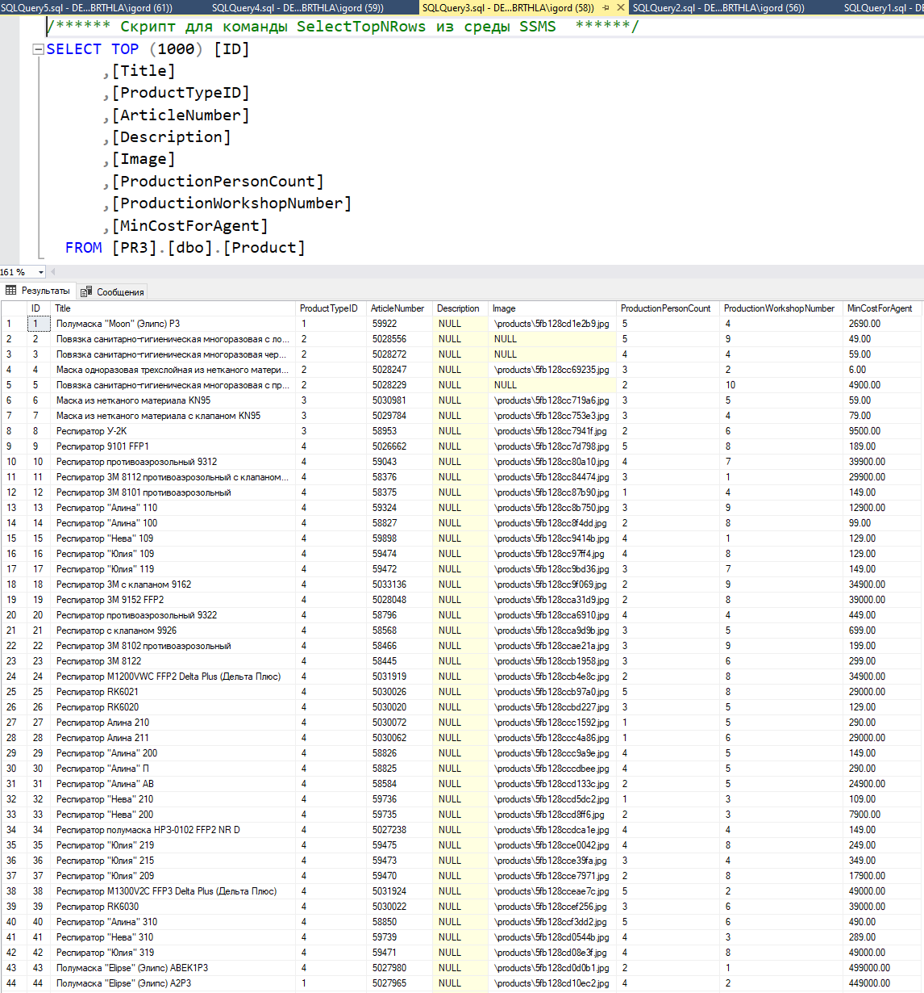

Рисунок 5. Данные таблицы dbo.Product

На рисунке 6 показаны данные, импортированные из файла service_a_import.csv в MS SQL Server, таблицу dbo.ProductMaterial:

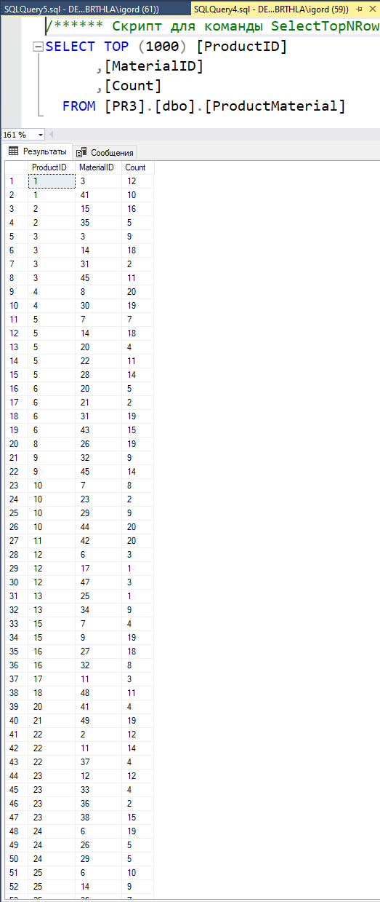

Рисунок 6. Данные таблицы dbo.ProductMaterial

**Вывод:** я восстановил таблицы базы данных «Товары-Материалы» с помощью excel и загрузил их в MS SQL Server.

# **Работа №4:**

Разработать базу данных для подсистемы «Поставщик-Материалы». Данные для наполнения базы с пометкой import в ресурсах. Необходимо их обработать и импортировать в разработанную базу данных.

**Ход работы:**

Восстановил таблицы баз данных. Загрузил в разработанную базу данных «Услуги автосервиса» подготовленные файлы с пометкой import в ресурсах.

На рисунке 1 представлена ER-диаграммы загруженной базы данных:

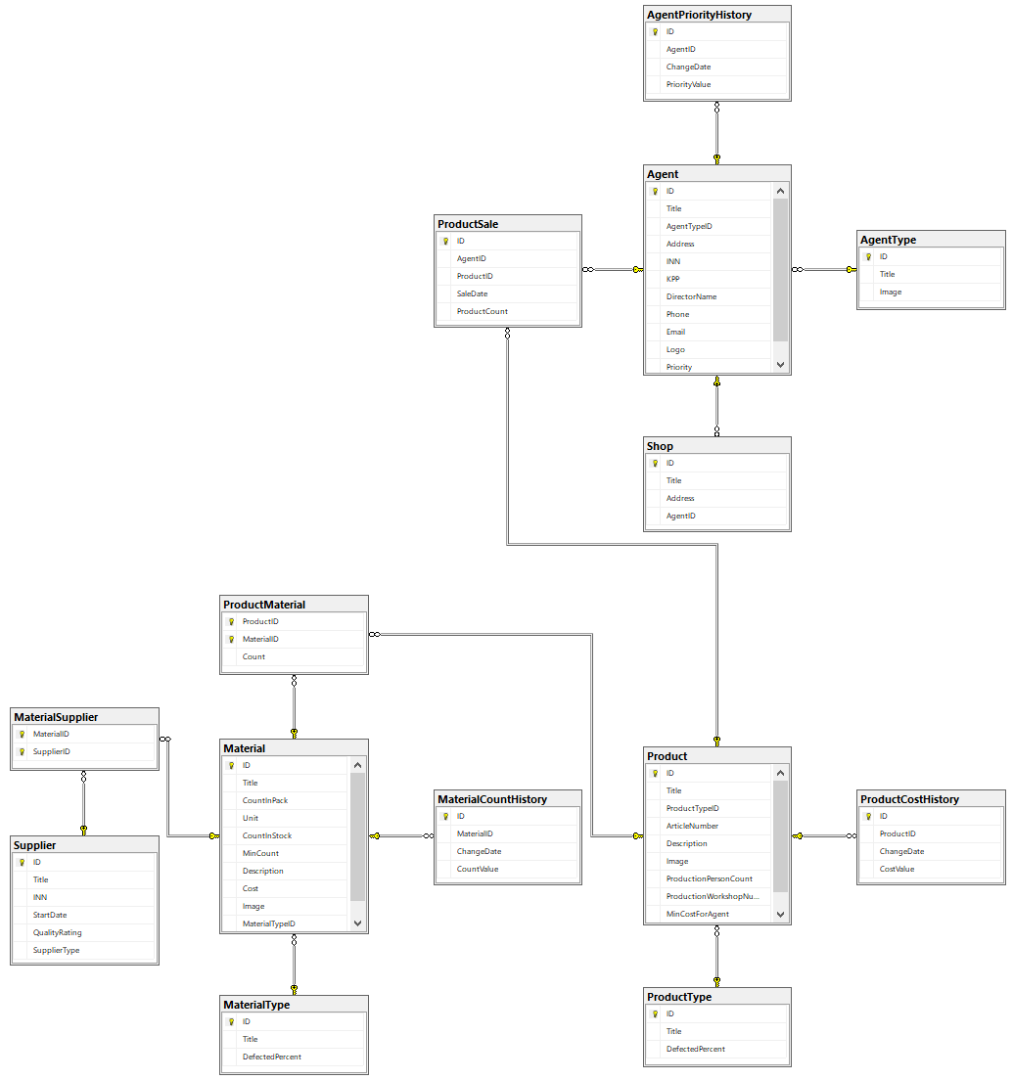

Рисунок 1. ER-диаграмма базы данных

На рисунке 2 показаны данные, импортированные из файла client_a_import.txt в MS SQL Server, таблицу dbo.MaterialType:

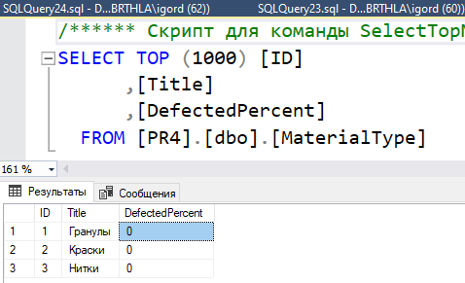

Рисунок 2. Данные таблицы dbo.MaterialType

На рисунке 3 показаны данные, импортированные из файла clientService_a_import.xlsx в MS SQL Server, таблицу dbo.Supplier:

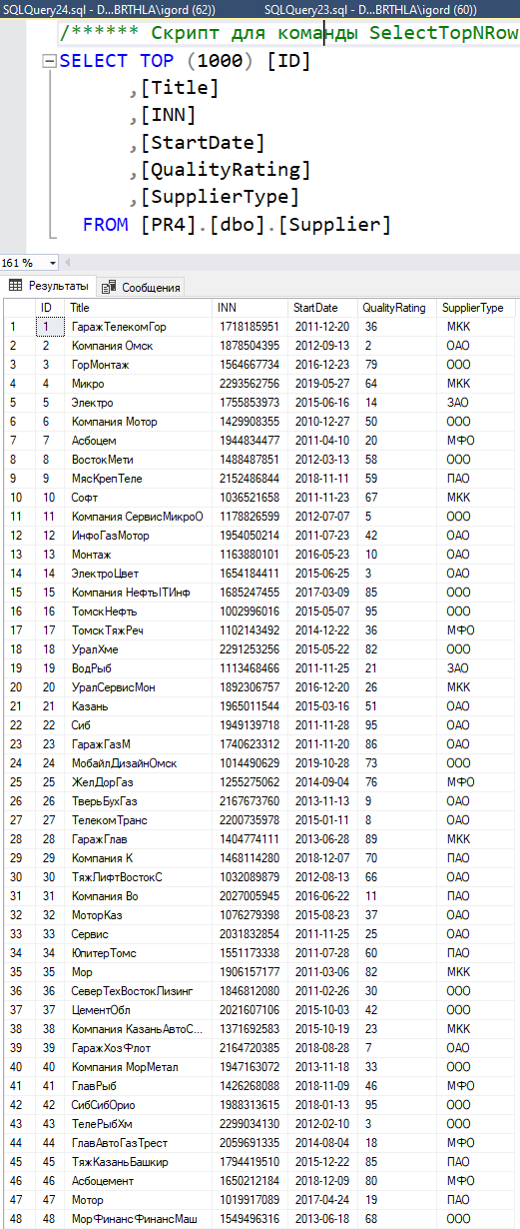

Рисунок 3. Данные таблицы dbo.Supplier

На рисунке 4 показаны данные, импортированные из файла clientService_a_import.xlsx в MS SQL Server, таблицу dbo.Material:

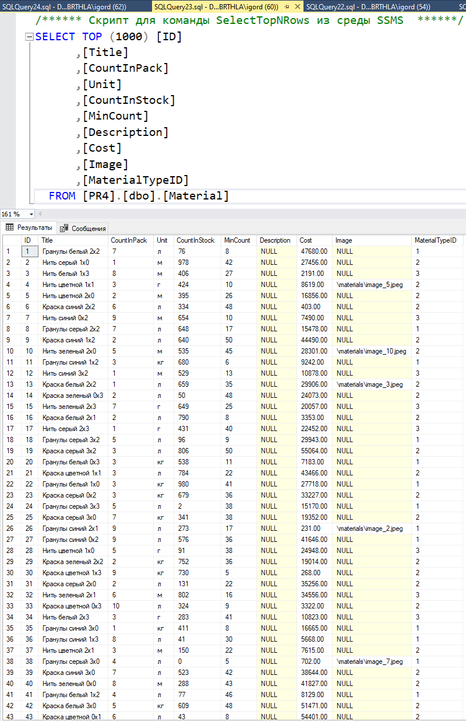

Рисунок 4. Данные таблицы dbo.Material

На рисунке 5 показаны данные, импортированные из файла service_a_import.csv в MS SQL Server, таблицу dbo.MaterialSupplier:

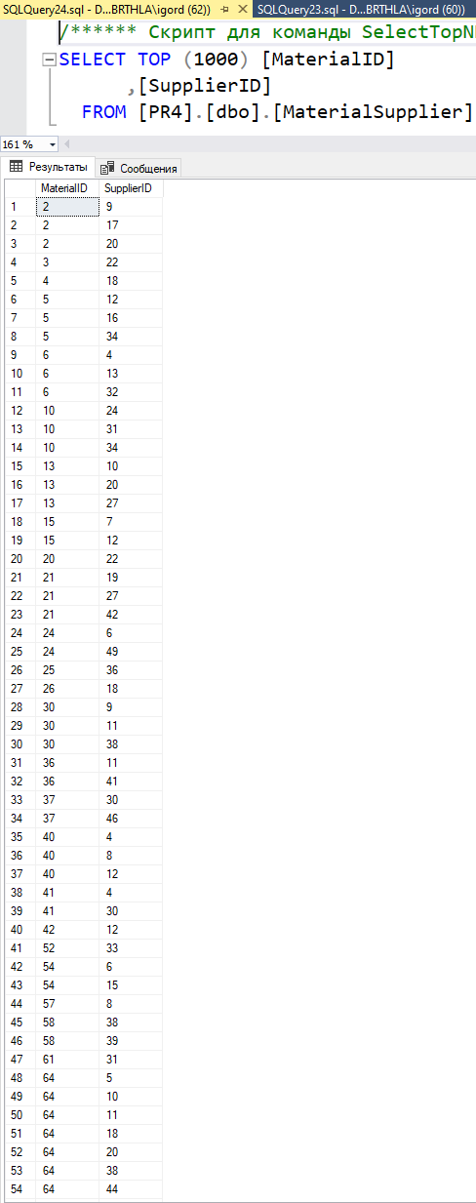

Рисунок 5. Данные таблицы dbo.MaterialSupplier

**Вывод:** я восстановил таблицы базы данных «Поставщик-Материалы» с помощью excel и загрузил их в MS SQL Server.

# **Работа №5:**

Необходимо разработать базу данных для компании KingIT, которая занимается разработкой комплексного программного обеспечения для автоматизации работы компаний в различных сферах бизнеса.

Деятельность компании заключается в строительстве торговых центров и реализацией аренды площадей. Подсистемы, фигурирующие в разработке: подсистема для работы с клиентами и сотрудниками, а также подсистема, которая ведёт учёт деятельности компании.

**Ход работы:**

Для реализации поставленных целей я спроектировал ER-диаграмму в соответствии с имеющимися данными в папке ресурсов.

На рисунке 1 представлена ER-диаграмма:

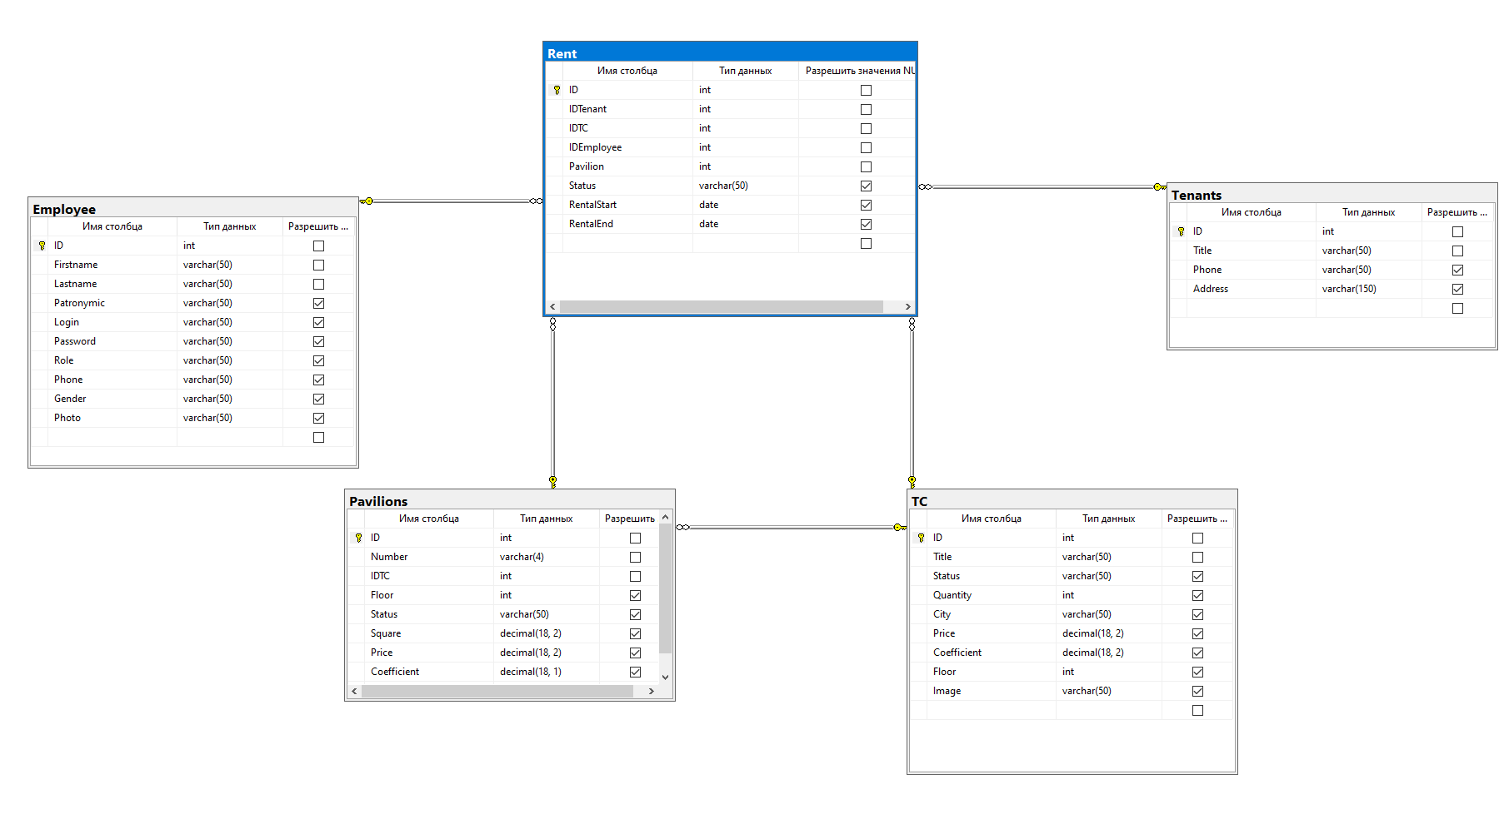

Рисунок 1. ER-диаграмма базы данных

На рисунке 2 показаны данные, импортированные из файла Сотрудники.xls в MS SQL Server, таблицу dbo.Employee:

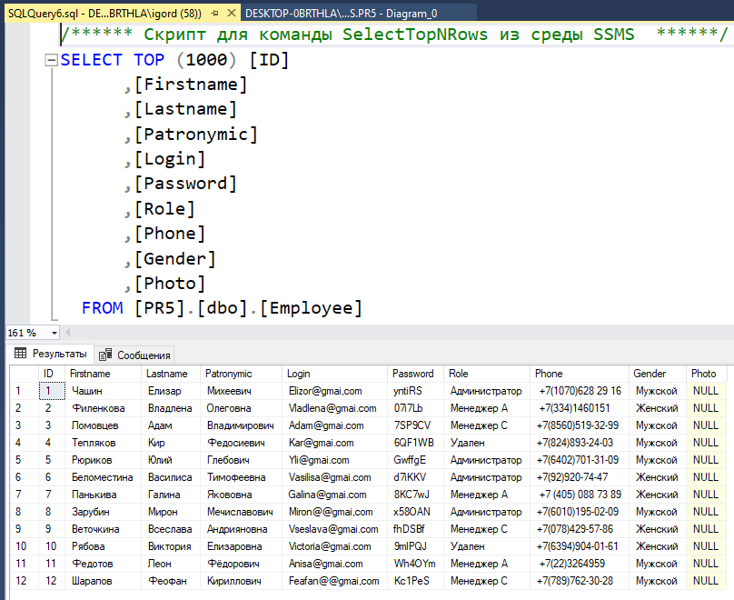

Рисунок 2. Данные таблицы dbo. Employee

На рисунке 3 показаны данные, импортированные из файла ТЦ.xls в MS SQL Server, таблицу dbo.TC:

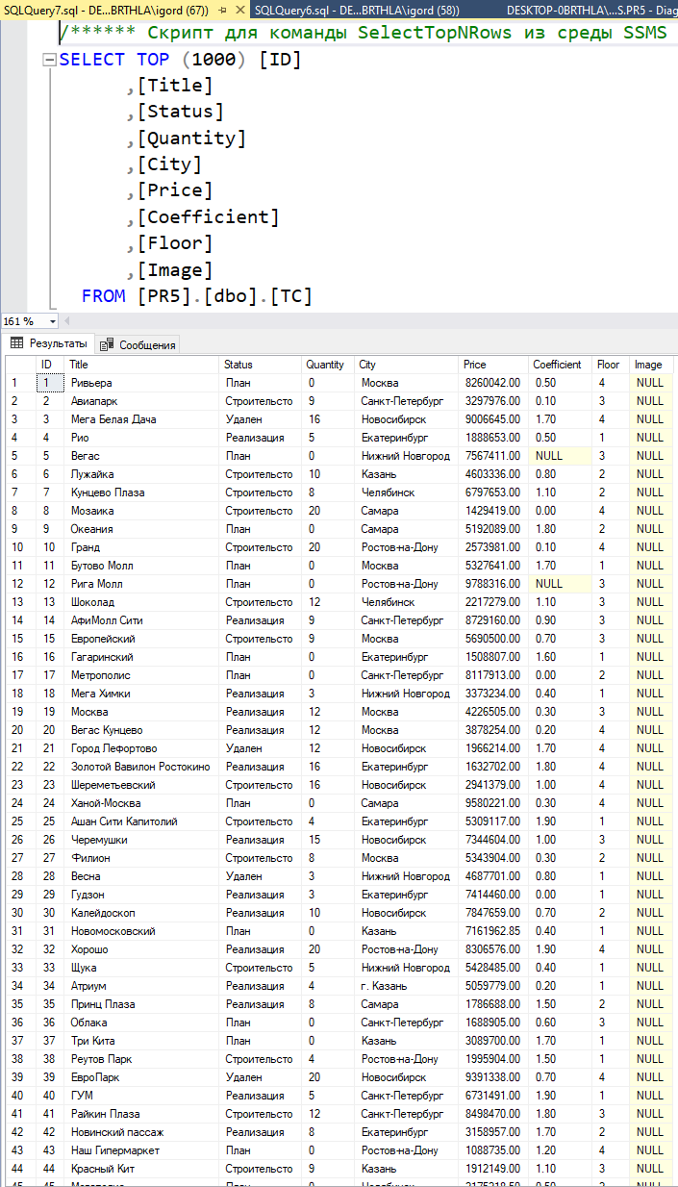

Рисунок 3. Данные таблицы dbo.TC

На рисунке 4 показаны данные, импортированные из файла Арендаторы.xls в MS SQL Server, таблицу dbo.Tenants:

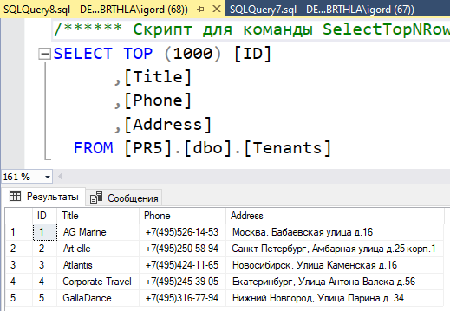

Рисунок 4. Данные таблицы dbo.Tenants

На рисунке 5 показаны данные, импортированные из файла Павильоны.xls в MS SQL Server, таблицу dbo.Pavilions:

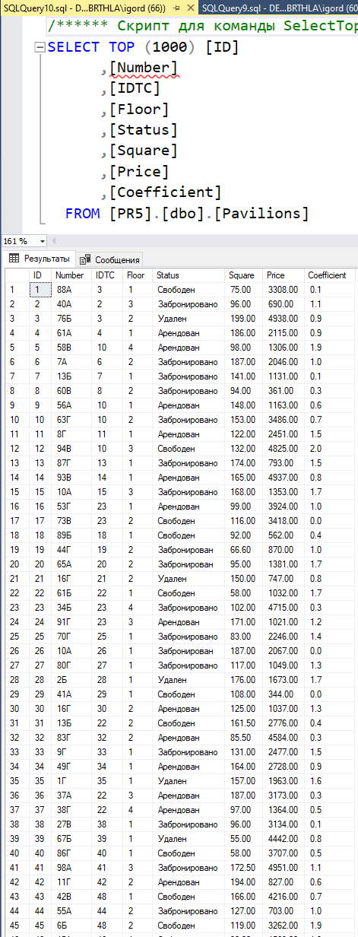

Рисунок 5. Данные таблицы dbo.Pavilion

На рисунке 6 показаны данные, импортированные из файла Аренда.xls в MS SQL Server, таблицу dbo.Rent:

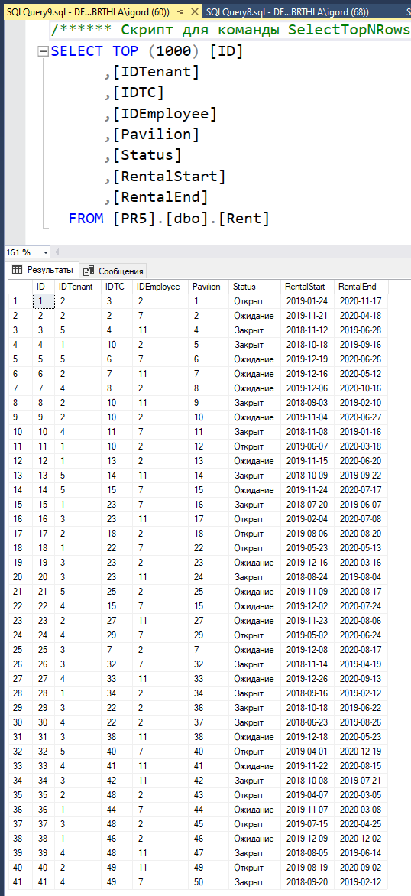

Рисунок 6. Данные таблицы dbo.Rent

**Вывод:** я восстановил таблицы базы данных «Аренда торговых центров» с помощью excel, спроектировал БД в MS SQL Server и импортировал туда данные.

# **Работа №6:**

Необходимо разработать базу данных для госавтоинспекции, которая обеспечивает соблюдение предприятиями, организациями, гражданами нормативных правовых актов в области безопасности дорожного движения, а также сохраняет жизни и здоровья граждан на улицах и автодорогах нашей страны.

Разработанный проект должен позволять работать специалистам в отделениях, используя единую базу с данными, а также внешние сервисы. База данных должна не только хранить и показывать информацию, а также позволять анализировать, прогнозировать и планировать действия на основе существующих данных.

**Ход работы:**

Для реализации поставленных целей я спроектировал ER-диаграмму в соответствии с имеющимися данными в папке ресурсов.

На рисунке 1 представлена ER-диаграмма:

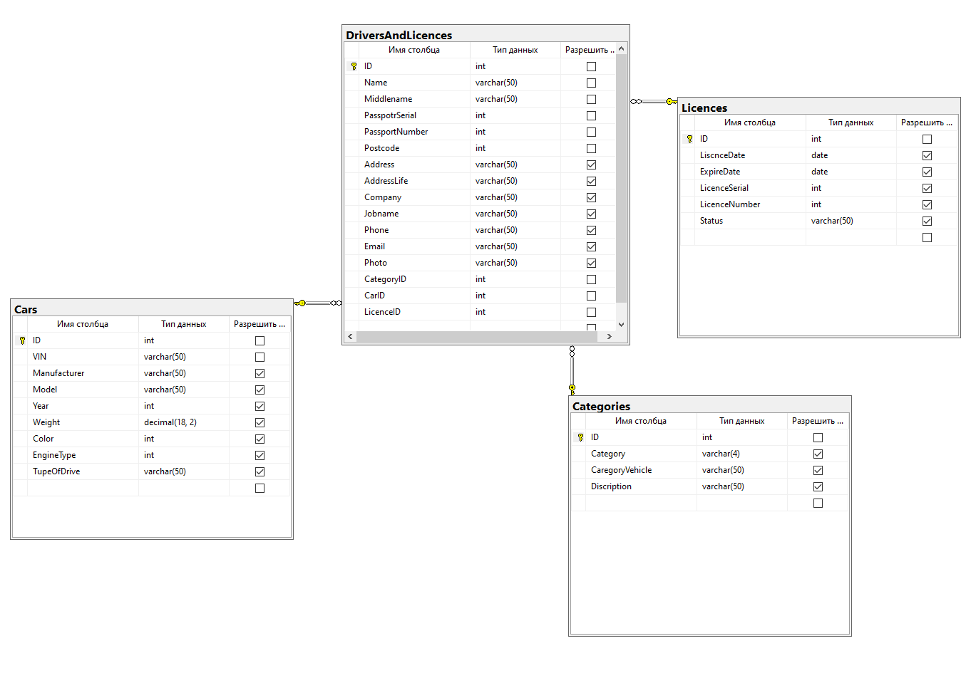

Рисунок 1. ER-диаграмма базы данных

На рисунке 2 показаны данные, импортированные из файла Cars.xls в MS SQL Server, таблицу dbo.Cars:

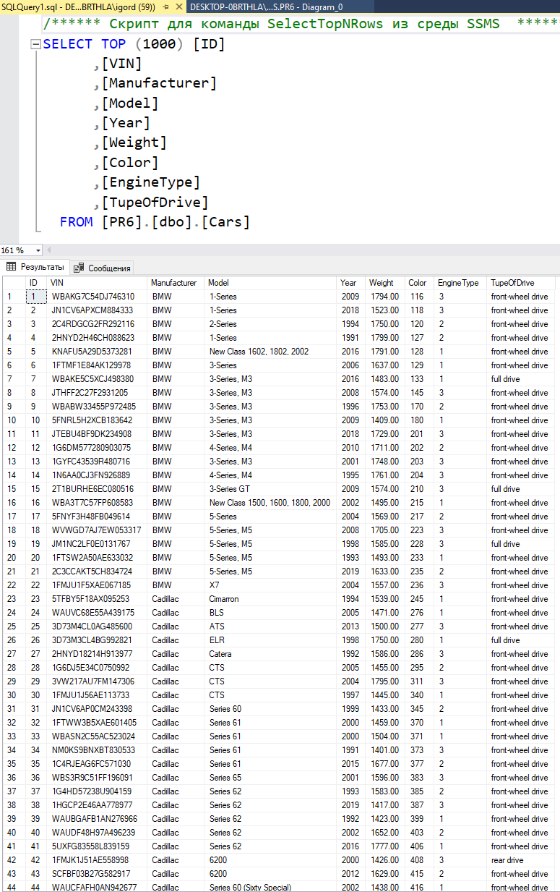

Рисунок 2. Данные таблицы dbo.Cars

На рисунке 3 показаны данные, импортированные из файла Categories.xls в MS SQL Server, таблицу dbo.Categories:

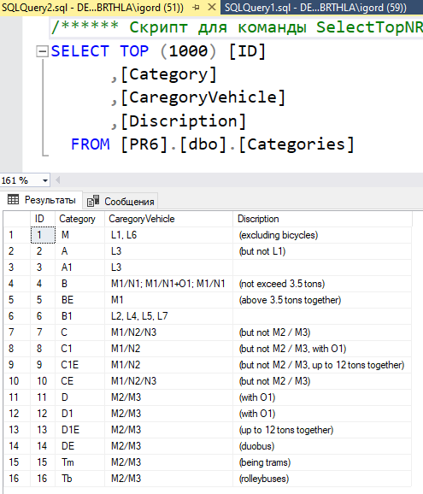

Рисунок 3. Данные таблицы dbo.Categories

На рисунке 4 показаны данные, импортированные из файла Licences.xls в MS SQL Server, таблицу dbo.Licences:

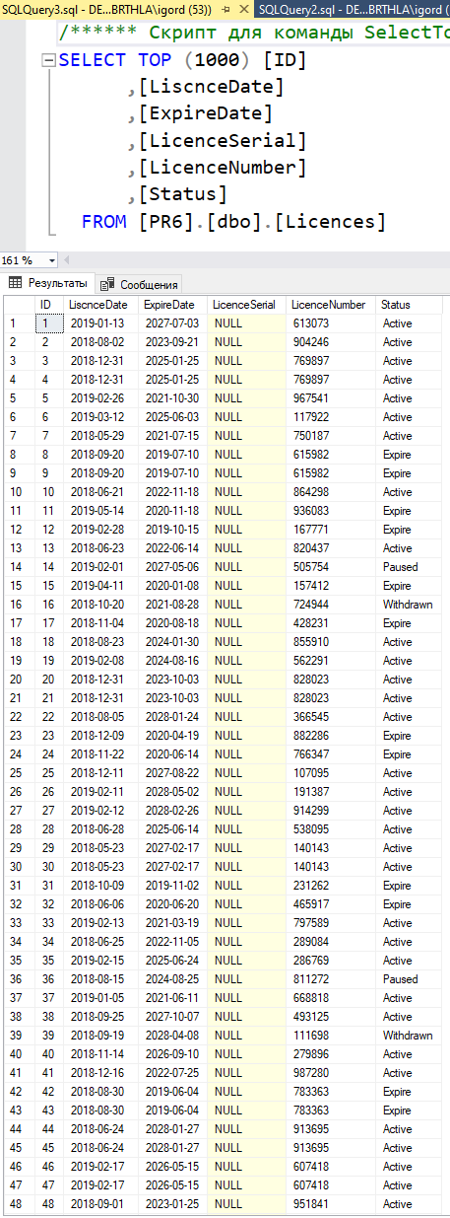

Рисунок 4. Данные таблицы dbo.Licences

На рисунке 5 показаны данные, импортированные из файла DriversAndLicences.xls в MS SQL Server, таблицу dbo.DriversAndLicences:

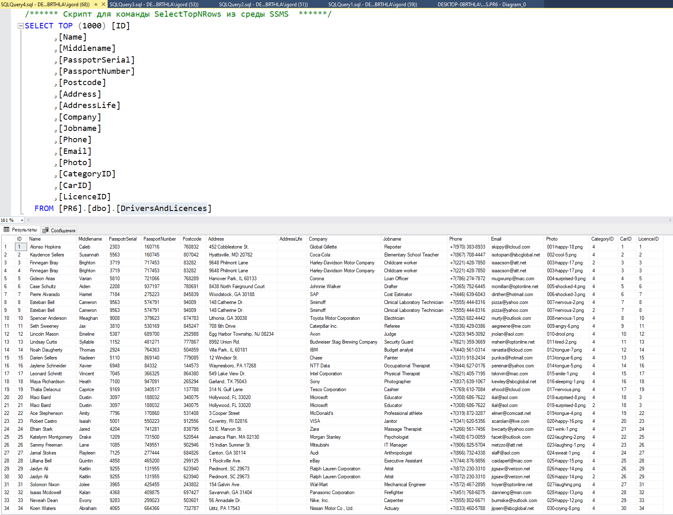

Рисунок 5. Данные таблицы dbo.DriversAndLicences

**Вывод:** я восстановил и создал новые таблицы базы данных «Госавтоинспекция» с помощью excel, спроектировал БД в MS SQL Server и импортировал туда данные.

# **Работа №7:**

Необходимо разработать информационную систему для автоматизации процессов сети фитнес-центров «F.I.T.».

Сеть фитнес-клубов «F.I.T.» представляет членам клуба полный комплекс фитнес- и wellness программ, групповой и индивидуальный тренинг, тренажерные залы, косметические процедуры, фитнес - бары и солярии.

Целью задания является доработка скрипта базы данных, в который нужно вставить новые таблицы и импортировать в них новые файлы из папки «Ресурсы».

**Ход работы:**

Для реализации поставленных целей я выгрузил в Microsoft SQL Server файл скрипта marathon-skills-database-mssql.sql, на основе которая была создана следующая диаграмма:

На рисунке 1 представлена ER-диаграмма:

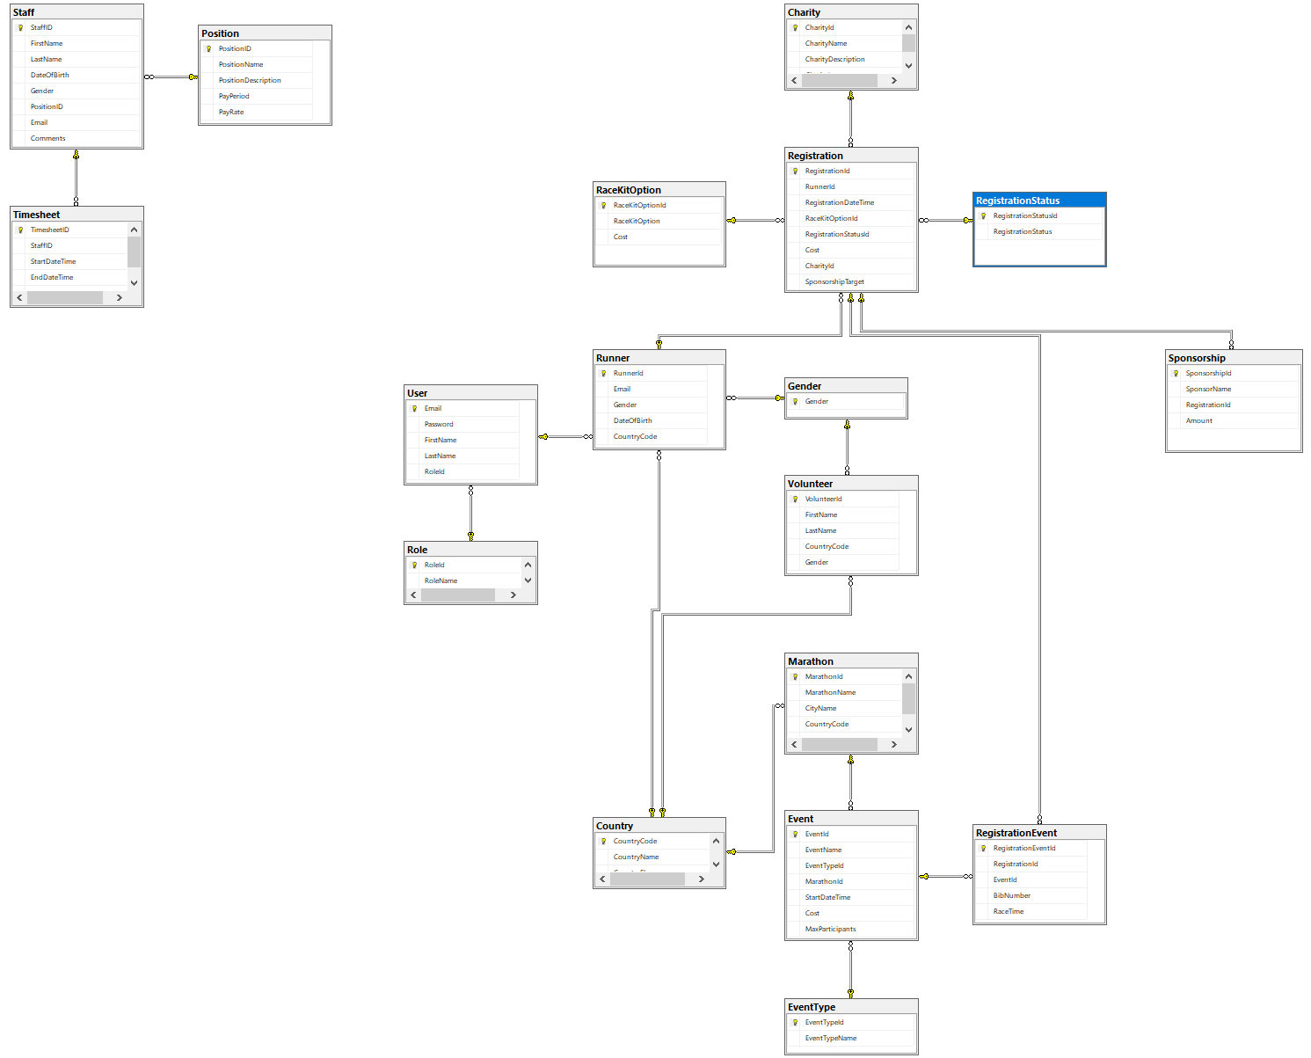

Рисунок 1. ER-диаграмма базы данных

На рисунке 2 показаны данные, импортированные из файла marathon-skills-2016-staff-import.txt в MS SQL Server, таблицу dbo.Position:

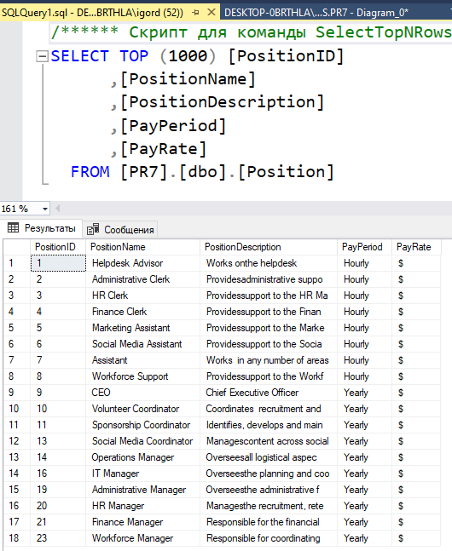

Рисунок 2. Данные таблицы dbo.Position

На рисунке 3 показаны данные, импортированные из файла marathon-skills-2016-staff-import.txt в MS SQL Server, таблицу dbo.Staff:

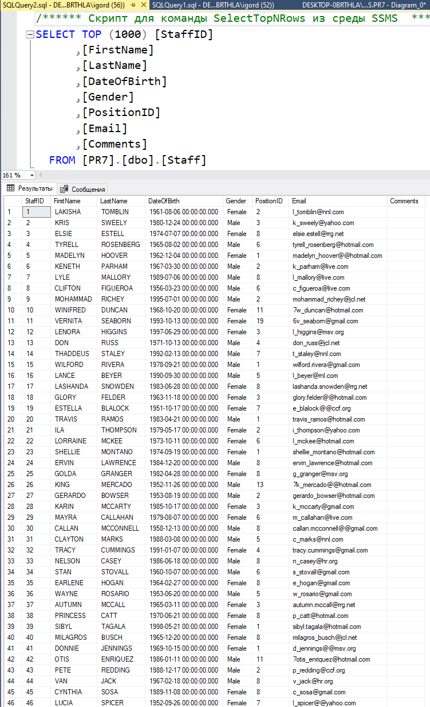

Рисунок 3. Данные таблицы dbo.Staff

На рисунке 4 показаны данные, импортированные из файла marathon-skills-2016-timesheet-import.txt в MS SQL Server, таблицу dbo.Timesheet:

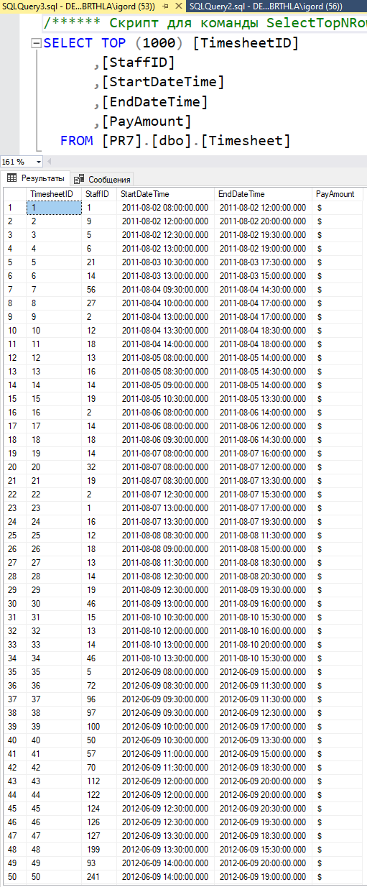

Рисунок 4. Данные таблицы dbo.Timesheet

**Вывод:** я восстановил и создал новые таблицы сети фитнес-центров «F.I.T.» с помощью excel, импортировал из БД в MS SQL Server.

# **Работа №8:**

Необходимо автоматизировать процесс расчета заработной платы сотрудников компании, которая занимается продажей, установкой, поддержкой торгового оборудования. Заработная плата сотрудников главным образом зависит от количества, сложности, характера задач, которые они выполняют. Главная задача системы – взять на себя выполнение типовых задач и освободить тем самым время на коммуникации с клиентами. Кроме того, система должна быть достаточно гибкой, чтобы уметь подстраиваться к особенностям в бизнес-процессах данной компании.

**Ход работы:**

Для реализации поставленных целей я спроектировал ER-диаграмму в соответствии с имеющимися данными в папке ресурсов.

На рисунке 1 представлена ER-диаграмма:

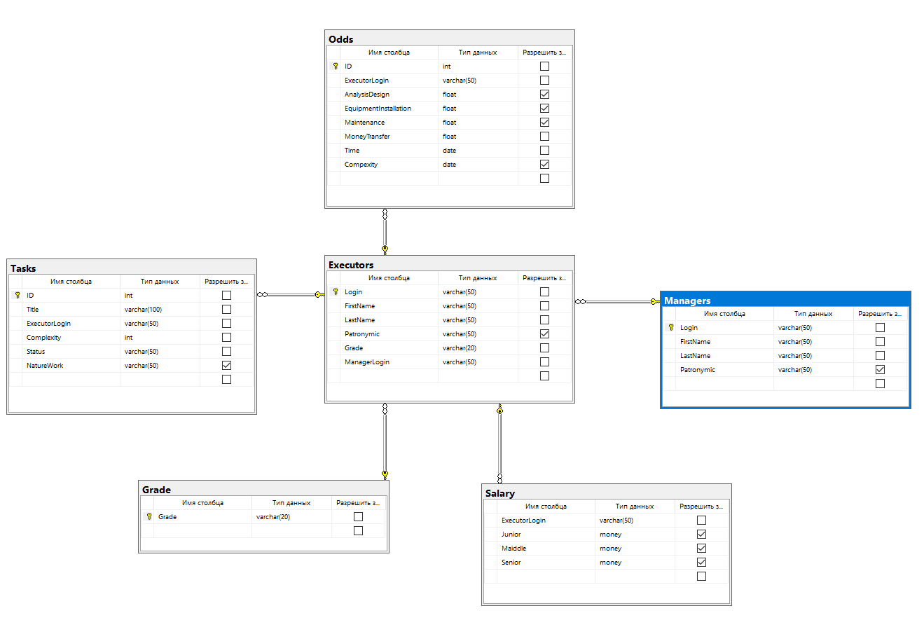

Рисунок 1. ER-диаграмма базы данных

Также из двух данных таблиц (tasks_for_executors.csv, users.csv) я сделал шесть: Executors.xls, Grade.xls, Managers.xls, Odds.xls, Slary.xls, Tasks.xls.

На рисунке 2 показаны данные, импортированные из файла Executors.xls в MS SQL Server, таблицу dbo.Executors:

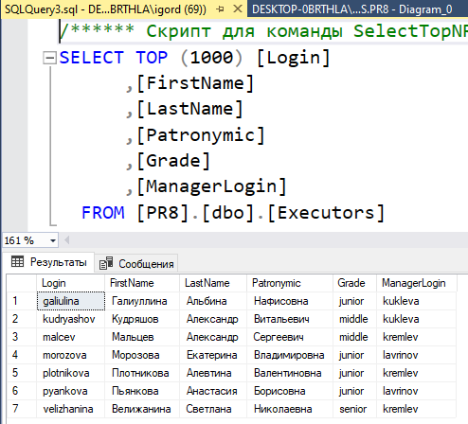

Рисунок 2. Данные таблицы dbo.Executors

На рисунке 3 показаны данные, импортированные из файла Grade.xls в MS SQL Server, таблицу dbo.Grade:

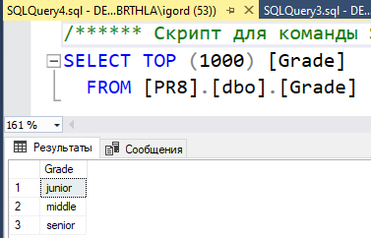

Рисунок 3. Данные таблицы dbo.Grade

На рисунке 4 показаны данные, импортированные из файла Managers.xls в MS SQL Server, таблицу dbo.Managers:

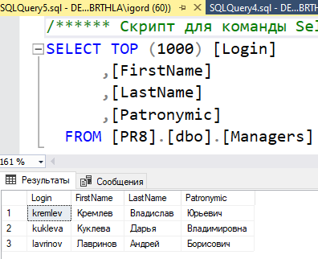

Рисунок 4. Данные таблицы dbo.Managers

На рисунке 5 показаны данные, импортированные из файла Odds.xls в MS SQL Server, таблицу dbo.Odds:

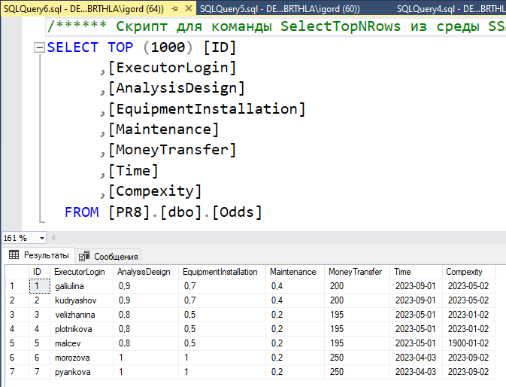

Рисунок 5. Данные таблицы dbo.Odds

На рисунке 6 показаны данные, импортированные из файла Slary.xls в MS SQL Server, таблицу dbo.Slary:

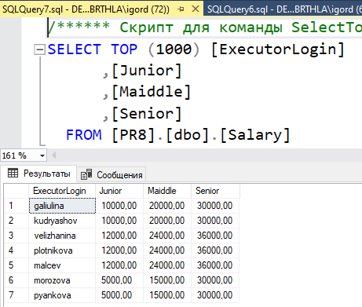

Рисунок 6. Данные таблицы dbo.Slary

На рисунке 7 показаны данные, импортированные из файла Tasks.xls в MS SQL Server, таблицу dbo.Tasks:

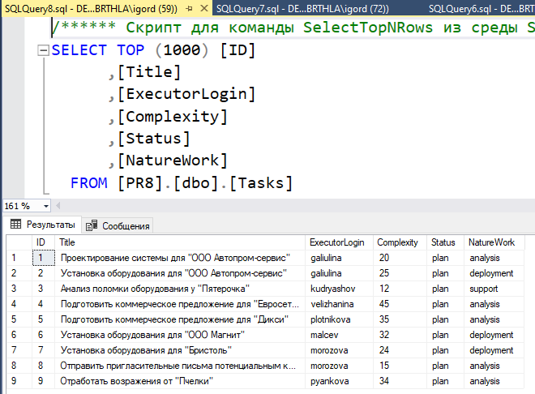

Рисунок 7. Данные таблицы dbo.Tasks

**Вывод:** я восстановил и создал новые таблицы автоматизации процесса учёта заработной платы сотрудников компании, которая занимается продажей, установкой, поддержкой торгового оборудования. Создал базу и диаграмму в MS SQL Server и импортировал туда данные.

# **Работа №9:**

Необходимо спроектировать ER-диаграмму для будущей системы. Обязательна 3 нормальная форма с обеспечением ссылочной целостности. При разработке диаграммы обратите внимание на согласованную осмысленную схему именования, создайте необходимые первичные и внешние ключи, определите ограничения внешних ключей, отражающие характер предметной области.

**Ход работы:**

Для реализации поставленных целей я спроектировал ER-диаграмму в соответствии с имеющимися данными в папке ресурсов.

На рисунке 1 представлена ER-диаграмма:

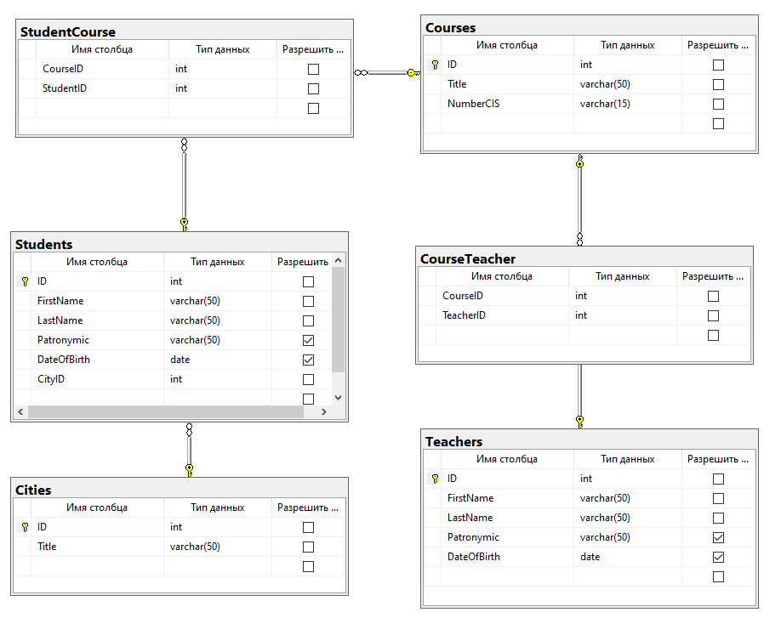

Рисунок 1. ER-диаграмма базы данных

На рисунке 2 показаны данные, импортированные из файла Cities.xls в MS SQL Server, таблицу dbo.Cities:

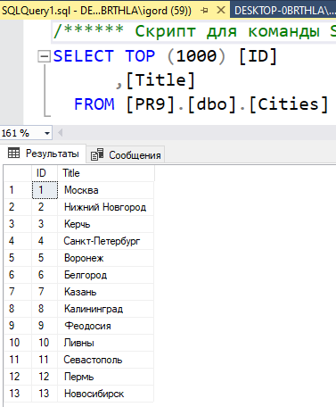

Рисунок 2. Данные таблицы dbo.Cities

На рисунке 3 показаны данные, импортированные из файла Teachers.xls в MS SQL Server, таблицу dbo.Teachers:

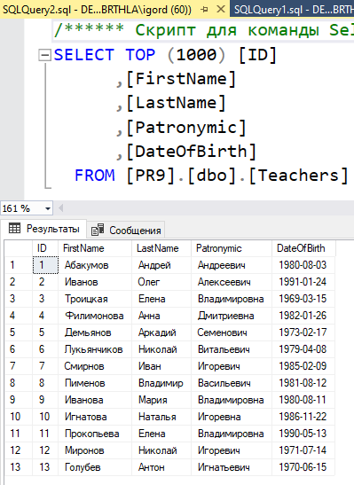

Рисунок 3. Данные таблицы dbo.Teachers

На рисунке 4 показаны данные, импортированные из файла Students.xls в MS SQL Server, таблицу dbo.Students:

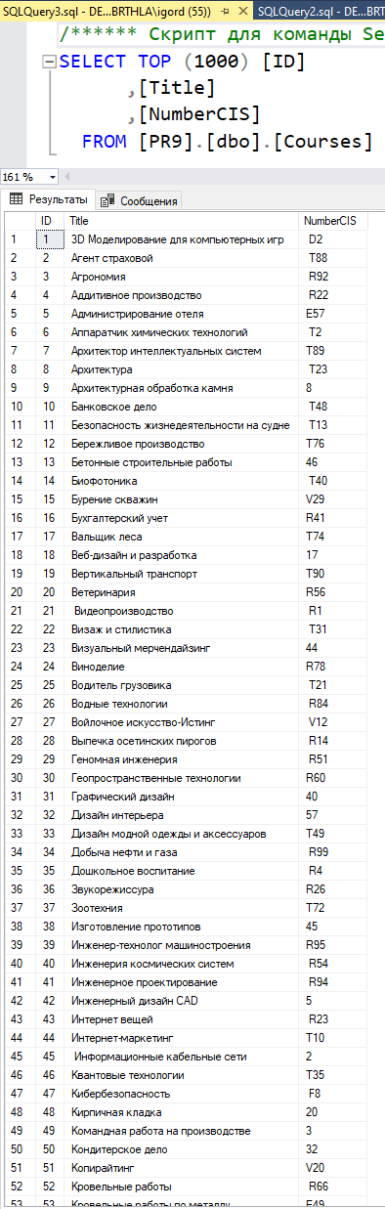

Рисунок 4. Данные таблицы dbo.Students

На рисунке 5 показаны данные, импортированные из файла Courses.xls в MS SQL Server, таблицу dbo.Courses:

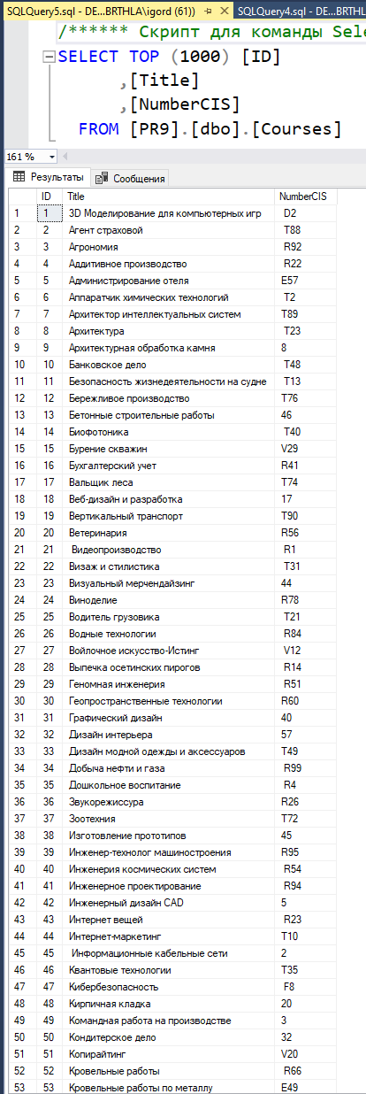

Рисунок 5. Данные таблицы dbo.Courses

**Вывод:** я восстановил и создал новые таблицы автоматизации процесса учёта студентов, преподавателей, а также курсов. Создал базу и диаграмму в MS SQL Server и импортировал туда данные.

# **Работа №10:**

Необходимо спроектировать ER-диаграмму для будущей системы. Обязательна 3 нормальная форма с обеспечением ссылочной целостности. При разработке диаграммы обратите внимание на согласованную осмысленную схему именования, создайте необходимые первичные и внешние ключи, определите ограничения внешних ключей, отражающие характер предметной области.

**Ход работы:**

Для реализации поставленных целей я спроектировал ER-диаграмму в соответствии с имеющимися данными в папке ресурсов.

На рисунке 1 представлена ER-диаграмма:

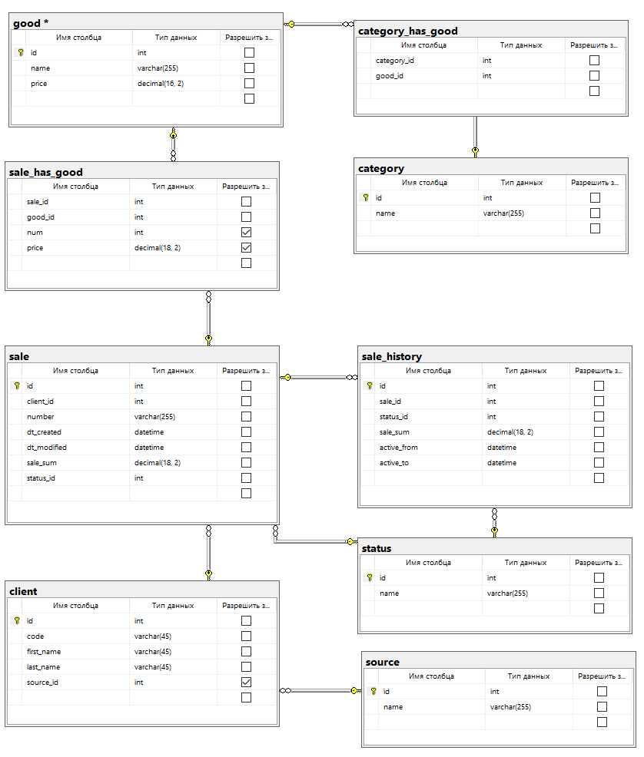

Рисунок 1. ER-диаграмма базы данных

На рисунке 2 показаны данные, импортированные из файла students_import.xlsx в MS SQL Server, таблицу dbo.category:

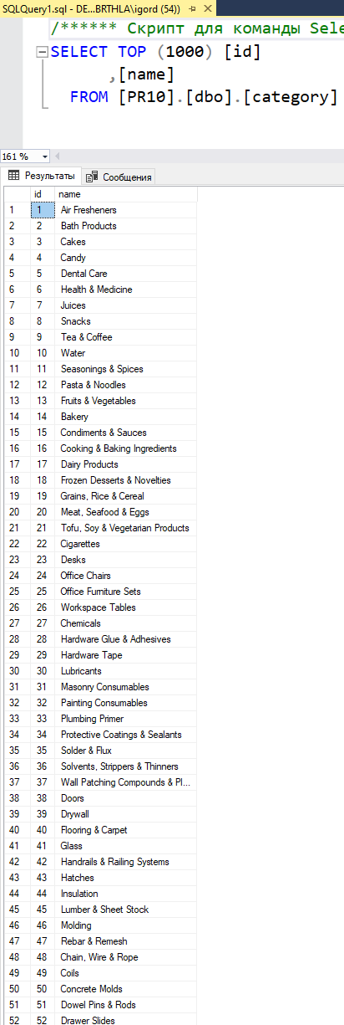

Рисунок 2. Данные таблицы dbo.category

На рисунке 3 показаны данные, импортированные из файла students_import.xlsx в MS SQL Server, таблицу dbo.good:

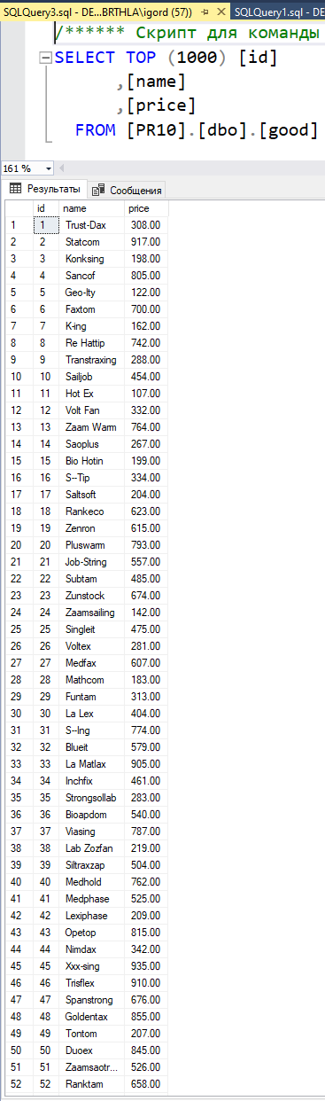

Рисунок 3. Данные таблицы dbo.good

На рисунке 4 показаны данные, импортированные из файла students_import.xlsx в MS SQL Server, таблицу dbo.category_has_good:

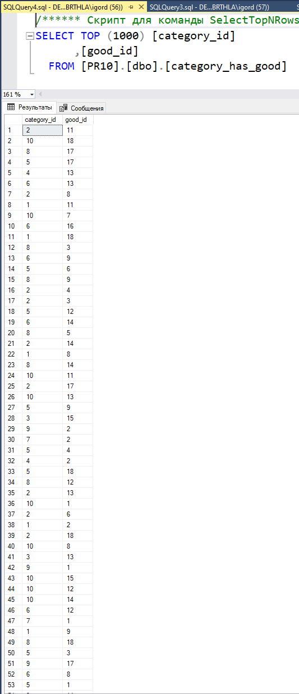

Рисунок 4. Данные таблицы dbo.category_has_good

На рисунке 5 показаны данные, импортированные из файла students_import.xlsx в MS SQL Server, таблицу dbo.source:

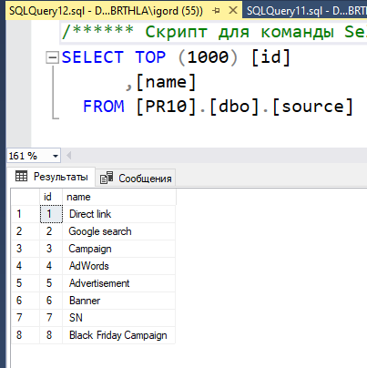

Рисунок 5. Данные таблицы dbo.source

На рисунке 6 показаны данные, импортированные из файла students_import.xlsx в MS SQL Server, таблицу dbo.client:

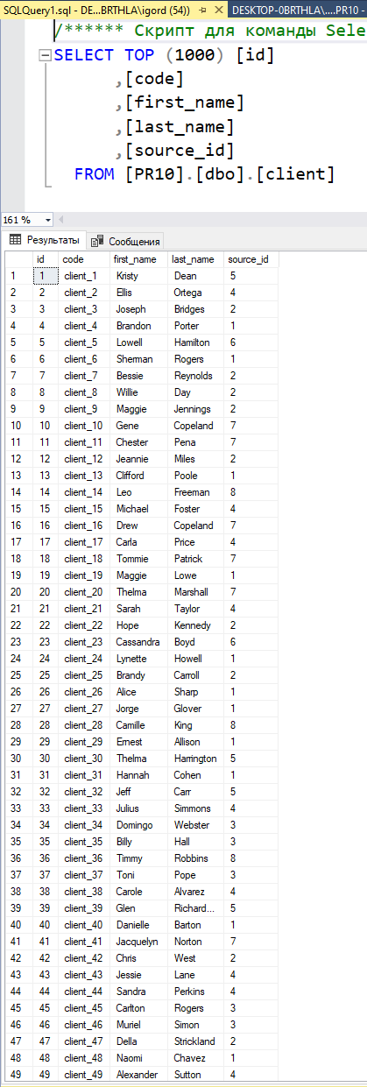

Рисунок 6. Данные таблицы dbo.client

На рисунке 7 показаны данные, импортированные из файла students_import.xlsx в MS SQL Server, таблицу dbo.status:

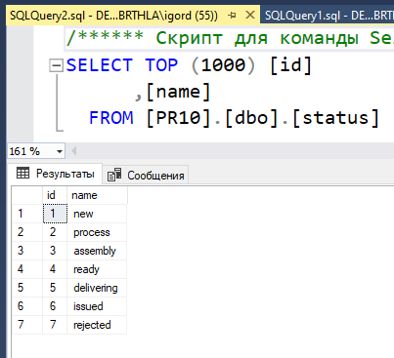

Рисунок 7. Данные таблицы dbo.status

На рисунке 8 показаны данные, импортированные из файла students_import.xlsx в MS SQL Server, таблицу dbo.sale:

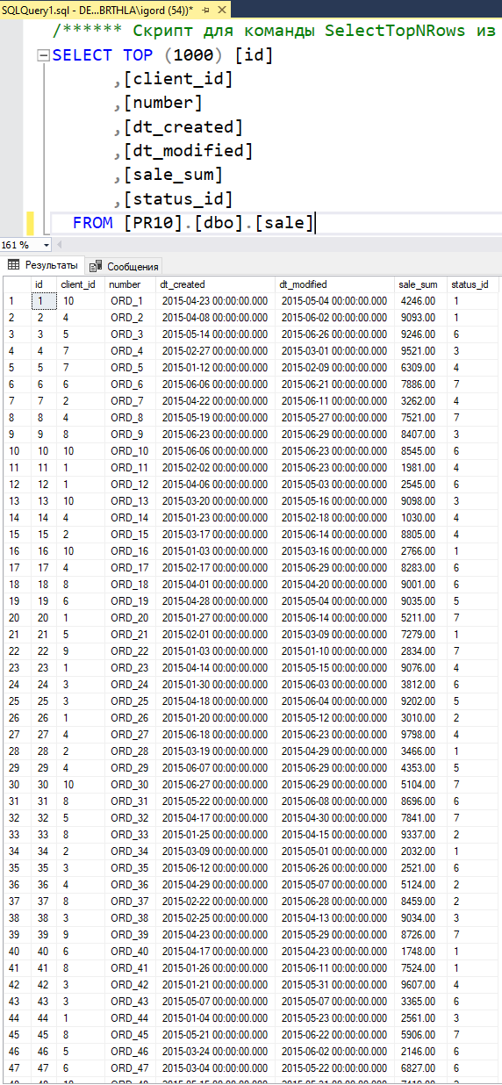

Рисунок 8. Данные таблицы dbo.sale

На рисунке 9 показаны данные, импортированные из файла students_import.xlsx в MS SQL Server, таблицу dbo.sale_history:

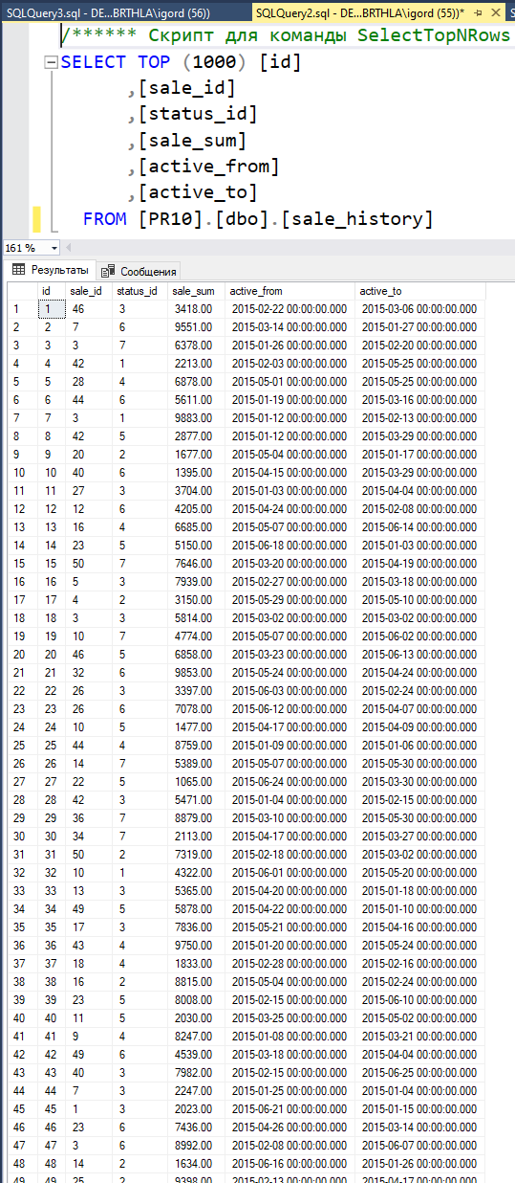

Рисунок 9. Данные таблицы dbo.sale_history

На рисунке 10 показаны данные, импортированные из файла students_import.xlsx в MS SQL Server, таблицу dbo.sale_has_good:

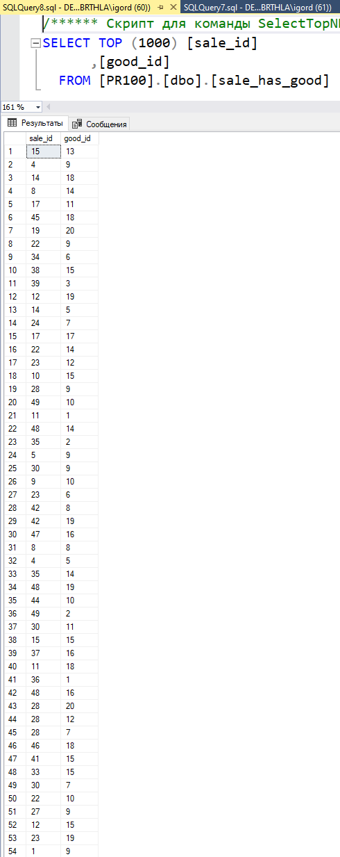

Рисунок 10. Данные таблицы dbo.sale_has_good

**Задание 1**

Выведите все позиции списка товаров, принадлежащие какой-либо категории, с названиями товаров и названиями категорий. Список должен быть отсортирован по названию товара, названию категории. Для соединения таблиц необходимо использовать оператор INNER JOIN.

*Вывод:*

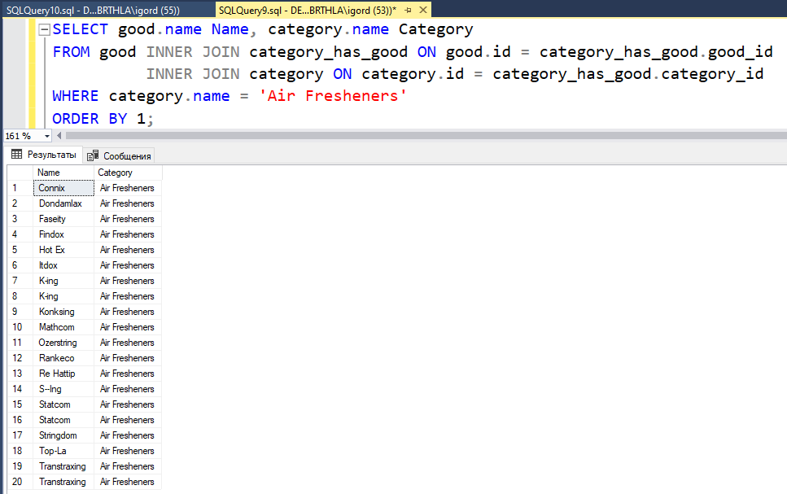

Рисунок 11. Запрос 1

*Листинг:*

SELECT good.name Name, category.name Category

FROM good INNER JOIN category_has_good ON good.id = category_has_good.good_id

INNER JOIN category ON category.id = category_has_good.category_id

WHERE category.name = 'Air Fresheners'

ORDER BY 1;

**Задание 2**

Выведите список клиентов (имя, фамилия) и количество заказов данных клиентов, имеющих статус "new".

*Вывод:*

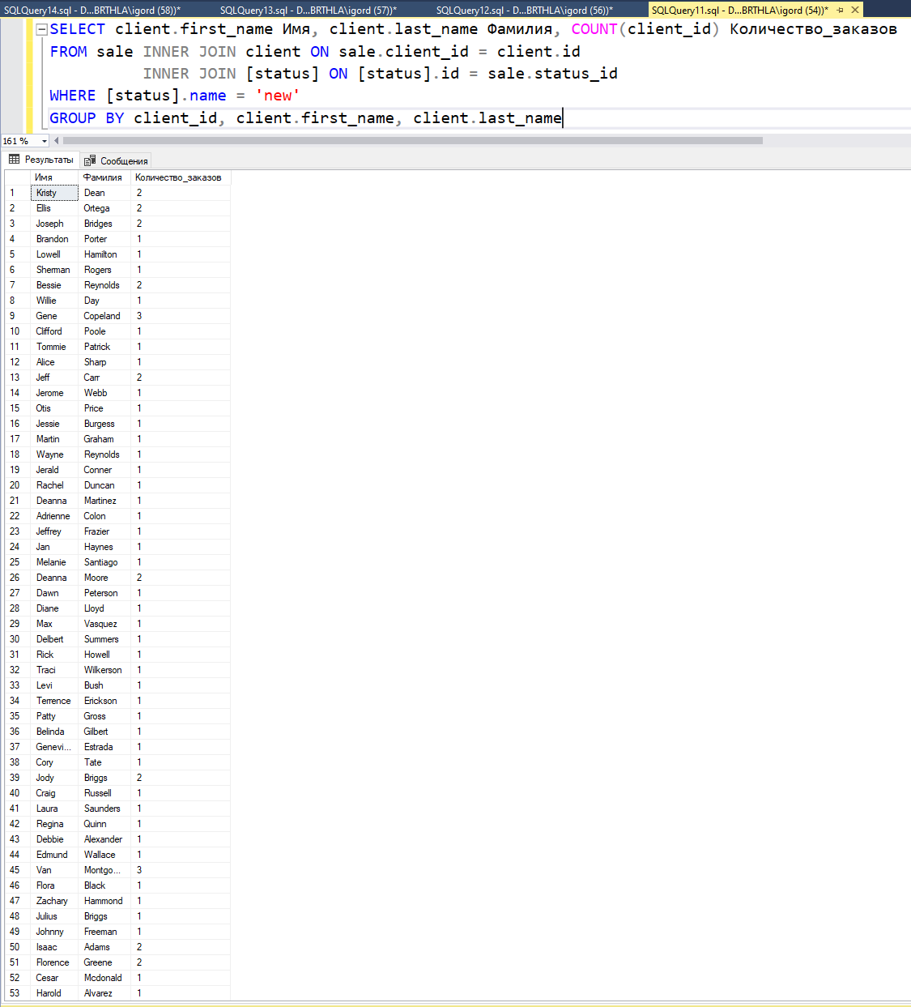

Рисунок 12. Запрос 2

*Листинг:*

SELECT client.first_name Имя, client.last_name Фамилия, COUNT(client_id) Количество_заказов

FROM sale INNER JOIN client ON sale.client_id = client.id

INNER JOIN [status] ON [status].id = sale.status_id

WHERE [status].name = 'new'

GROUP BY client_id, client.first_name, client.last_name

**Задание 3**

Выведите список товаров с названиями товаров и названиями категорий, в том числе товаров, не принадлежащих ни одной из категорий.

*Вывод:*

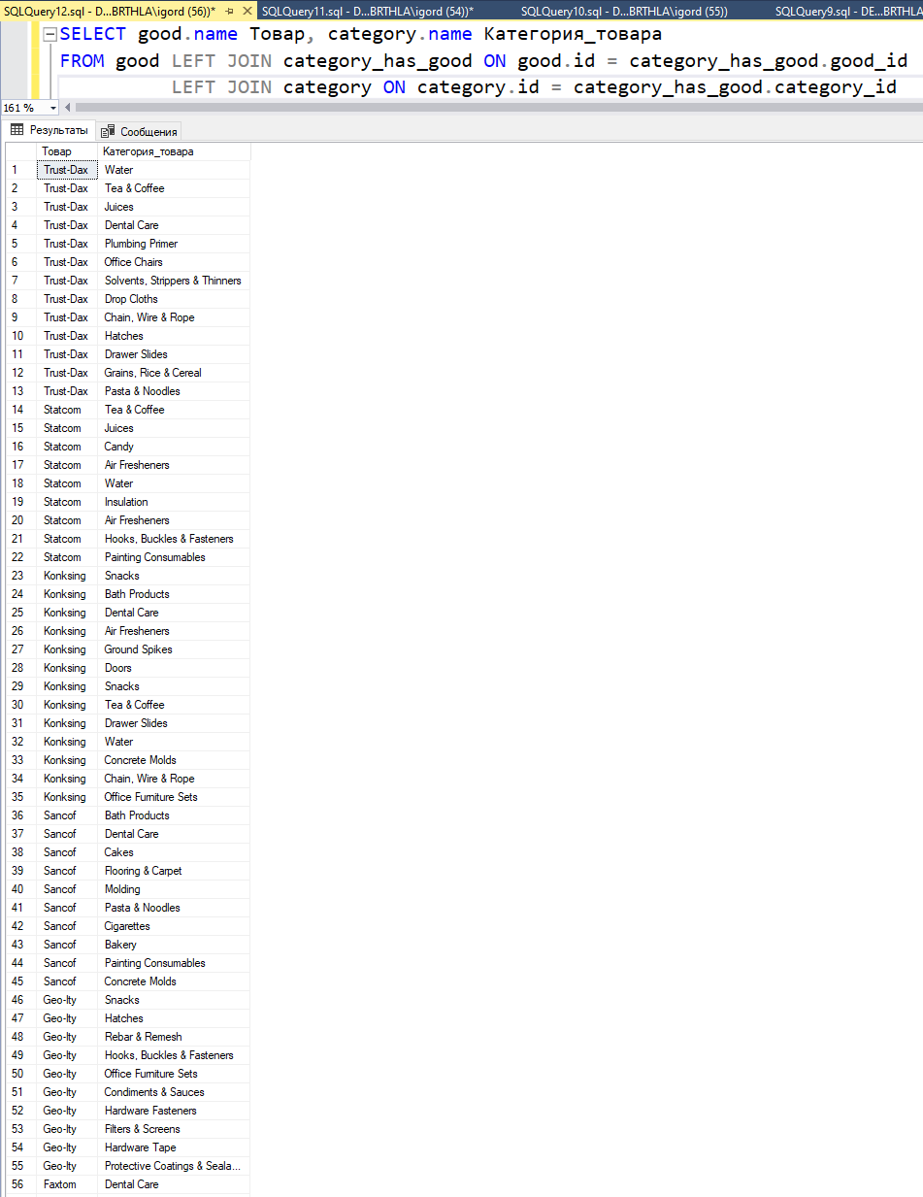

Рисунок 13. Запрос 3

*Листинг:*

SELECT good.name Товар, category.name Категория_товара

FROM good LEFT JOIN category_has_good ON good.id = category_has_good.good_id

LEFT JOIN category ON category.id = category_has_good.category_id

**Задание 4**

Выведите список товаров с названиями категорий, в том числе товаров, не принадлежащих ни к одной из категорий, в том числе категорий, не содержащих ни одного товара.

*Вывод:*

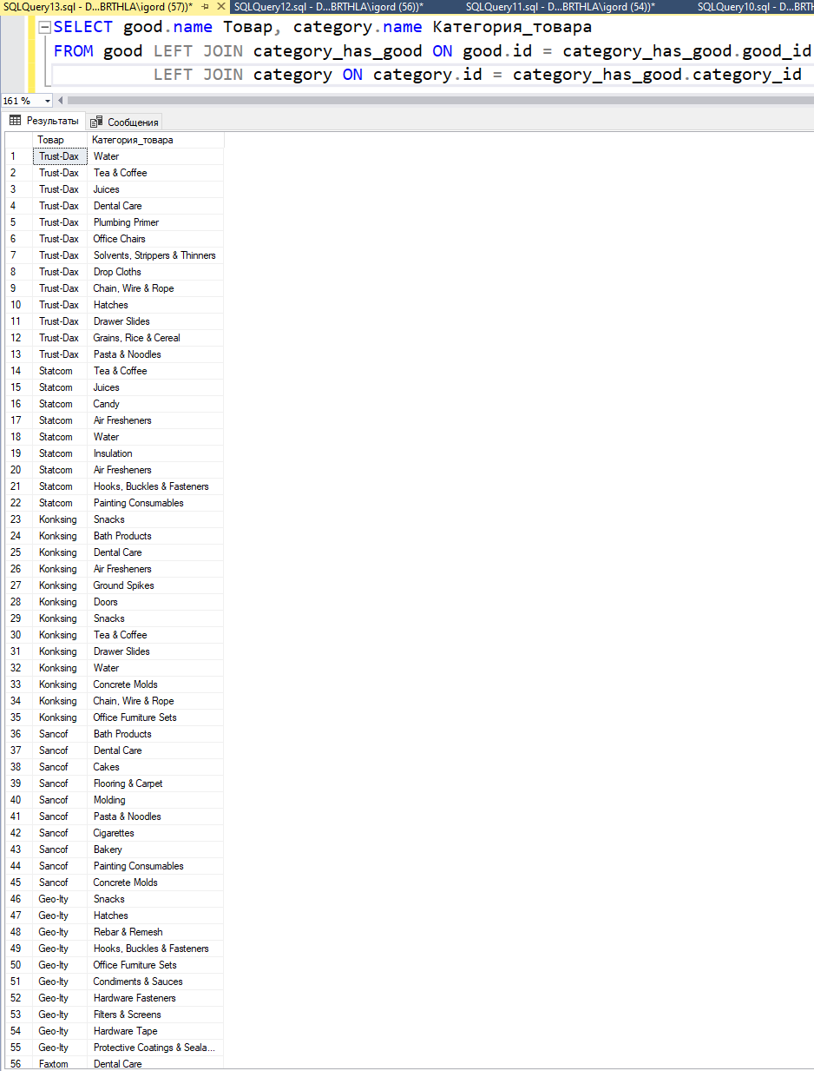

Рисунок 14. Запрос 4

*Листинг:*

SELECT good.name Товар, category.name Категория_товара

FROM good LEFT JOIN category_has_good ON good.id = category_has_good.good_id

LEFT JOIN category ON category.id = category_has_good.category_id

**Задание 5**

Выведите список всех источников клиентов и суммарный объем заказов по каждому источнику. Результат должен включать также записи для источников, по которым не было заказов.

*Вывод:*

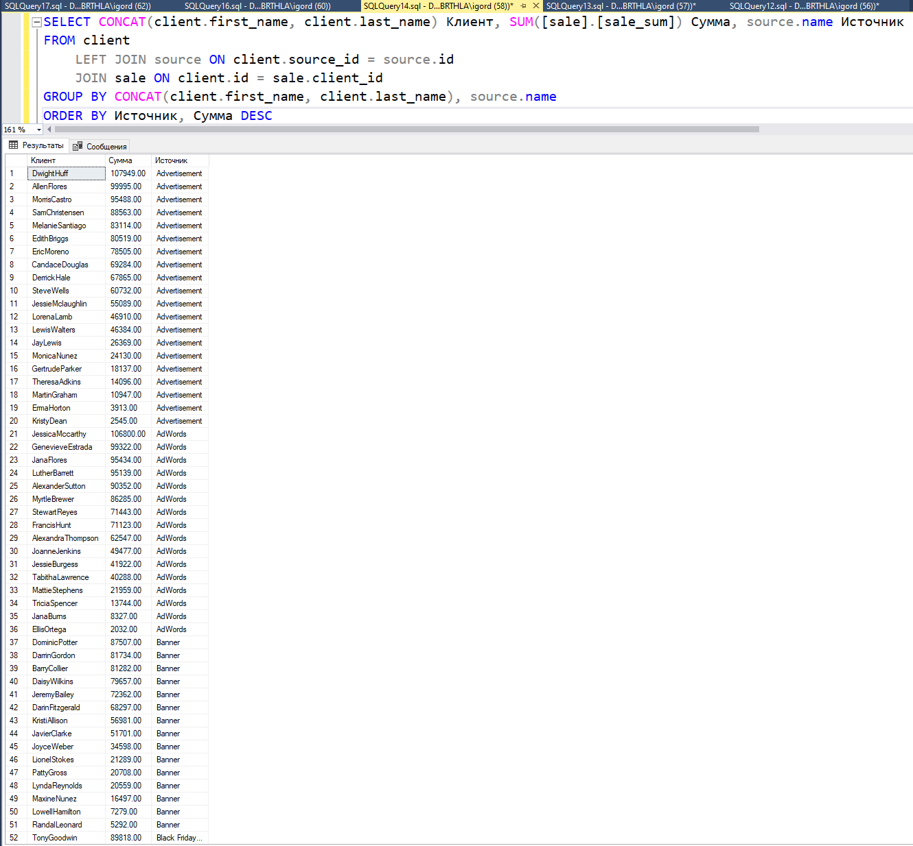

Рисунок 15. Запрос 5

*Листинг:*

SELECT CONCAT(client.first_name, client.last_name) Клиент, SUM([sale].[sale_sum]) Сумма, source.name Источник

FROM client

LEFT JOIN source ON client.source_id = source.id

JOIN sale ON client.id = sale.client_id

GROUP BY CONCAT(client.first_name, client.last_name), source.name

ORDER BY Источник, Сумма DESC

**Задание 6**

Выведите названия товаров, которые относятся к категории 'Cakes' или фигурируют в заказах, текущий статус которых 'delivering'. Результат не должен содержать одинаковых записей. В запросе необходимо использовать оператор UNION для объединения выборок по разным условиям.

*Вывод:*

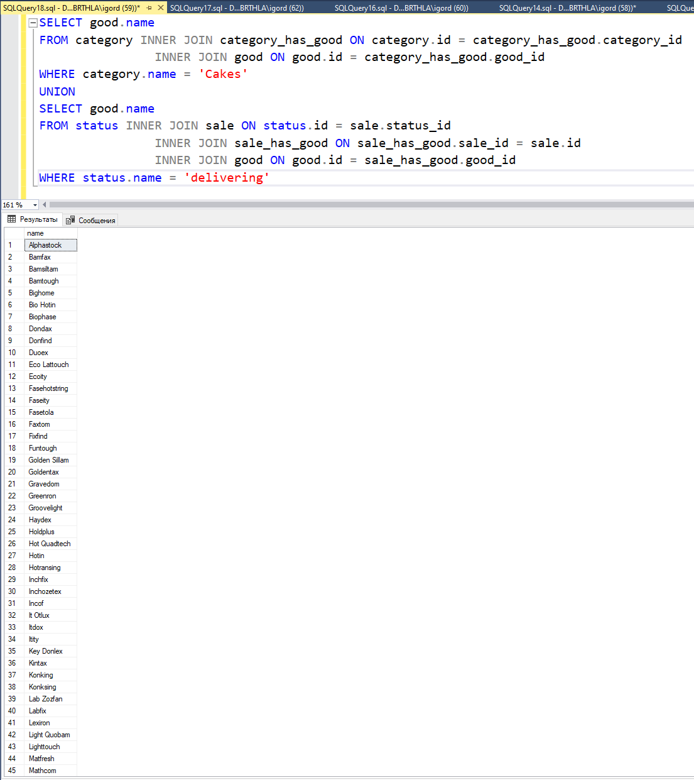

Рисунок 16. Запрос 6

*Листинг:*

SELECT good.name

FROM category INNER JOIN category_has_good ON category.id = category_has_good.category_id

INNER JOIN good ON good.id = category_has_good.good_id

WHERE category.name = 'Cakes'

UNION

SELECT good.name

FROM status INNER JOIN sale ON status.id = sale.status_id

INNER JOIN sale_has_good ON sale_has_good.sale_id = sale.id

INNER JOIN good ON good.id = sale_has_good.good_id

WHERE status.name = 'delivering'

**Задание 7**

Выведите список всех категорий продуктов и количество продаж товаров, относящихся к данной категории. Под количеством продаж товаров подразумевается суммарное количество единиц товара данной категории, фигурирующих в заказах с любым статусом.

*Вывод:*

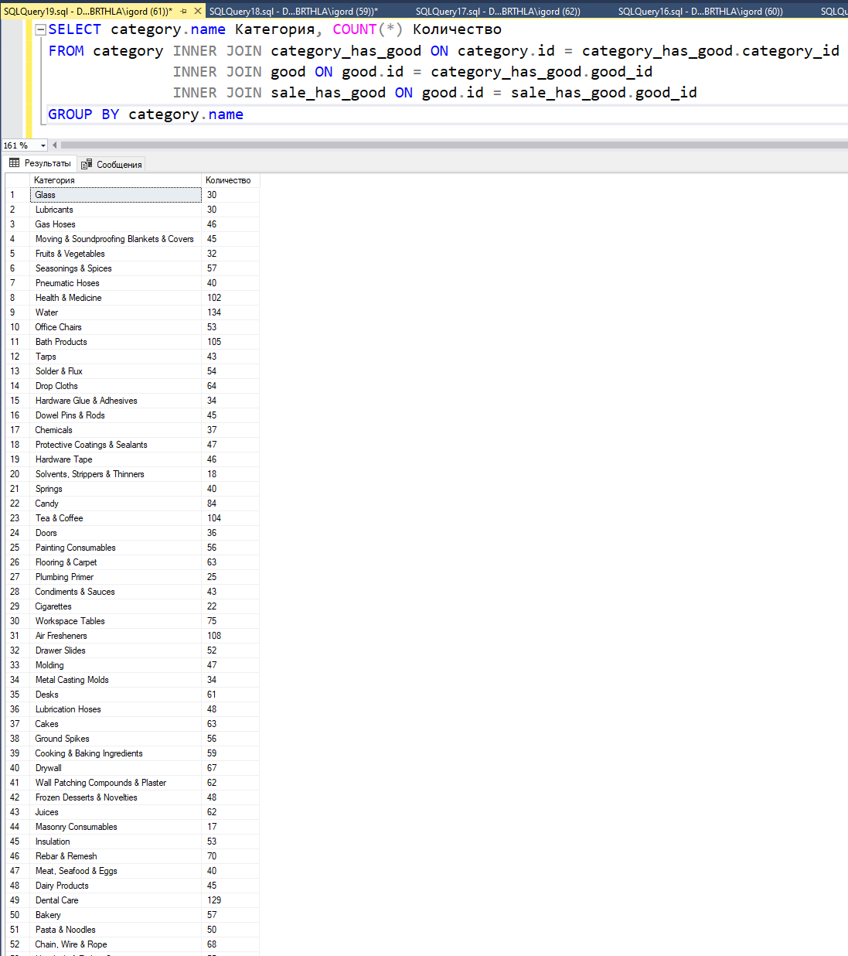

Рисунок 17. Запрос 7

*Листинг:*

SELECT category.name Категория, COUNT(*) Количество

FROM category INNER JOIN category_has_good ON category.id = category_has_good.category_id

INNER JOIN good ON good.id = category_has_good.good_id

INNER JOIN sale_has_good ON good.id = sale_has_good.good_id

GROUP BY category.name

**Задание 8**

Выведите список источников, из которых не было клиентов, либо клиенты, пришедшие из которых не совершали заказов или отказывались от заказов. Под клиентами, которые отказывались от заказов, необходимо понимать клиентов, у которых есть заказы, которые на момент выполнения запроса находятся в состоянии 'rejected'. В запросе необходимо использовать оператор UNION для объединения выборок по разным условиям.

*Вывод:*

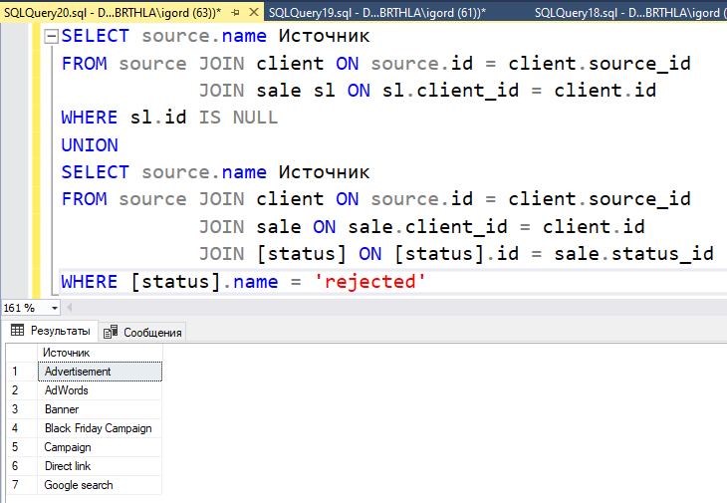

Рисунок 18. Запрос 8

*Листинг:*

SELECT source.name Источник

FROM source JOIN client ON source.id = client.source_id

JOIN sale sl ON sl.client_id = client.id

WHERE sl.id IS NULL

UNION

SELECT source.name Источник

FROM source JOIN client ON source.id = client.source_id

JOIN sale ON sale.client_id = client.id

JOIN [status] ON [status].id = sale.status_id

WHERE [status].name = 'rejected'

**Задание 9**

В базе данных магазина store удалить из таблицы 'client' поля 'code' и 'source_id'.

*Вывод:*

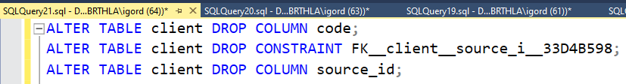

Рисунок 19. Запрос 9

*Листинг:*

ALTER TABLE client DROP COLUMN code;

ALTER TABLE client DROP CONSTRAINT FK__client__source_i__33D4B598;

ALTER TABLE client DROP COLUMN source_id;

**Задание 10**

Удалите таблицу 'source'.

*Вывод:*

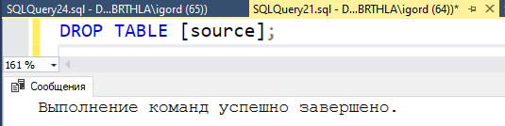

Рисунок 20. Запрос 10

*Листинг:*

DROP TABLE [source];

**Задание 11**

Добавьте в таблицу 'sale_has_good' следующие поля: Название: num, тип данных: INT, возможность использования неопределенного значения: Нет Название: price, тип данных: DECIMAL(18,2), возможность использования неопределенного значения: Нет

*Вывод:*

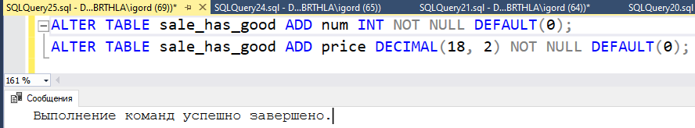

Рисунок 21. Запрос 11

*Листинг:*

ALTER TABLE sale_has_good ADD num INT NOT NULL DEFAULT(0);

ALTER TABLE sale_has_good ADD price DECIMAL(18, 2) NOT NULL DEFAULT(0);

**Задание 12**

Добавьте в таблицу 'client' поле 'source_id' тип данных: INT, возможность использования неопределенного значения: Да. Для данного поля определите ограничение внешнего ключа как ссылку на поле 'id' таблицы 'source'

*Вывод:*

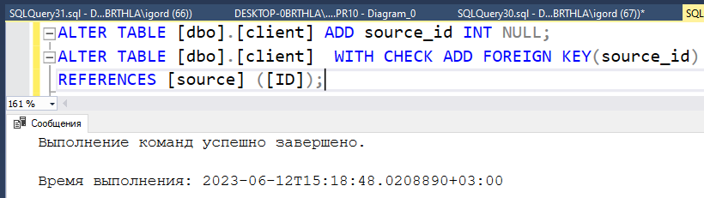

Рисунок 22. Запрос 12

*Листинг:*

ALTER TABLE [dbo].[client] ADD source_id INT NULL;

ALTER TABLE [dbo].[client] WITH CHECK ADD FOREIGN KEY(source_id)

REFERENCES [source] ([ID]);

**Вывод:** я создал базу на основе ER-диаграммы, импортировал в неё данные и выполнил запросы.

# **Практические работы по дисциплине «УП.02.01 Разработка и администрирование баз данных» (1С)**

# **Работа №1**

На рисунке 1 показана форма «УведомлениеОПервомЗапуске» при первом запуске в режиме 1С:Предприятие:

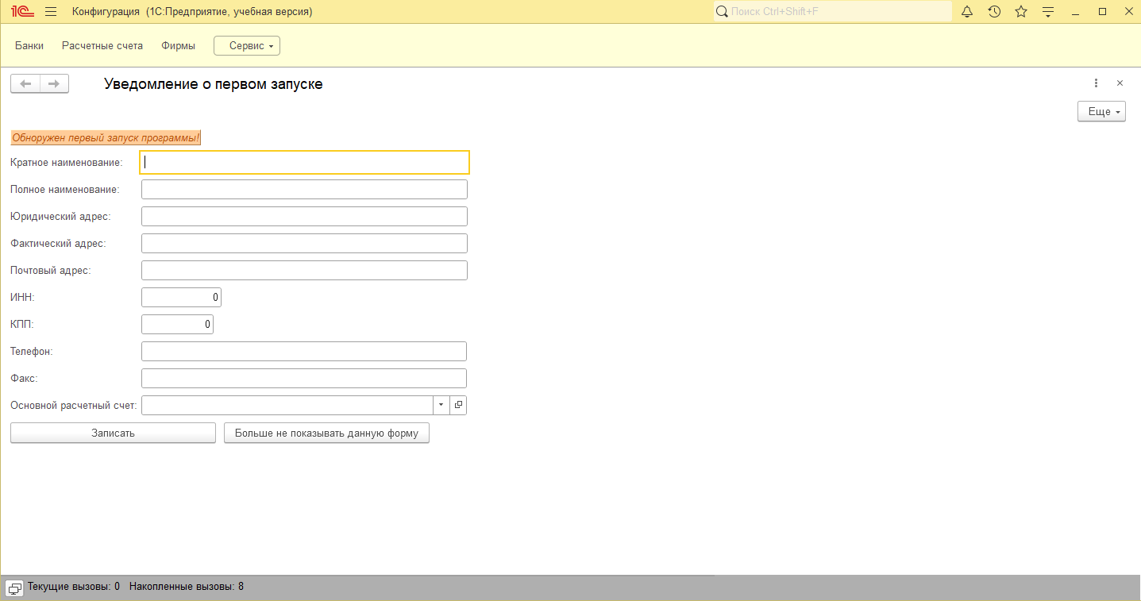

Рисунок 1. Первый запуск 1С:Предприятие

На рисунке 2 показан результат нажатия кнопки «Добавить» с последующим добавлением записи в справочник «Фирмы»:

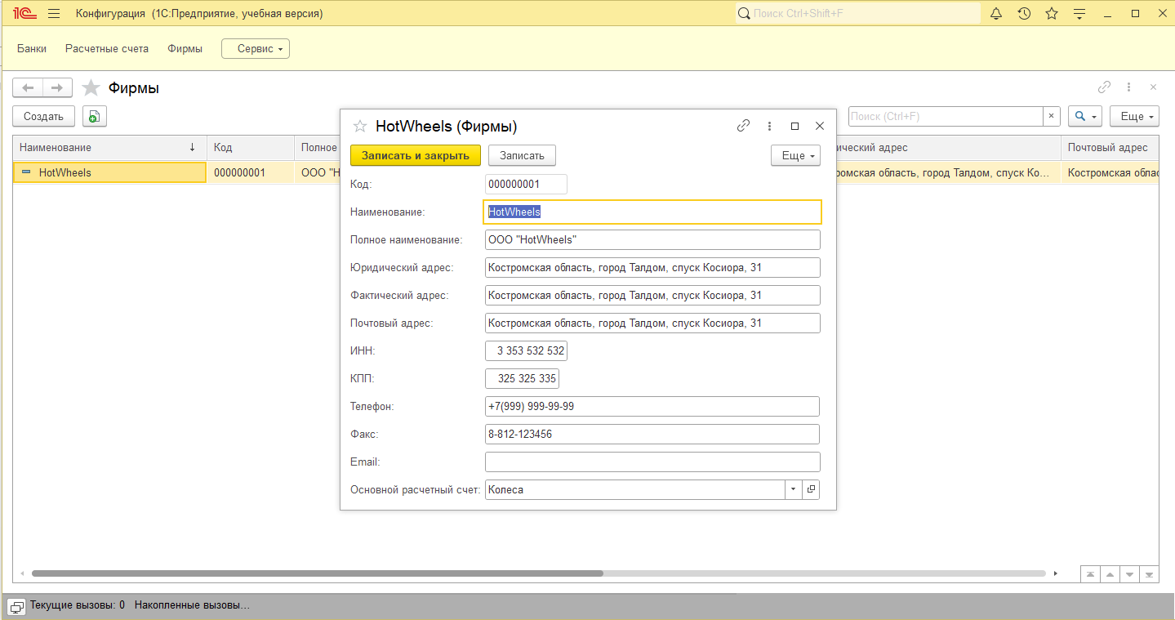

Рисунок 2. Результат нажатия кнопки «Добавить»

На рисунке 3 показано окно 1С:Предприятие при втором запуске:

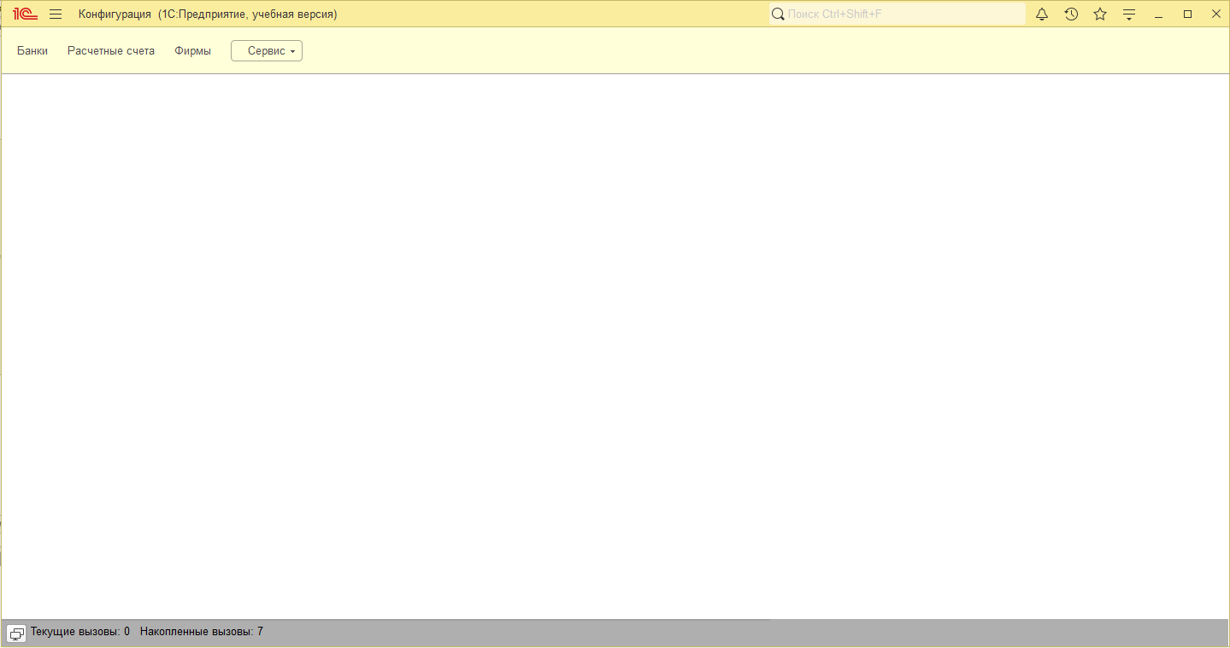

Рисунок 3. Второй запуск 1С:Предприятие

**Вывод:** в ходе работы было разработано окно первого запуска в программе 1С:Предприятие и заполнены справочники.

# **Работа №2**

На рисунке 1 показан справочник «Валюты» в режиме 1С:Предприятие:

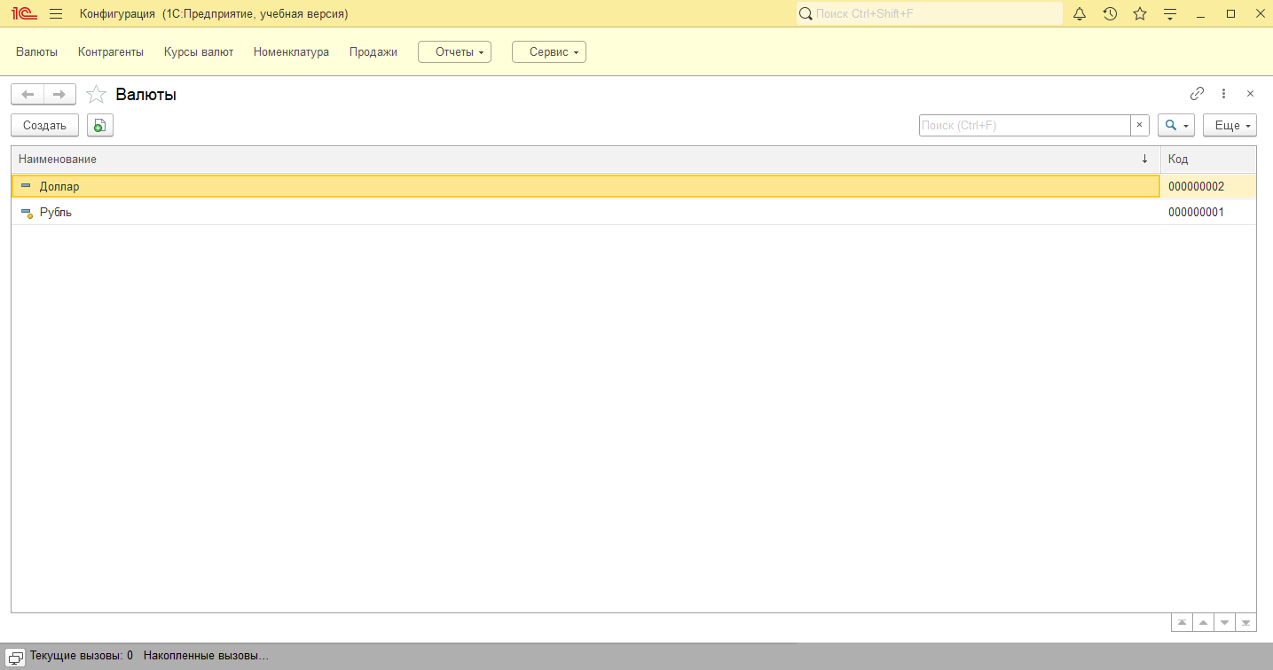

Рисунок 1. Справочник «Валюты»

На рисунке 2 показан пример заполнения справочника «Валюты» в режиме 1С:Предприятие:

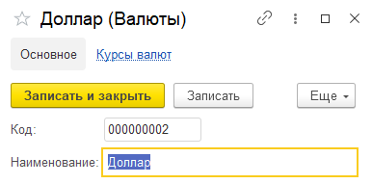

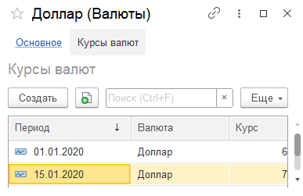

Рисунок 2. Пример заполнения справочника «Валюты»

На рисунке 3 показан справочник «Контрагенты» в режиме 1С:Предприятие:

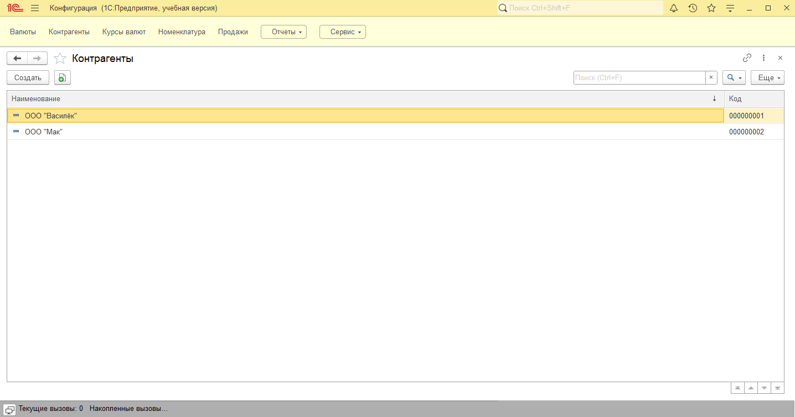

Рисунок 3. Справочник «Контрагенты»

На рисунке 4 показан регистр сведений «КурсВалют» в режиме 1С:Предприятие:

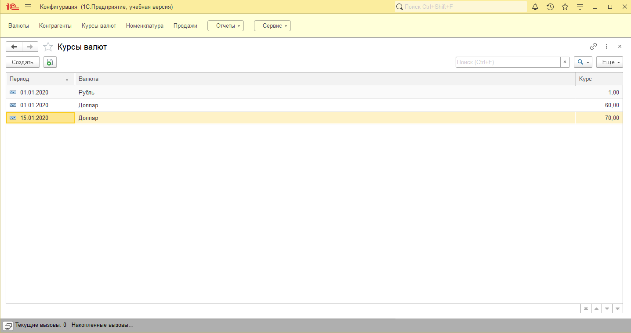

Рисунок 4. Регистр сведений «КурсВалют»

На рисунке 5 показан справочник «Номенклатура» в режиме 1С:Предприятие:

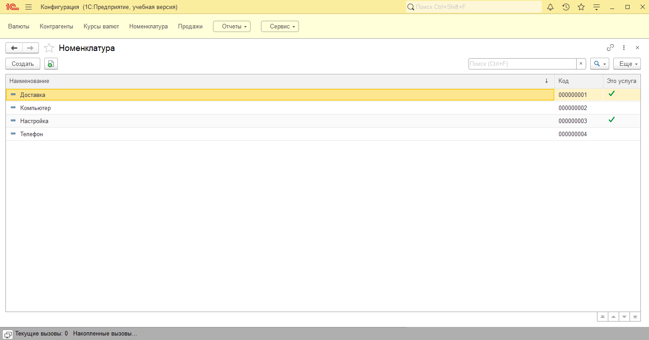

Рисунок 5. Справочник «Номенклатура»

На рисунке 6 показан документ «Продажи» в режиме 1С:Предприятие:

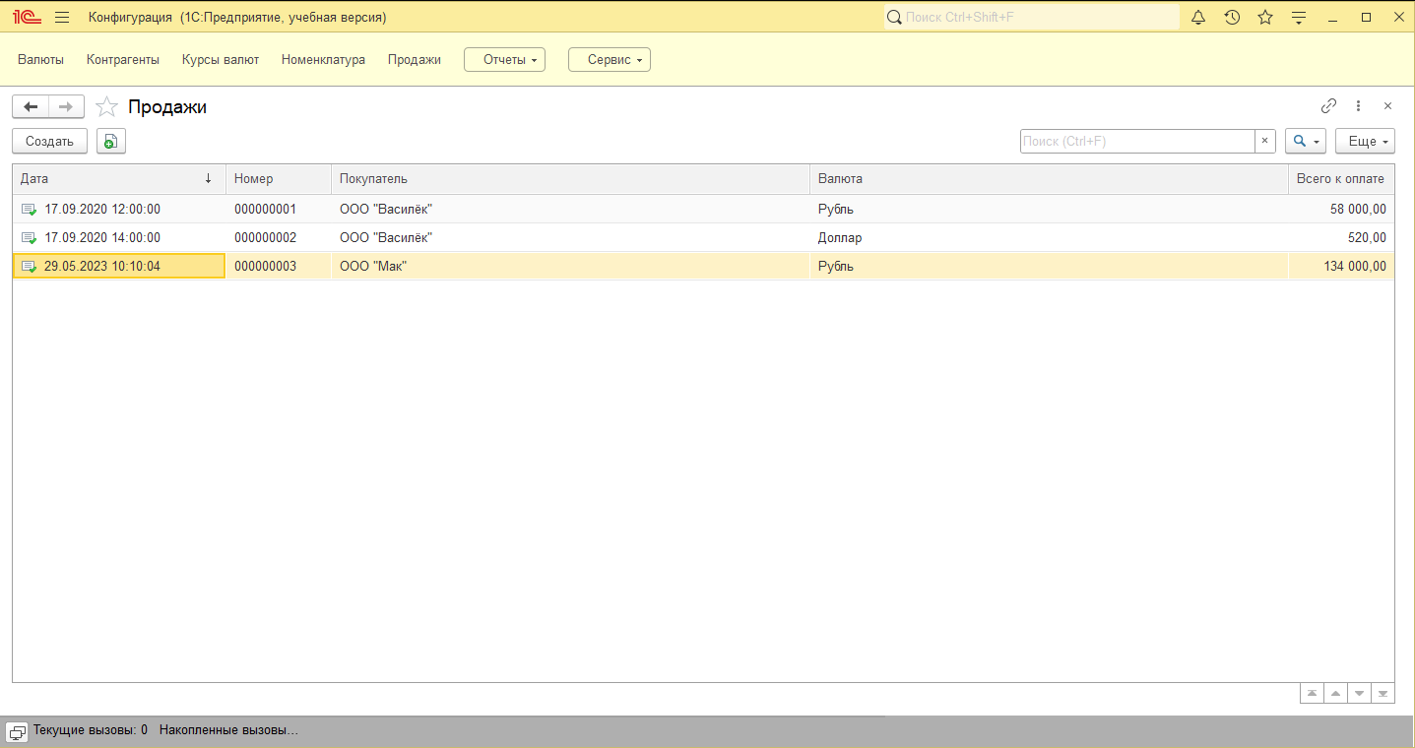

Рисунок 6. Документ «Продажи»

На рисунке 7 показан пример заполнения документа «Продажи» в режиме 1С:Предприятие:

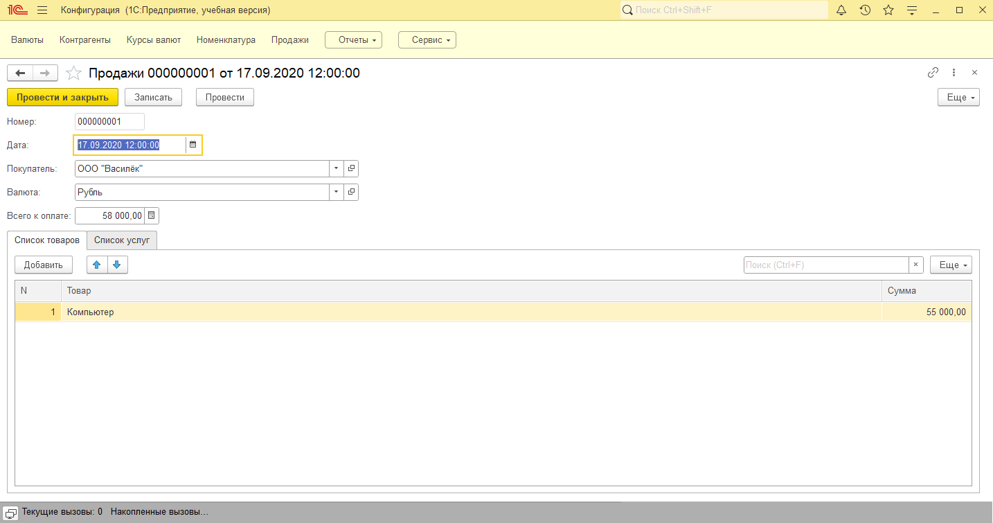

Рисунок 7. Пример заполнения документа «Продажи»

На рисунке 8 показан отчет «ПоПокупателям» в режиме 1С:Предприятие:

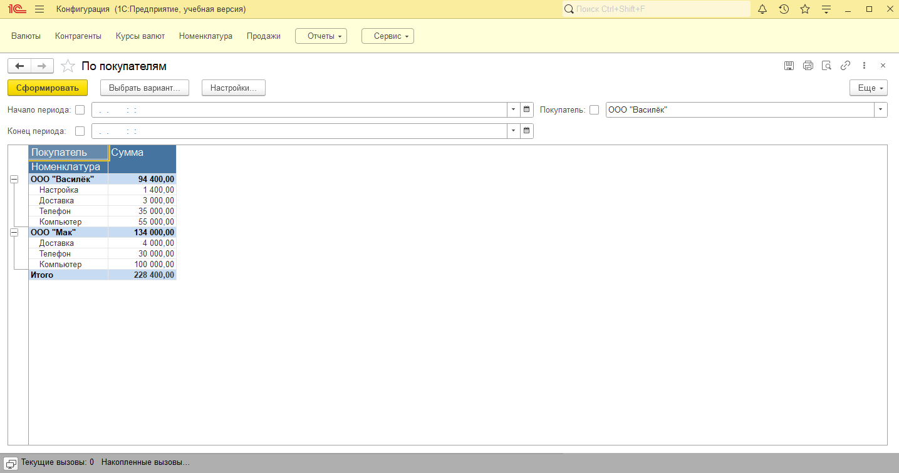

Рисунок 8. Отчет «ПоПокупателям»

На рисунке 9 показан отчет «Продажи» в режиме 1С:Предприятие:

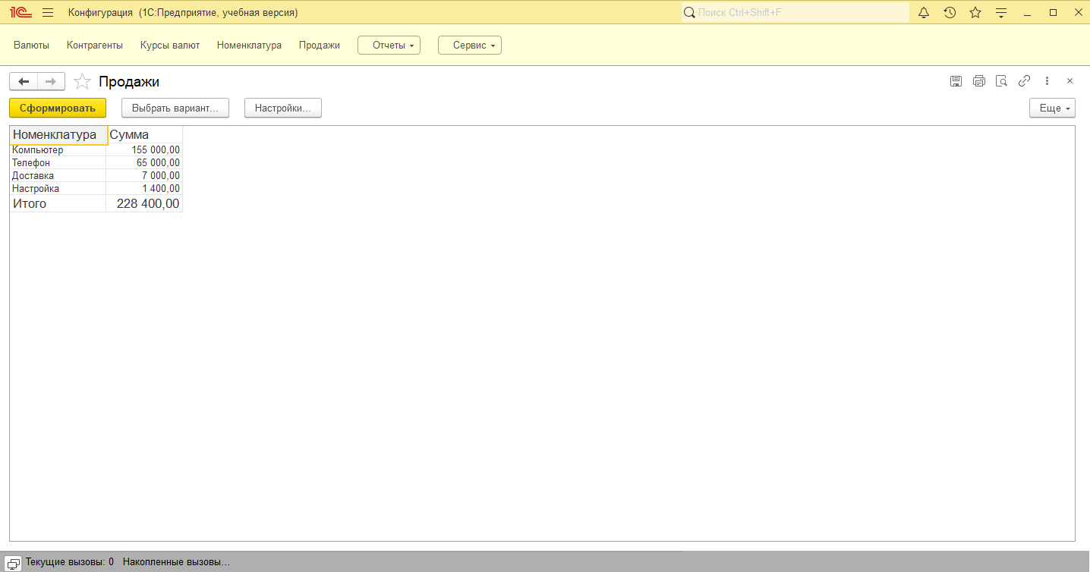

Рисунок 9. Отчет «Продажи»

**Вывод:** в ходе работы была разработана база для учета доходов от продаж товара. Сделаны справочники, документ «Продажи», созданы регистры сведений и накоплений, настроены движения и сделаны отчеты.

# **Работа №3**

На рисунке 1 показан справочник «Товары» в режиме 1С:Предприятие:

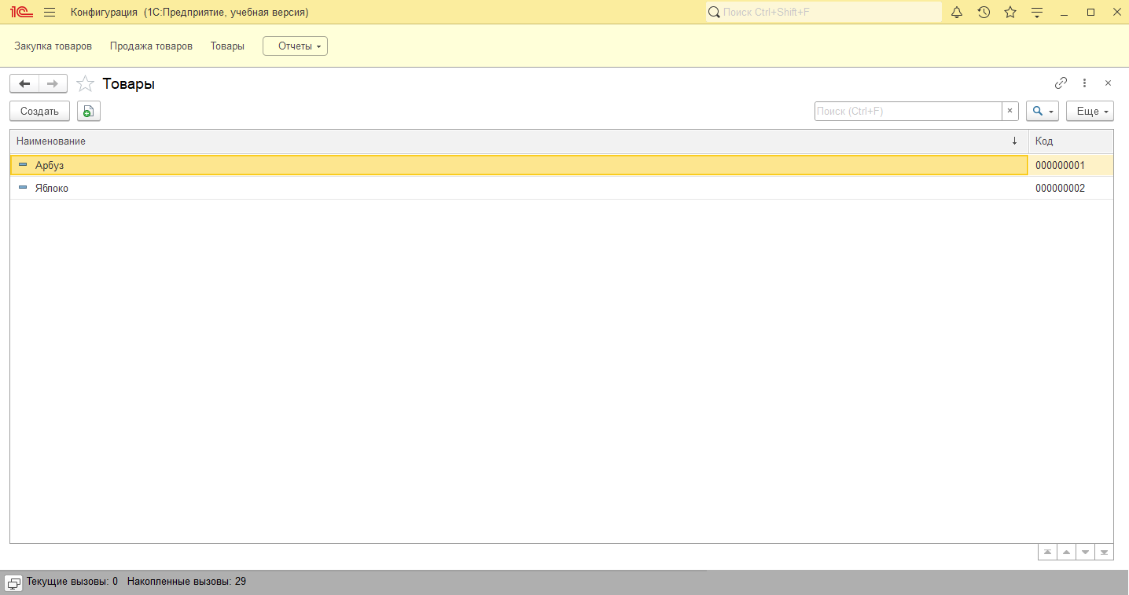

Рисунок 1. Справочник «Товары»

На рисунке 2 показан документ «ЗакупкаТоваров» в режиме 1С:Предприятие:

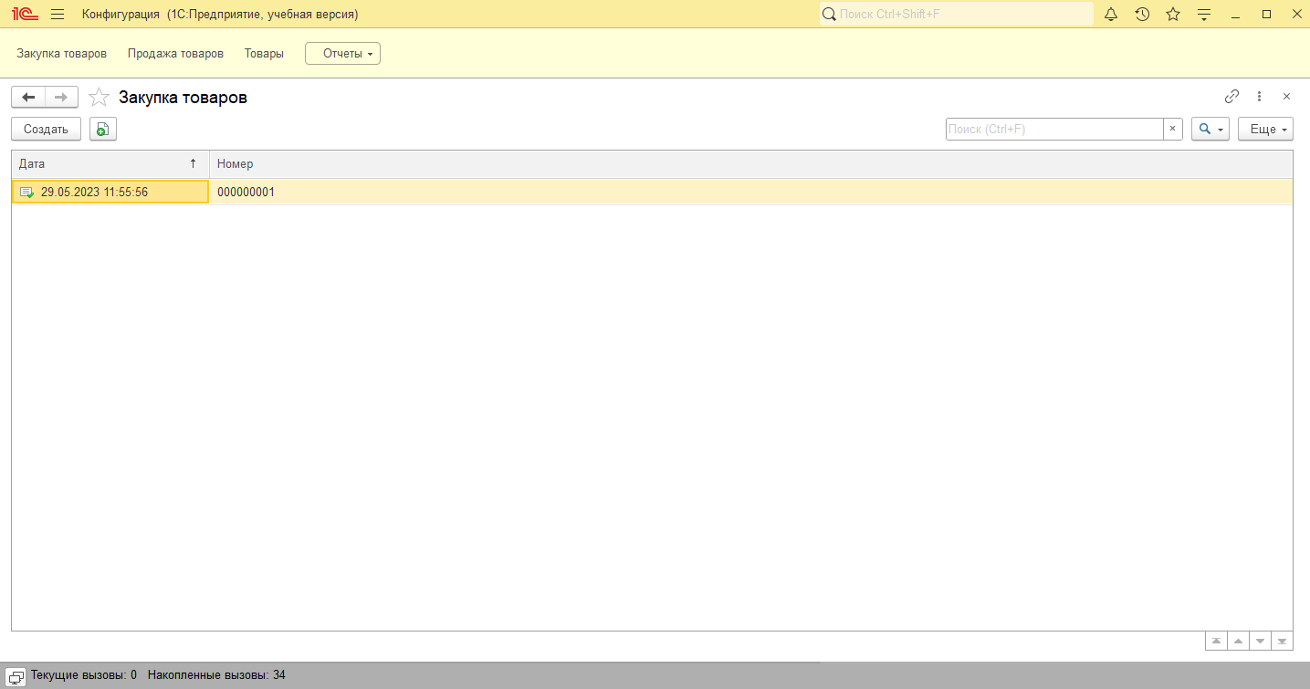

Рисунок 2. Документ «ЗакупкаТоваров»

На рисунке 3 показан пример заполнения документа «ЗакупкаТоваров» в режиме 1С:Предприятие:

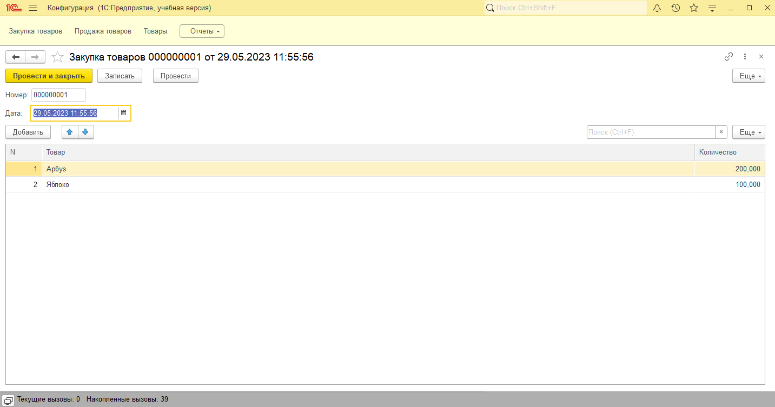

Рисунок 3. Пример заполнения документа «ЗакупкаТоваров»

На рисунке 4 показан документ «ПродажаТоваров» в режиме 1С:Предприятие:

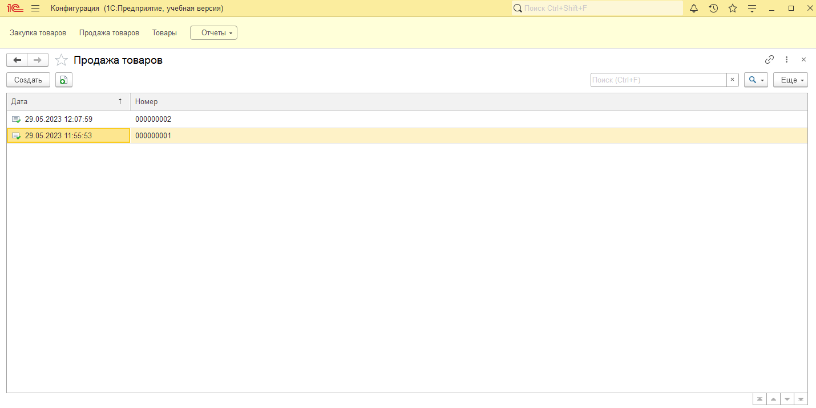

Рисунок 4. Документ «ПродажаТоваров»

На рисунке 5 показан пример заполнения документа «ПродажаТоваров» в режиме 1С:Предприятие:

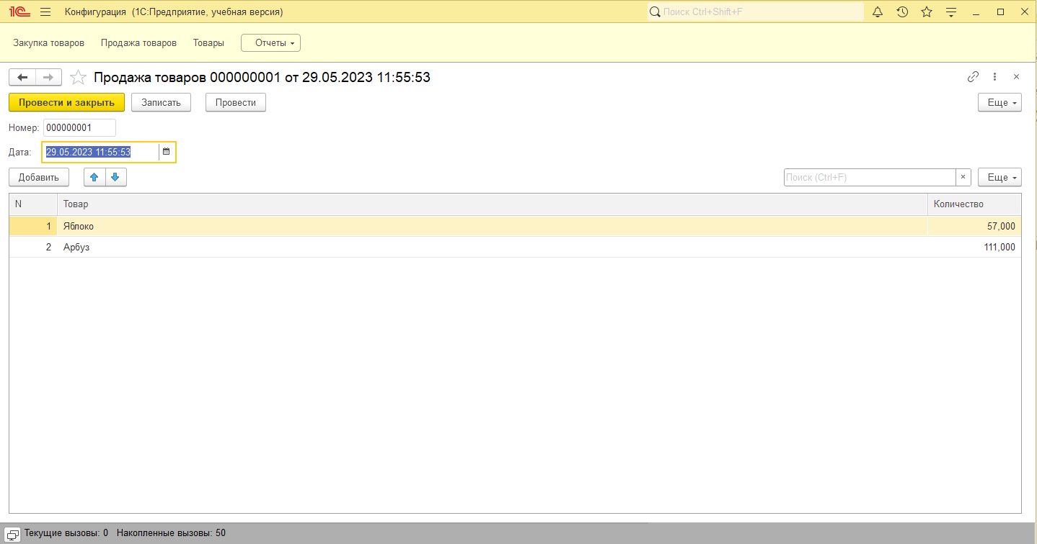

Рисунок 5. Пример заполнения документа «ПродажаТоваров»

На рисунке 6 показан отчет «ОборотТоваров» в режиме 1С:Предприятие:

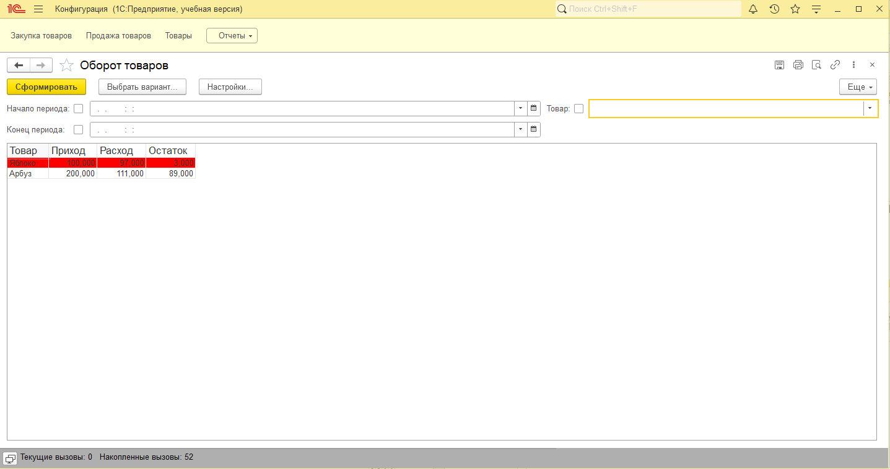

Рисунок 6. Отчет «ОборотТоваров»

На рисунке 7 показан отчет «ОстаткиТоваров» в режиме 1С:Предприятие:

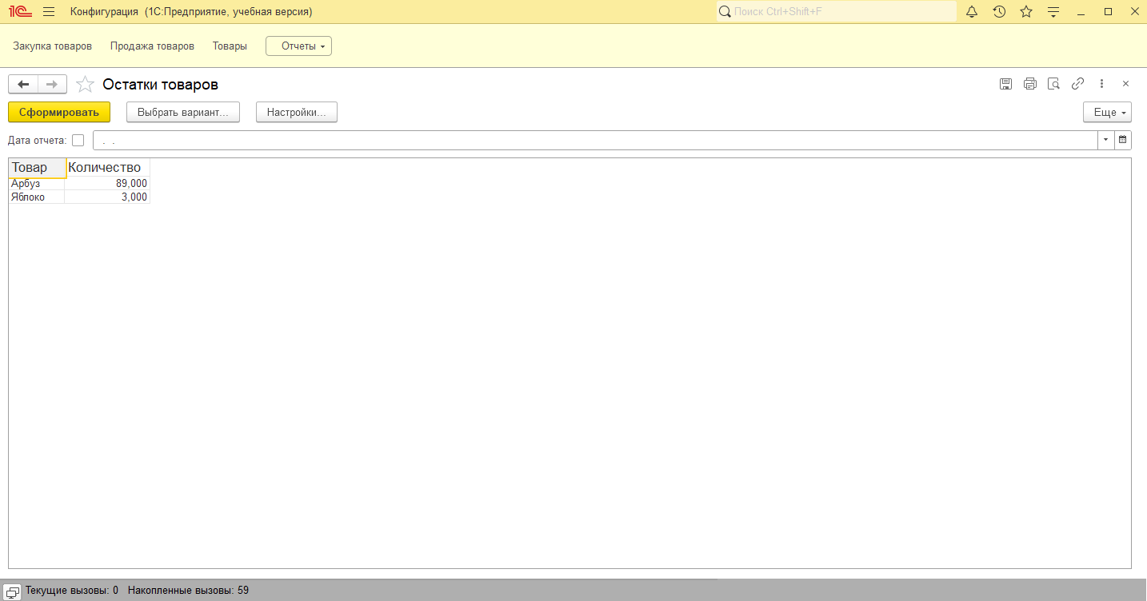

Рисунок 7. Отчет «ОстаткиТоваров»

**Вывод:** в ходе работы была разработана база для учета товаров. Сделаны справочник, документы, создан регистр накоплений, настроены движения и сделаны отчеты.

# **Работа №4**

На рисунке 1 показан справочник «Склады» в режиме 1С:Предприятие:

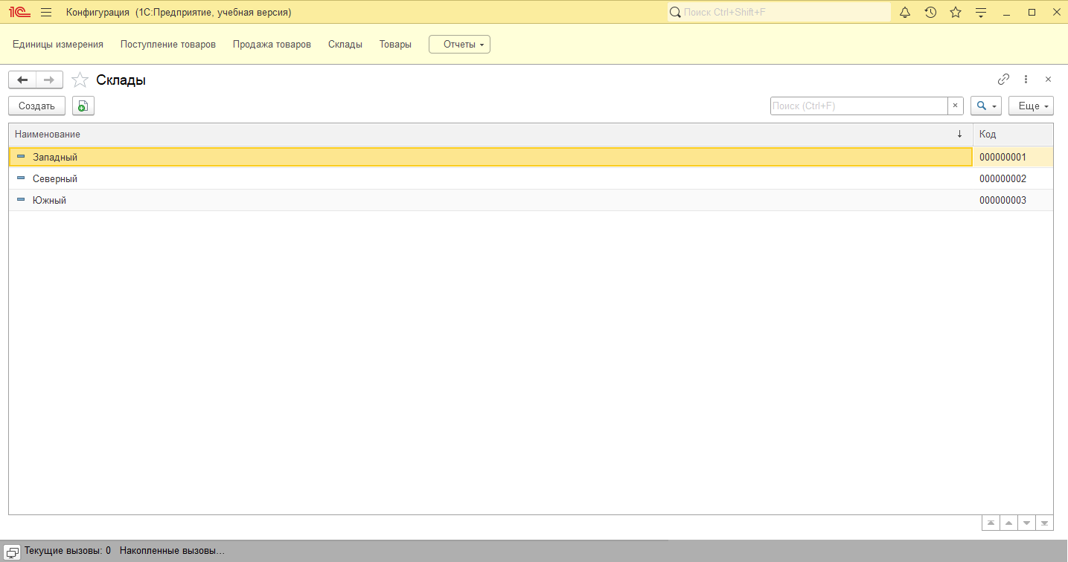

Рисунок 1. Справочник «Склады»

На рисунке 2 показан справочник «Товары» в режиме 1С:Предприятие:

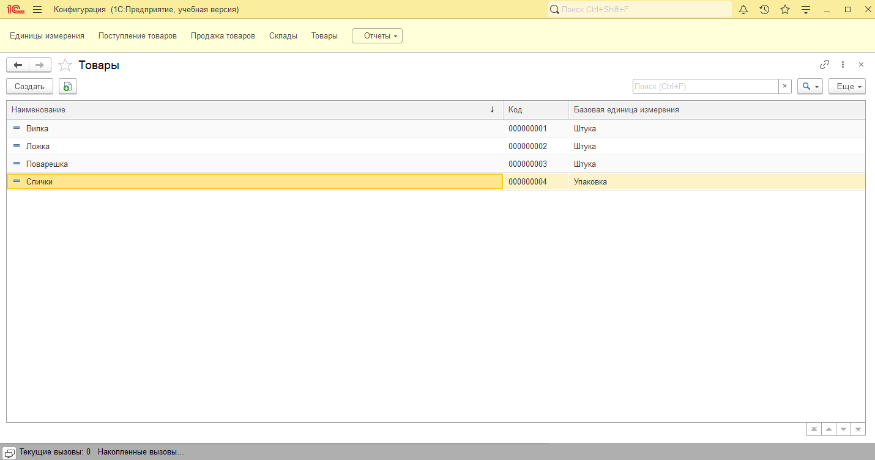

Рисунок 2. Справочник «Товары»

На рисунке 3 показан справочник «ЕдиницыИзмерения» в режиме 1С:Предприятие:

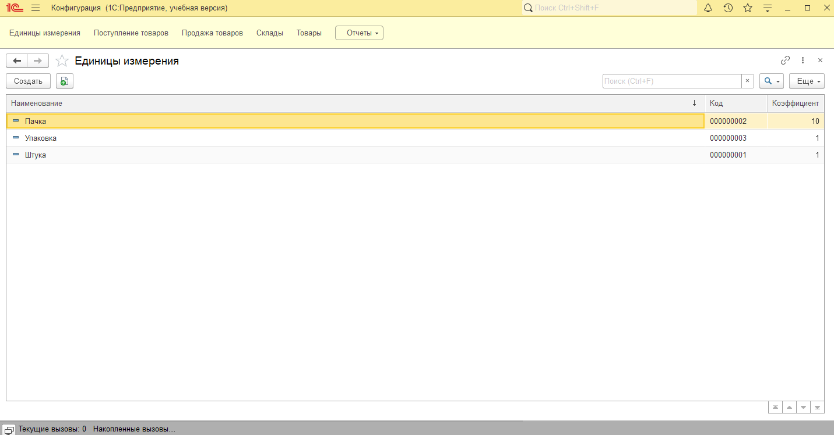

Рисунок 3. Справочник «ЕдиницыИзмерения»

На рисунке 4 показан документ «ПоступлениеТоваров» в режиме 1С:Предприятие:



Рисунок 4. Документ «ПоступлениеТоваров»

На рисунке 5 показан пример заполнения документа «ПоступлениеТоваров» в режиме 1С:Предприятие:

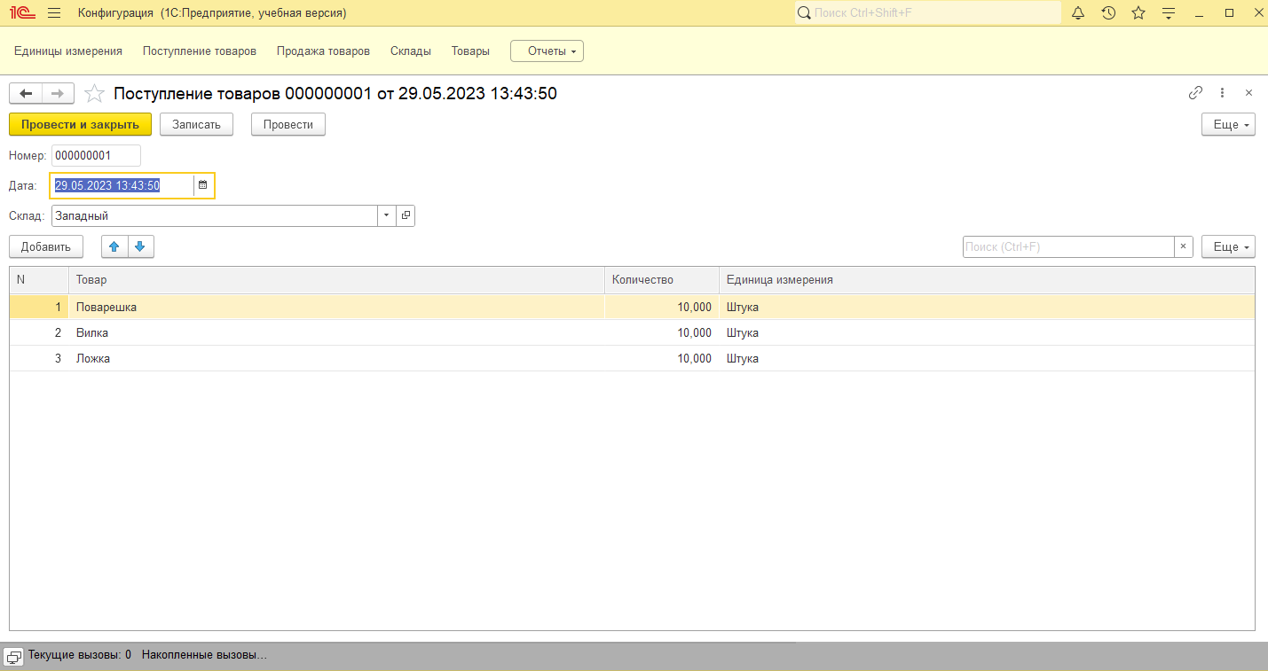

Рисунок 5. Пример заполнения документа «ПоступлениеТоваров»

На рисунке 6 показан документ «ПродажаТоваров» в режиме 1С:Предприятие:

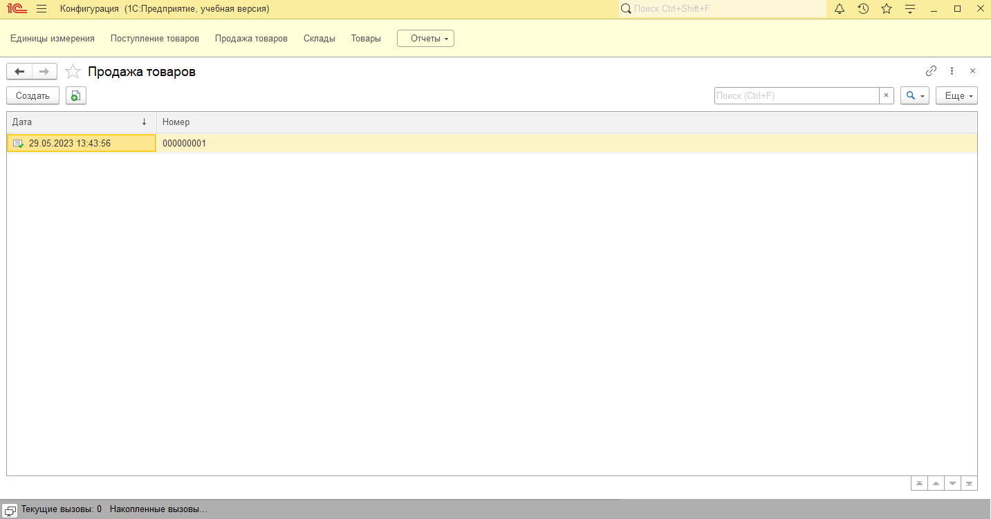

Рисунок 6. Документ «ПродажаТоваров»

На рисунке 6 показан пример заполнения документа «ПродажаТоваров» в режиме 1С:Предприятие:

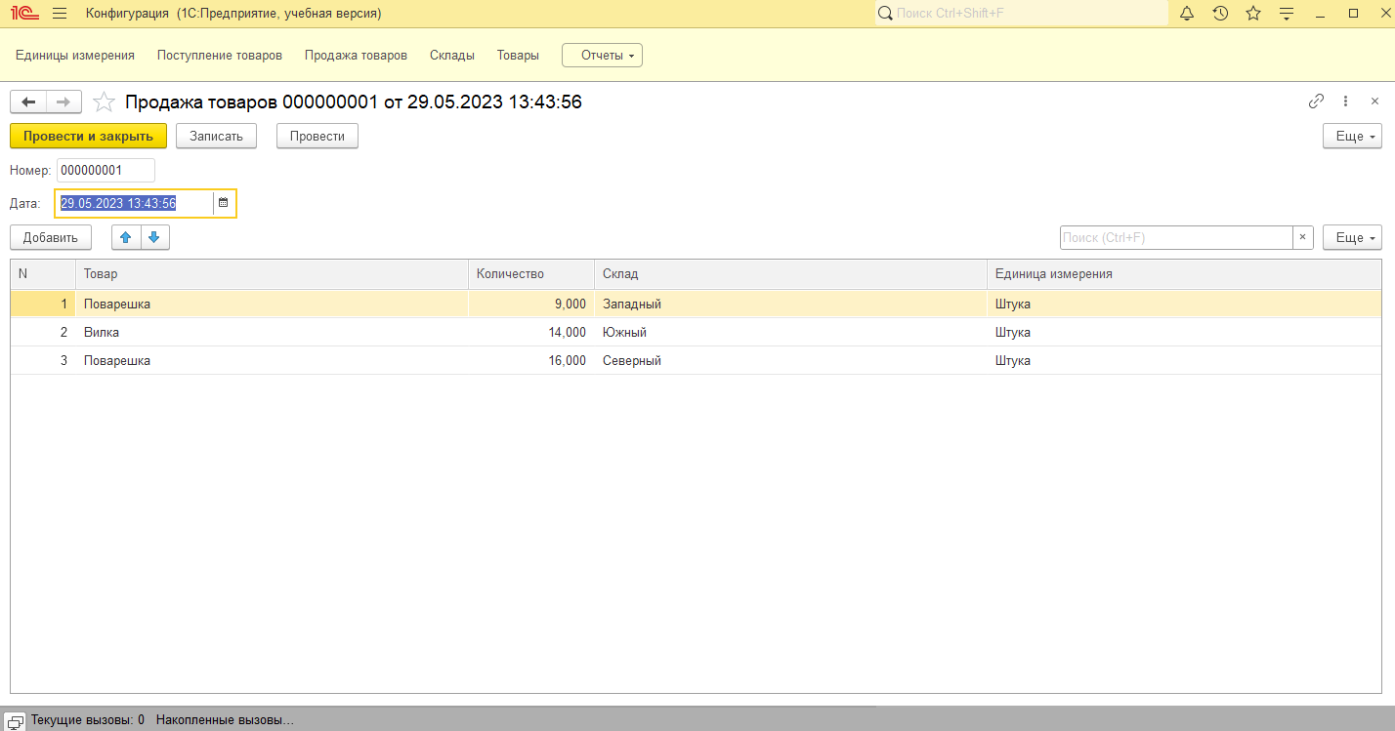

Рисунок 6. Пример заполнения документа «ПродажаТоваров»

На рисунке 7 показан отчет «ОстаткиТоваровПоСкладам» в режиме 1С:Предприятие:

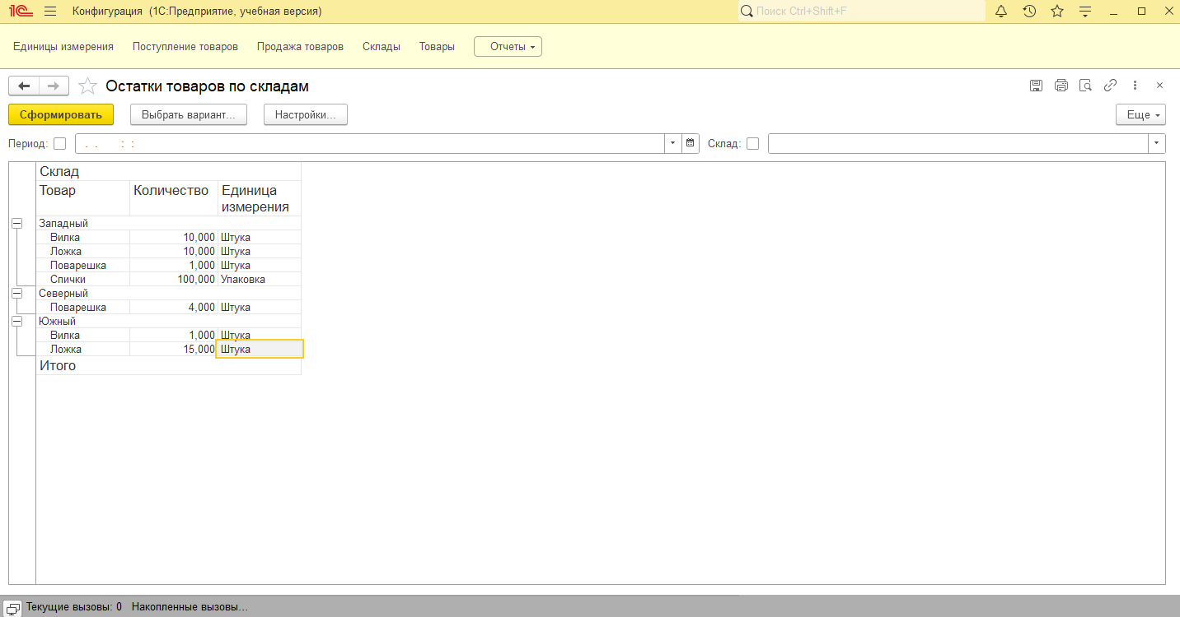

Рисунок 7. Отчет «ОстаткиТоваровПоСкладам»

На рисунке 8 показан отчет «ОстаткиТоваров» в режиме 1С:Предприятие:

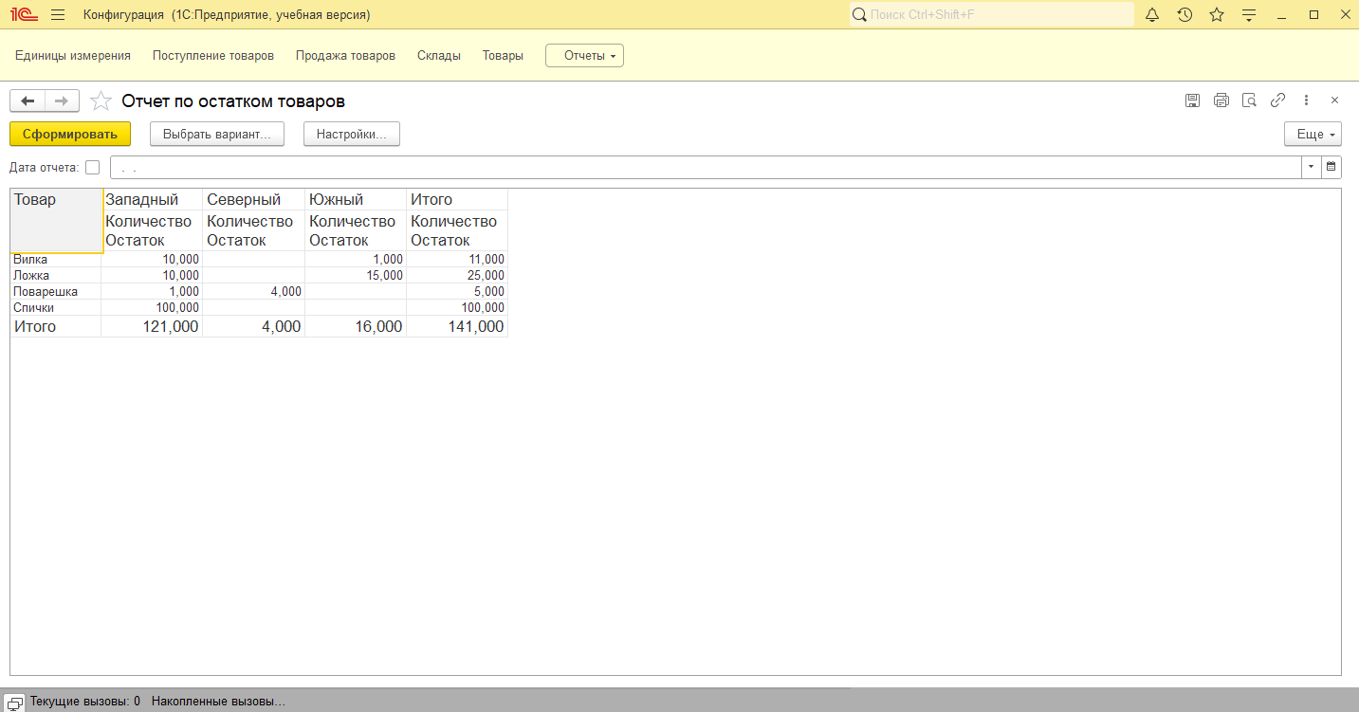

Рисунок 8. Отчет «ОстаткиТоваров»

**Вывод:** в ходе работы была разработана база для продажи товаров с разных складов. Сделаны справочники, документы, создан регистр накоплений, настроены движения и сделаны отчеты.

# **Работа №5**

На рисунке 1 показан справочник «Товары» в режиме 1С:Предприятие:

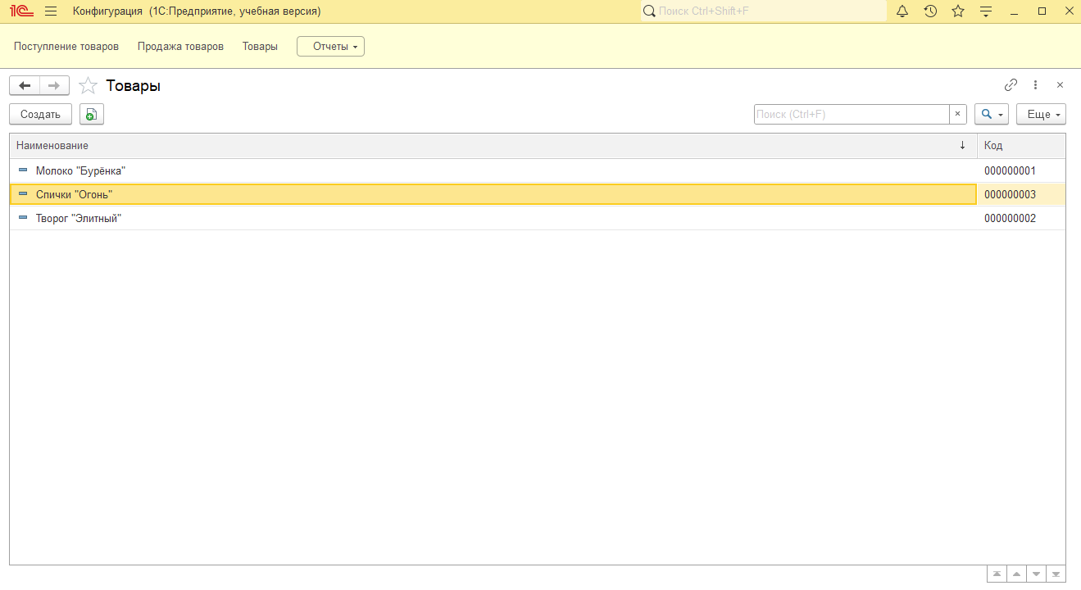

Рисунок 1. Справочник «Склады»

На рисунке 2 показан документ «ПоступлениеТоваров» в режиме 1С:Предприятие:

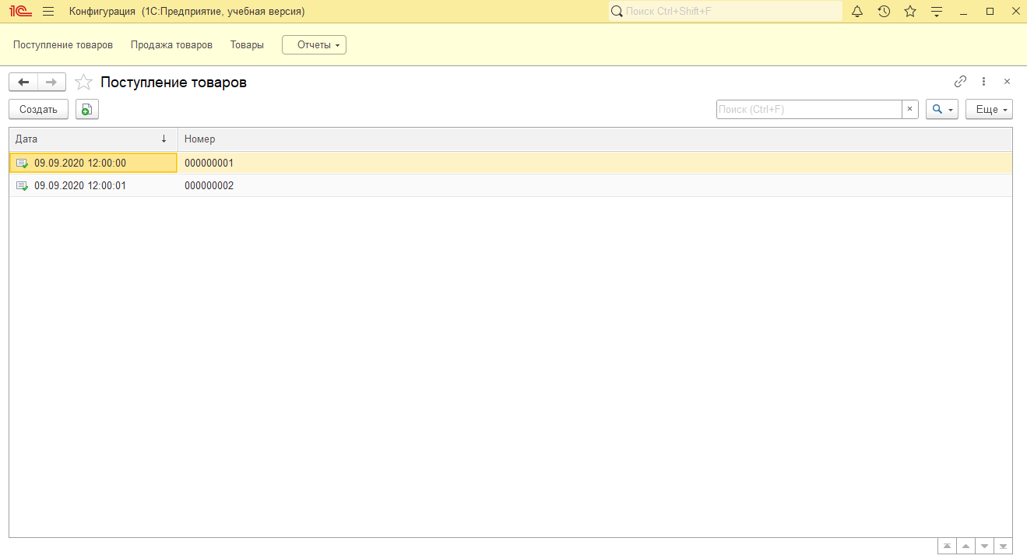

Рисунок 2. Документ «ПоступлениеТоваров»

На рисунке 3 показан пример заполнения документа «ПоступлениеТоваров» в режиме 1С:Предприятие:

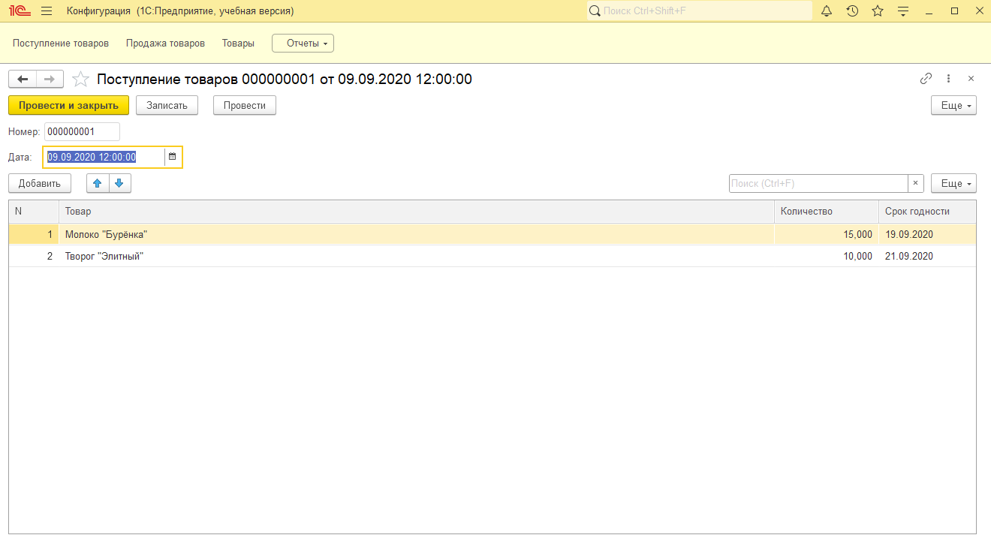

Рисунок 3. Пример заполнения документа «ПоступлениеТоваров»

На рисунке 4 показан документ «ПродажаТоваров» в режиме 1С:Предприятие:

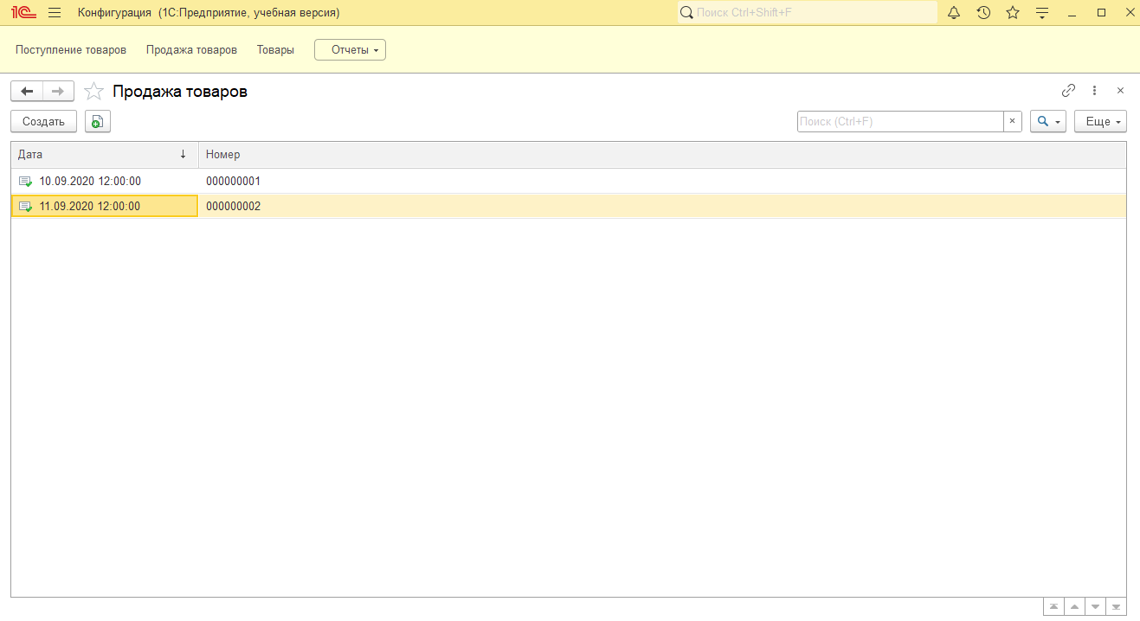

Рисунок 4. Документ «ПродажаТоваров»

На рисунке 5 показан пример заполнения документа «ПродажаТоваров» в режиме 1С:Предприятие:

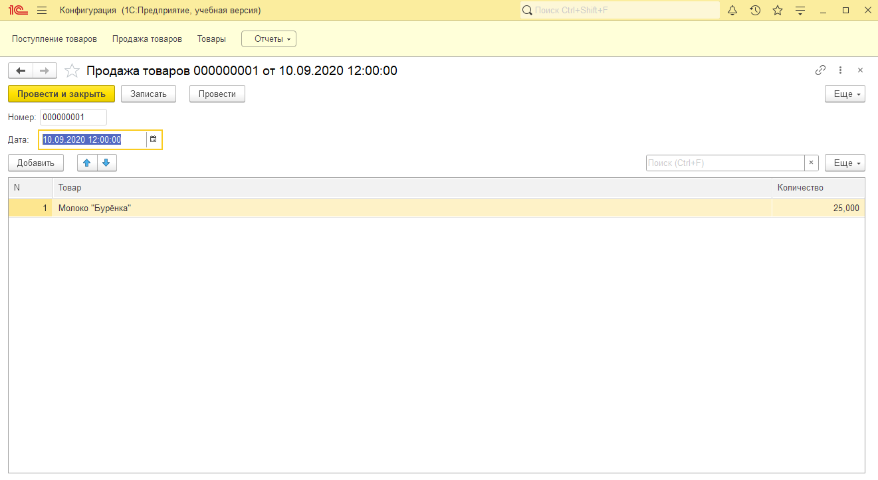

Рисунок 5. Пример заполнения документа «ПродажаТоваров»

На рисунке 6 показан отчет «ОстаткиТоваров» в режиме 1С:Предприятие:

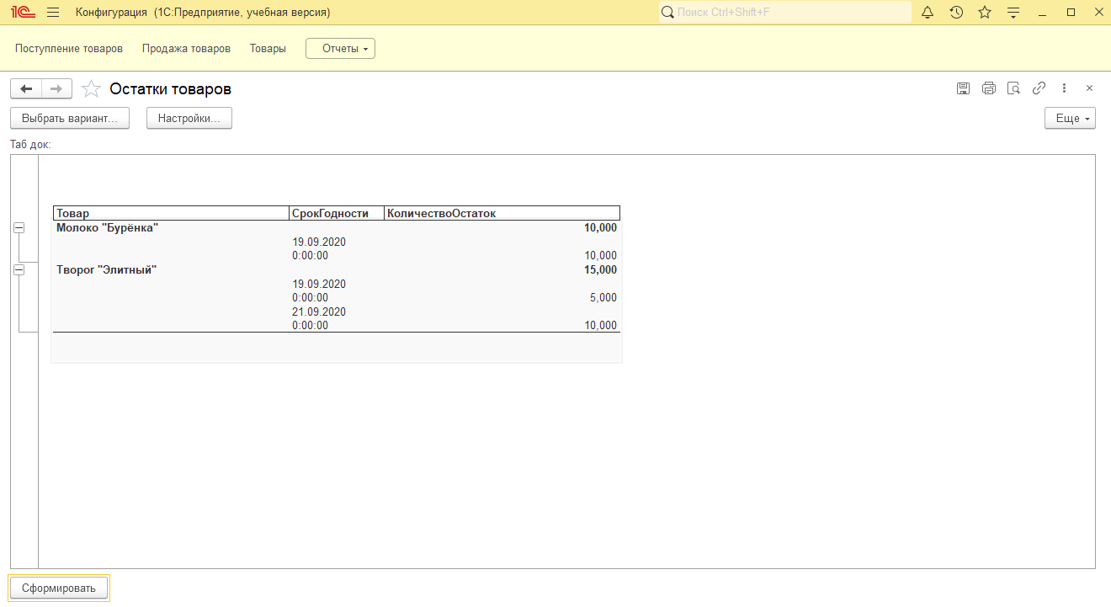

Рисунок 6. Отчет «ОстаткиТоваров»

На рисунке 7 показан отчет «ОтчетПоПродажам» в режиме 1С:Предприятие:

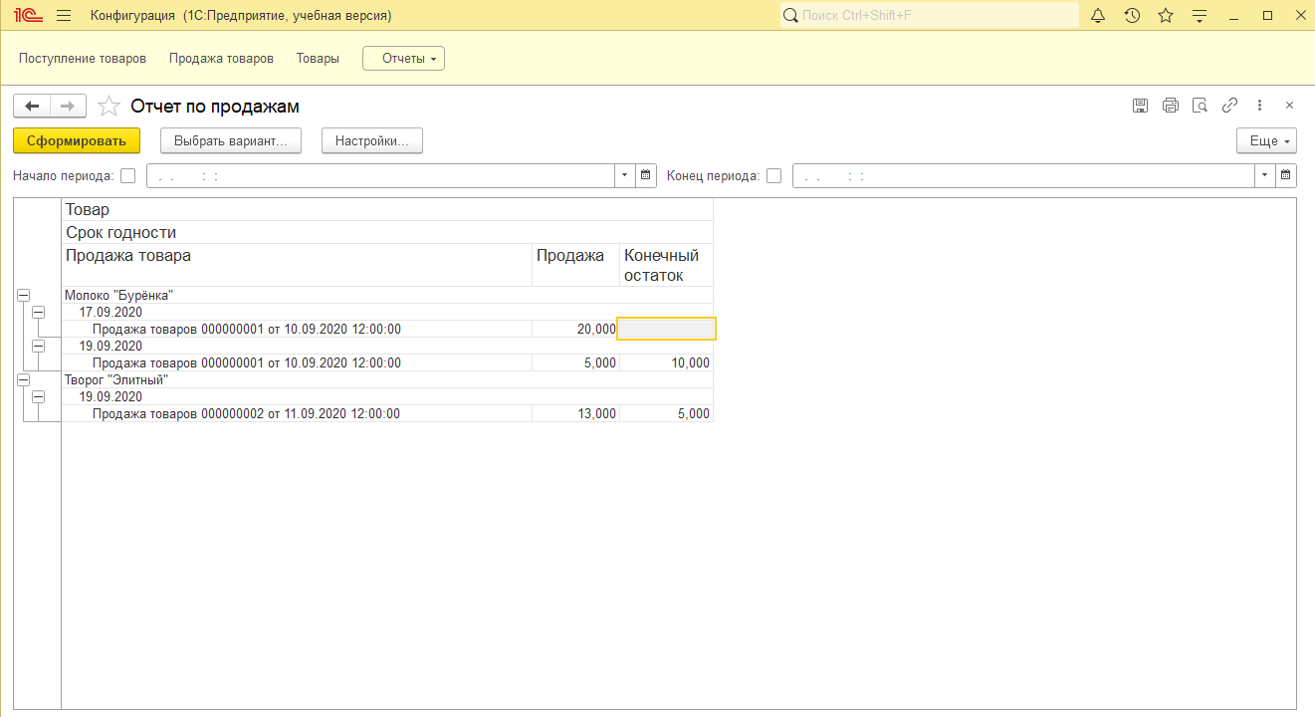

Рисунок 7. Отчет «ОтчетПоПродажам»

**Вывод:** в ходе работы была разработана база для контроля срока годности товаров. Сделаны справочник, документы, создан регистр накоплений, настроены движения и сделаны отчеты.

# **Работа №6**

На рисунке 1 показан справочник «Авторы» в режиме 1С:Предприятие:

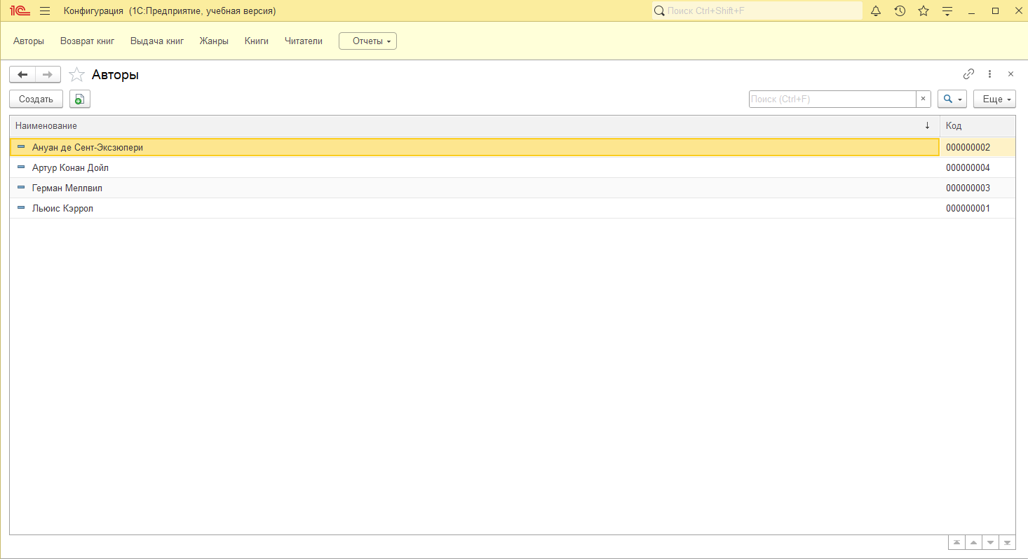

Рисунок 1. Справочник «Склады»

На рисунке 2 показан справочник «Жанры» в режиме 1С:Предприятие:

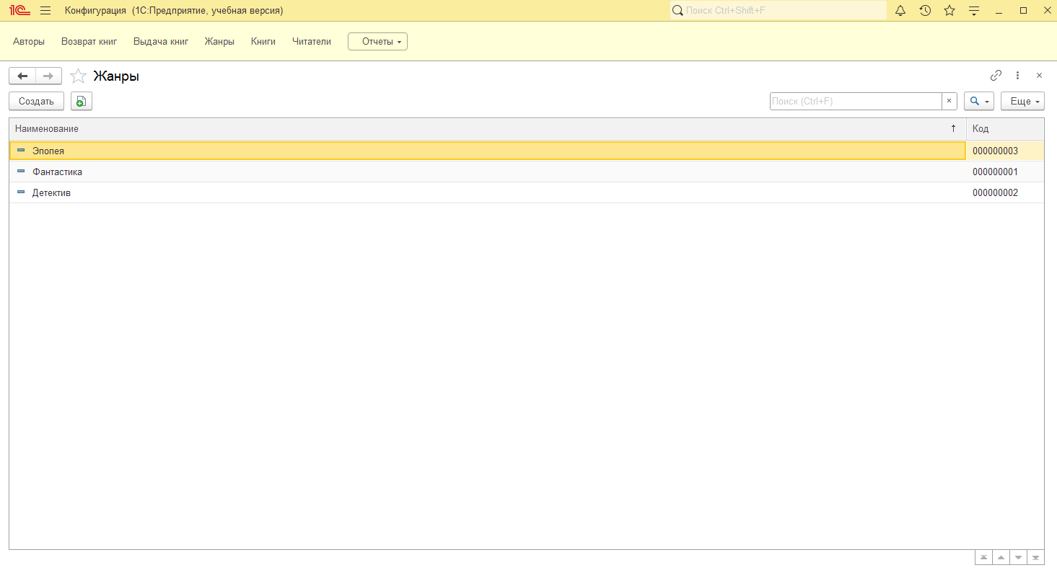

Рисунок 2. Справочники «Жанры»

На рисунке 3 показан справочник «Книги» в режиме 1С:Предприятие:

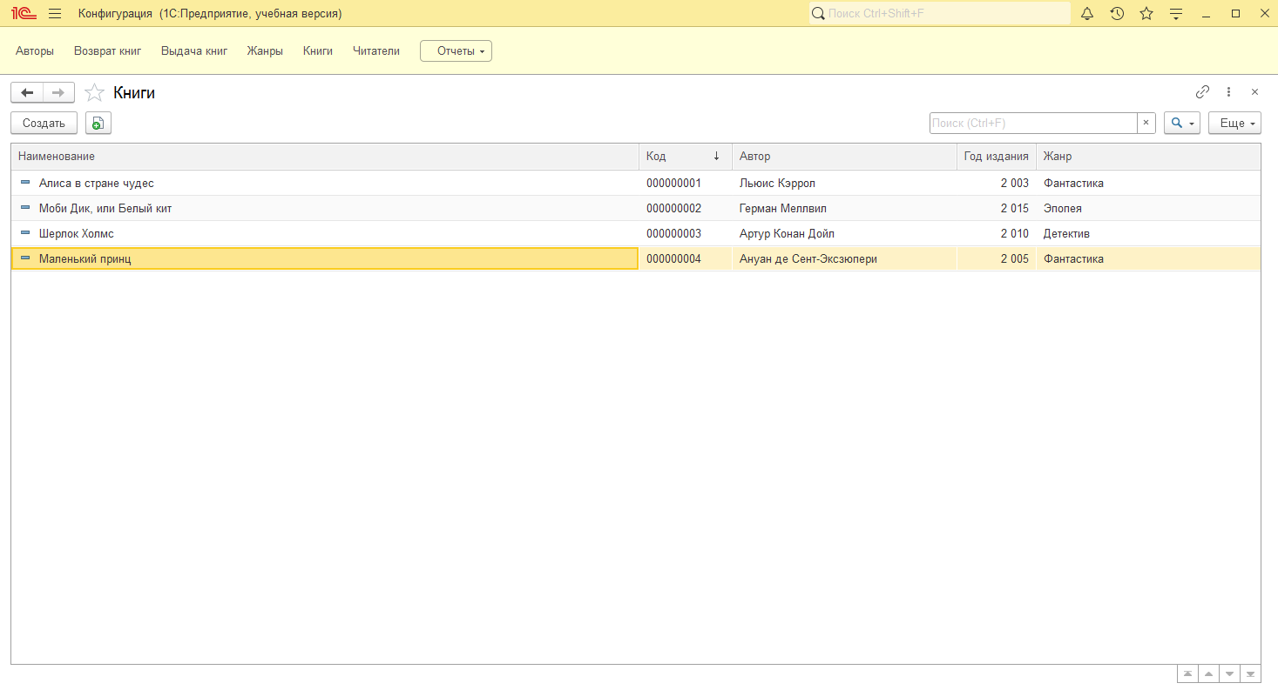

Рисунок 3. Справочники «Книги»

На рисунке 4 показан пример заполнения справочника «Книги» в режиме 1С:Предприятие:

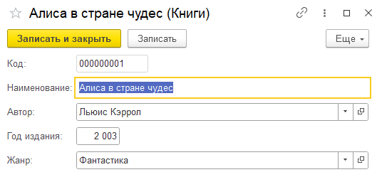

Рисунок 4. Пример заполнения справочника «Книги»

На рисунке 5 показан справочник «Читатели» в режиме 1С:Предприятие:

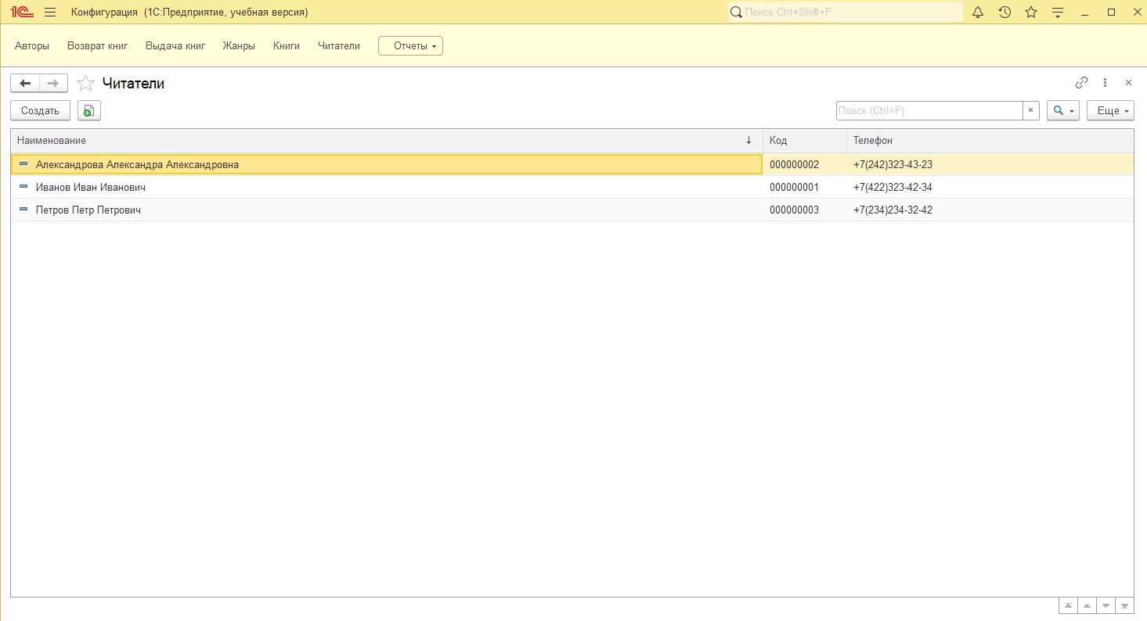

Рисунок 5. Справочники «Читатели»

На рисунке 6 показан пример заполнения справочника «Читатели» в режиме 1С:Предприятие:

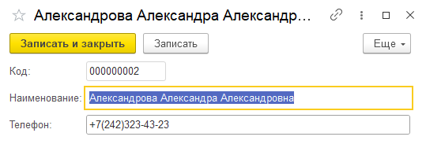

Рисунок 6. Пример заполнения справочника «Читатели»

На рисунке 6 показан документа «ВыдачаКниг» в режиме 1С:Предприятие:

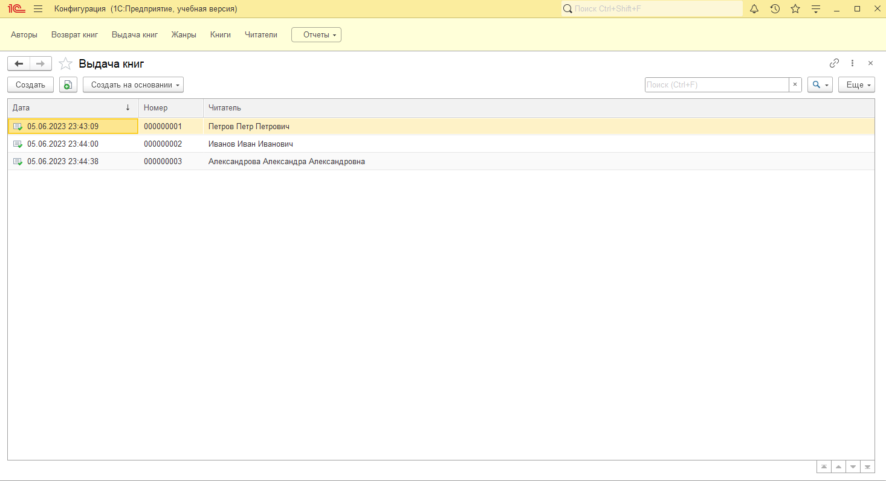

Рисунок 6. Документ «ВыдачаКниг»

На рисунке 7 показан пример заполнения документа «ВыдачаКниг» в режиме 1С:Предприятие:

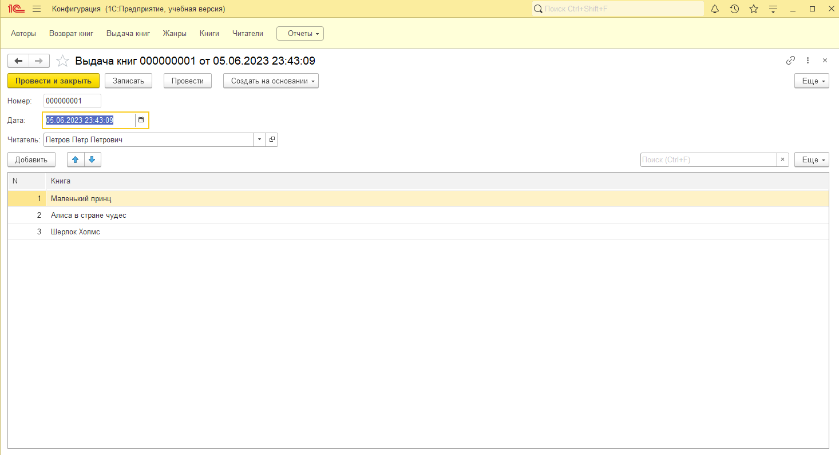

Рисунок 7. Пример заполнения документа «ВыдачаКниг»

На рисунке 8 показан документ «ВозвратКниг» в режиме 1С:Предприятие:

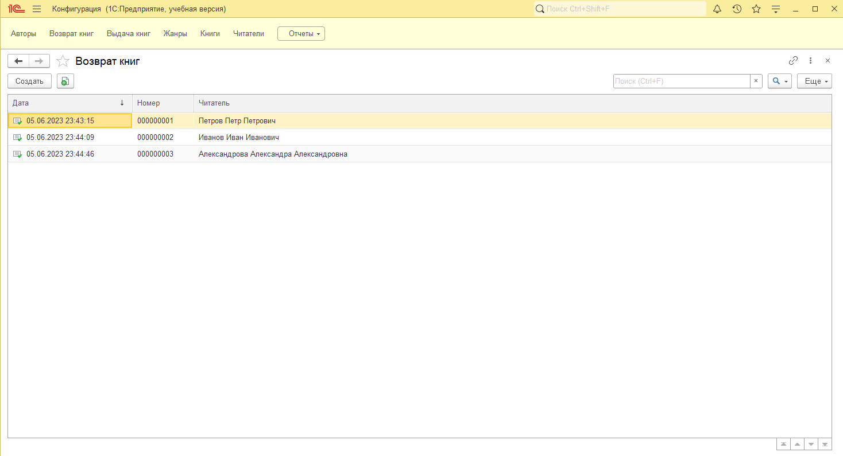

Рисунок 8. Документ «ВозвратКниг»

На рисунке 9 показан пример заполнения документа «ВозвратКниг» в режиме 1С:Предприятие:

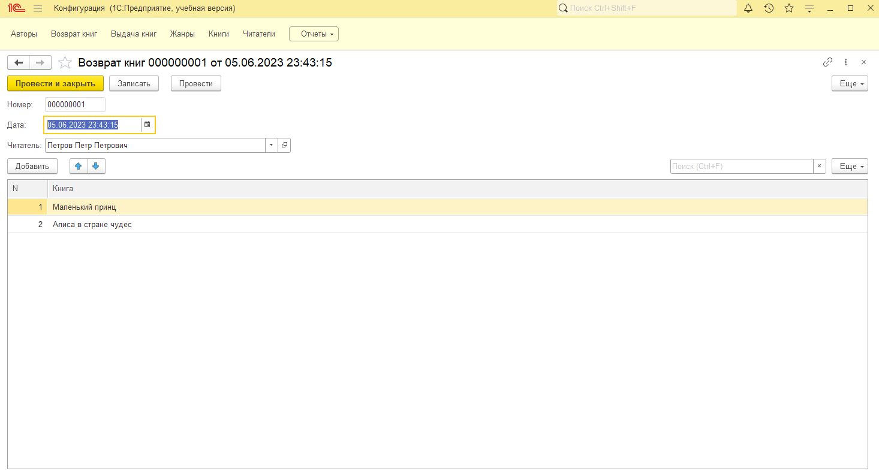

Рисунок 9. Пример заполнения документа «ВозвратКниг»

На рисунке 10 показан отчет «ОтчетПоВыданнымКнигам» в режиме 1С:Предприятие:

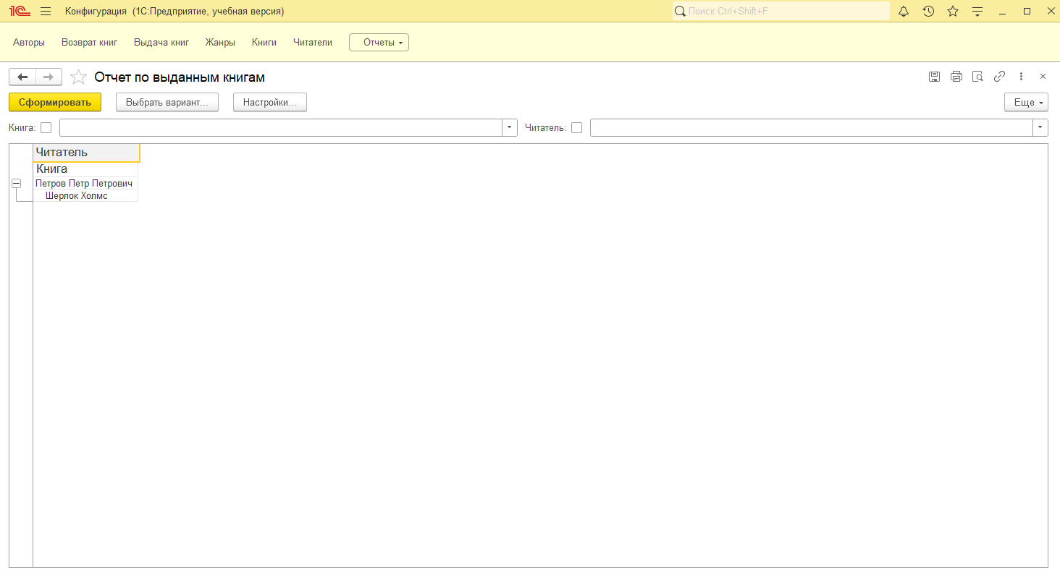

Рисунок 10. Отчет «ОтчетПоВыданнымКнигам»

На рисунке 11 показан отчет «ПопулярностьАвторов» в режиме 1С:Предприятие:

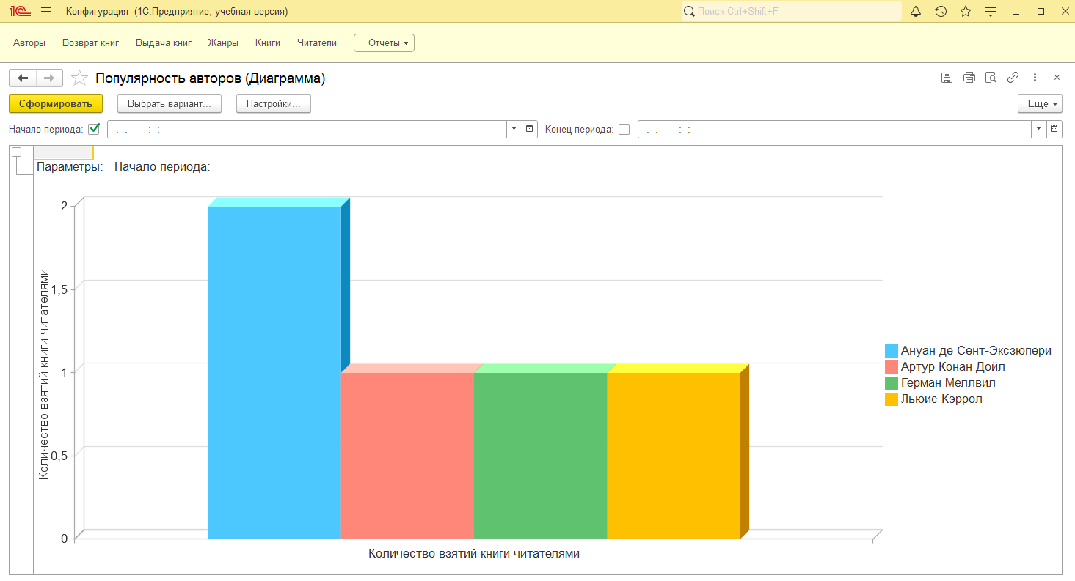

Рисунок 11. Отчет «ПопулярностьАвторов»

На рисунке 12 показан отчет «ПопулярностьЖанров» в режиме 1С:Предприятие:

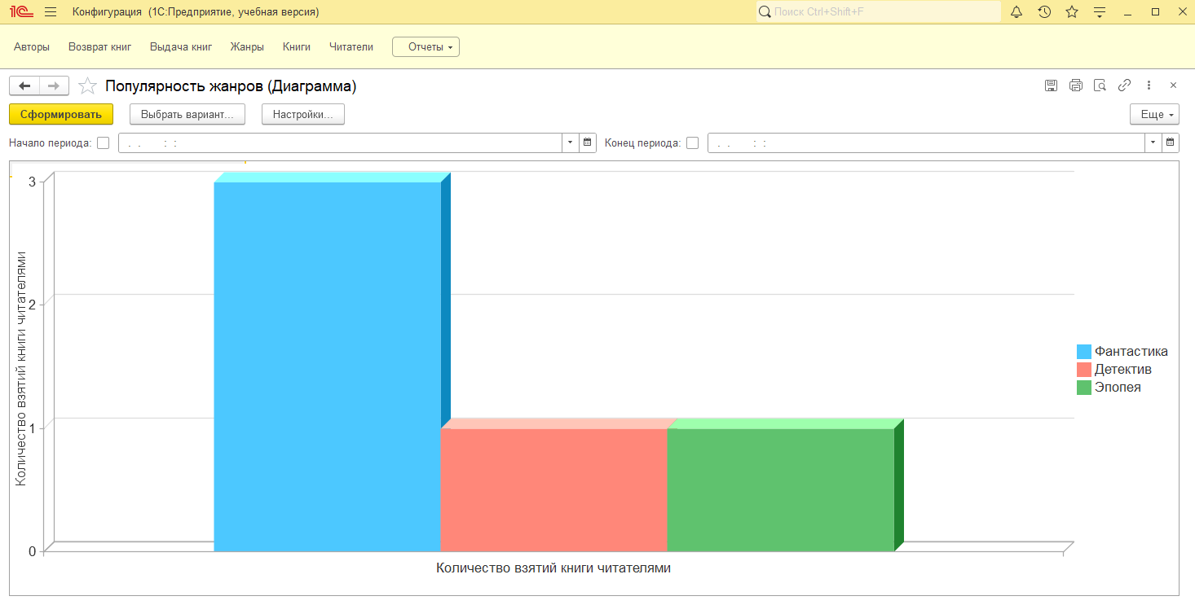

Рисунок 12. Отчет «ПопулярностьЖанров»

На рисунке 13 показан отчет «ПопулярностьКниг» в режиме 1С:Предприятие:

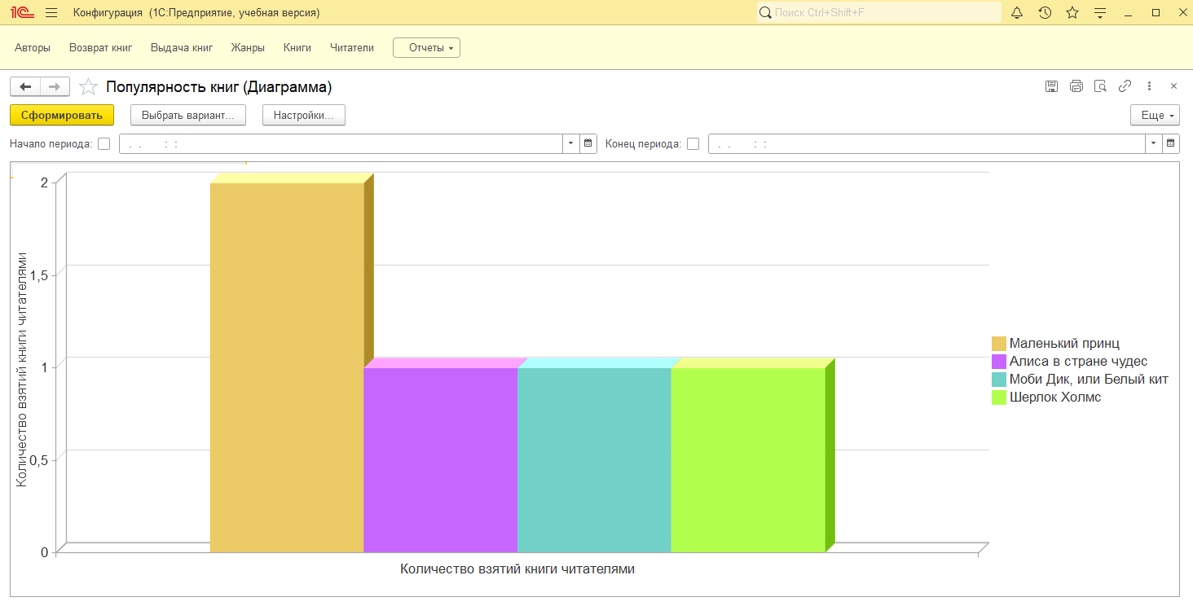

Рисунок 13. Отчет «ПопулярностьКниг»

**Вывод:** в ходе работы была разработана база для библиотеки. Сделаны справочник, документы, создан регистр накоплений, настроены движения и сделаны отчеты.

# Работа №7

На рисунке 1 показан справочник «Дисциплины» в режиме 1С:Предприятие:

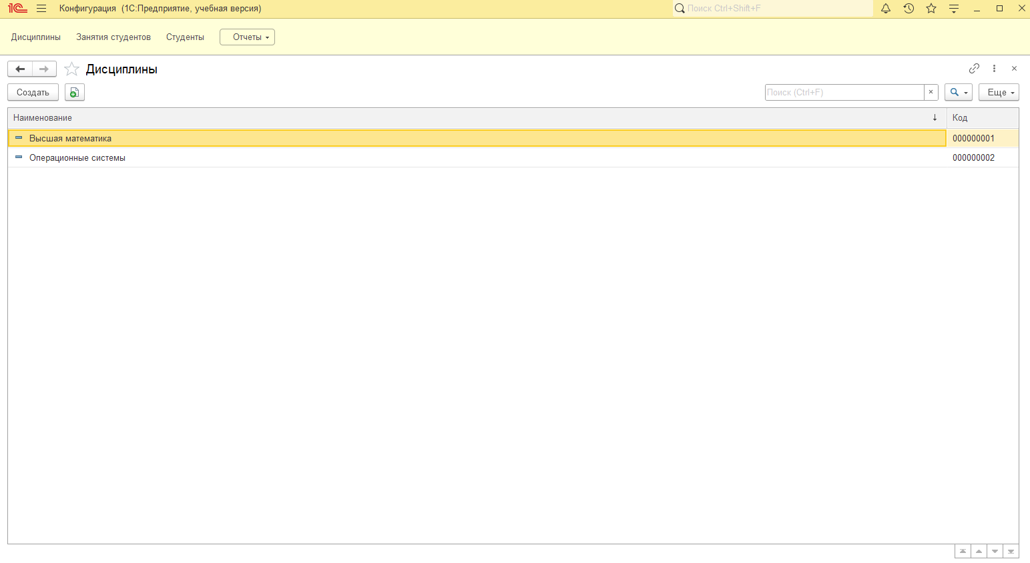

Рисунок 1. Справочник «Дисциплины»

На рисунке 2 показан справочник «Студенты» в режиме 1С:Предприятие:

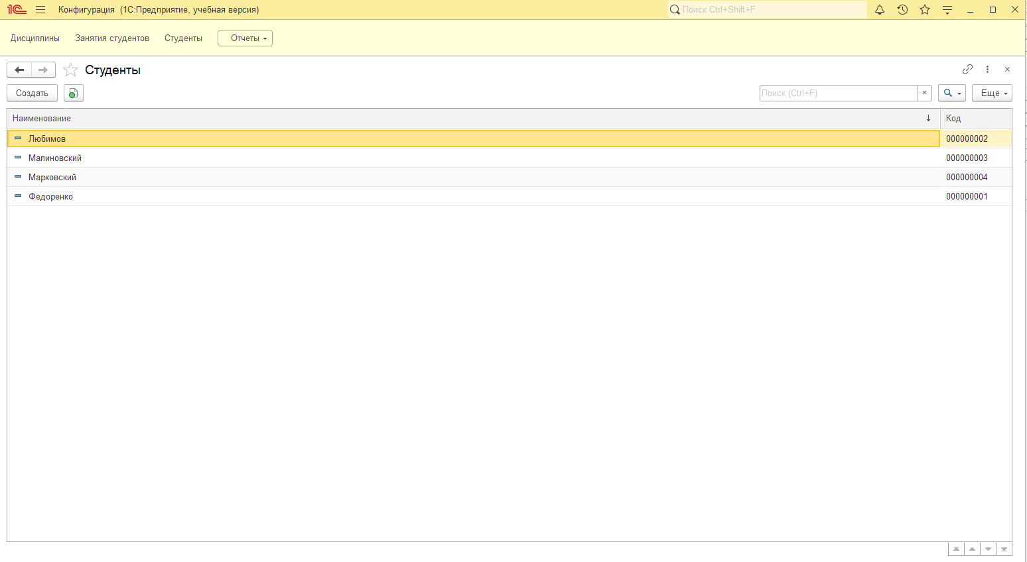

Рисунок 2. Справочники «Студенты»

На рисунке 3 показан документ «ЗанятияСтудентов» в режиме 1С:Предприятие:

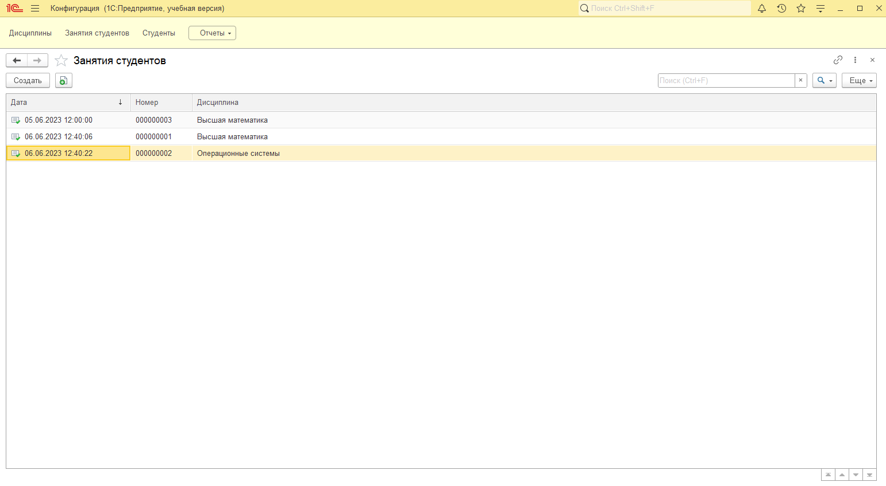

Рисунок 3. Документ «ЗанятияСтудентов»

На рисунке 4 показан пример заполнения документа «ЗанятияСтудентов» в режиме 1С:Предприятие:

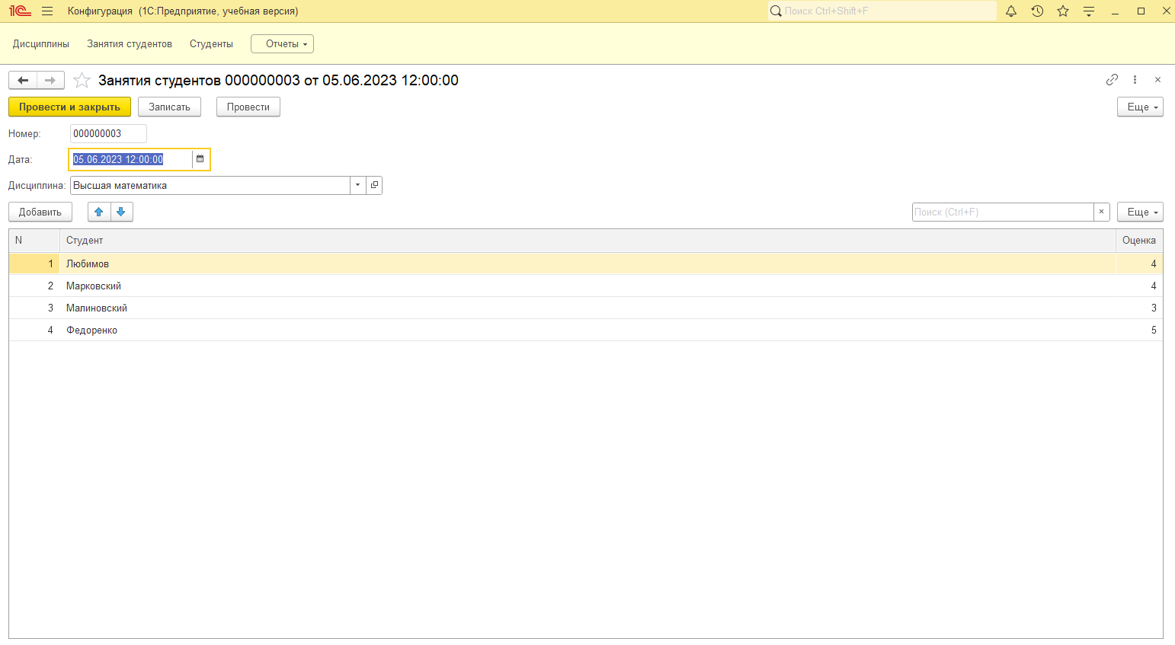

Рисунок 4. Пример заполнения документа «ЗанятияСтудентов»

На рисунке 5 показан отчет «УспеваемостьСтудентов» в режиме 1С:Предприятие:

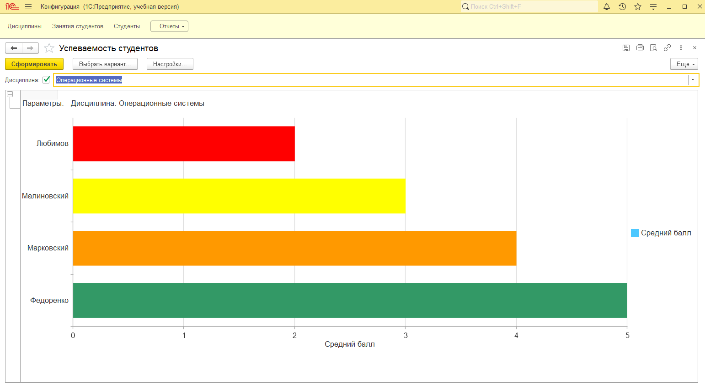

Рисунок 5. Отчет «УспеваемостьСтудентов»

**Вывод:** в ходе работы была разработана база для учета работы студентов на занятиях. Сделаны справочники, документ, создан регистр накоплений, настроены движения и сделан отчет.

# **Работа №8**

На рисунке 1 показан справочник «Валюты» в режиме 1С:Предприятие:

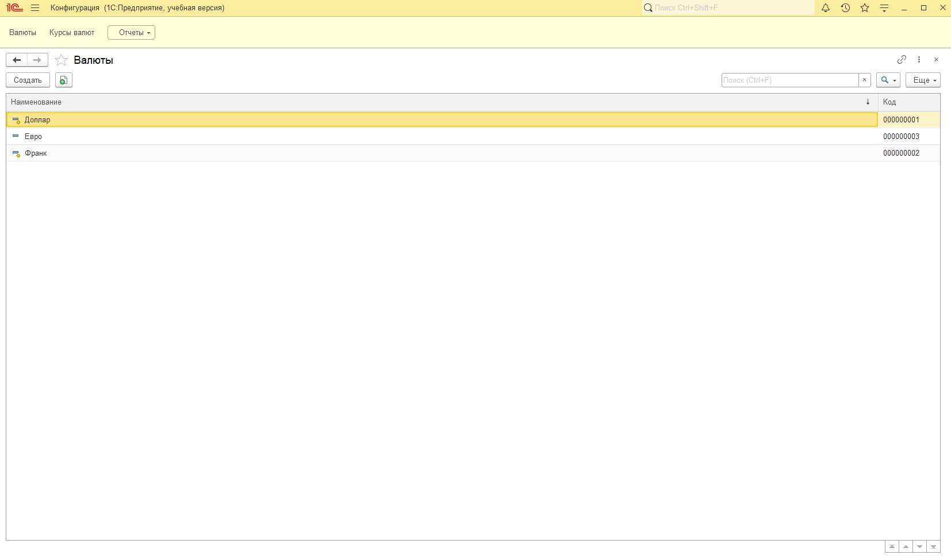

Рисунок 1. Справочник «Валюты»

На рисунке 2 показан регистр сведений «КурсыВалют» в режиме 1С:Предприятие:

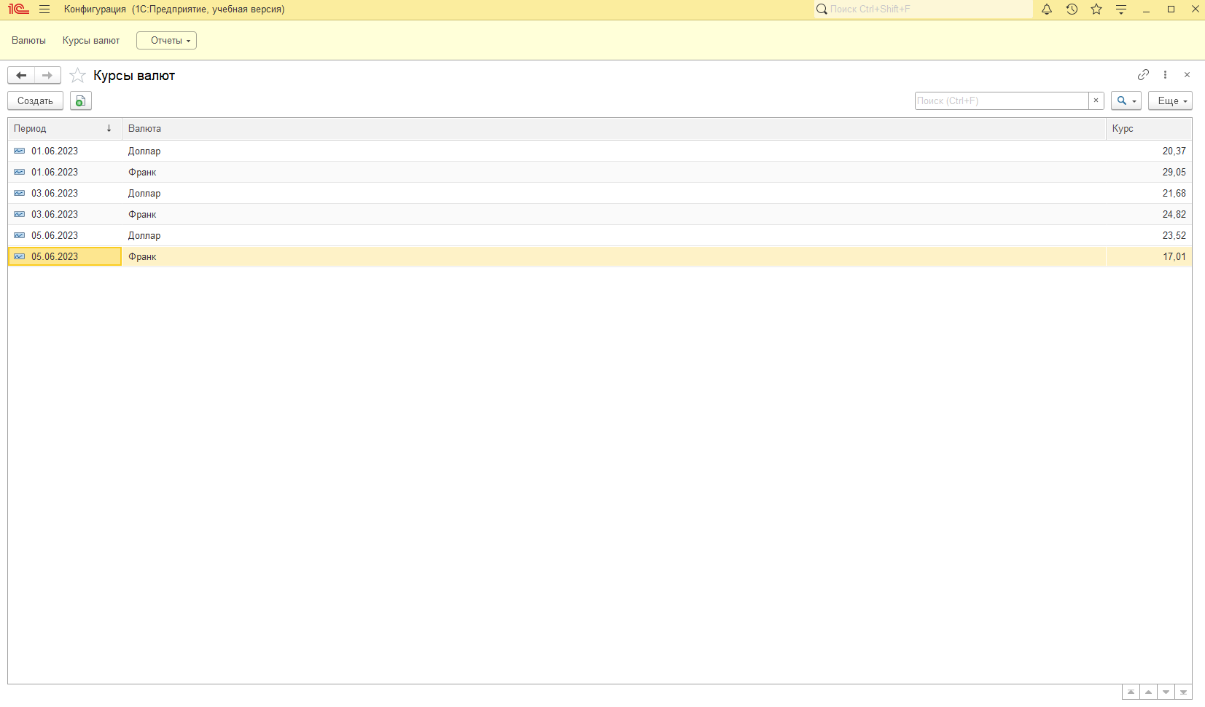

Рисунок 2. Регистр сведений «КурсыВалют»

На рисунке 3 показан отчет «КурсыВалют» в режиме 1С:Предприятие:

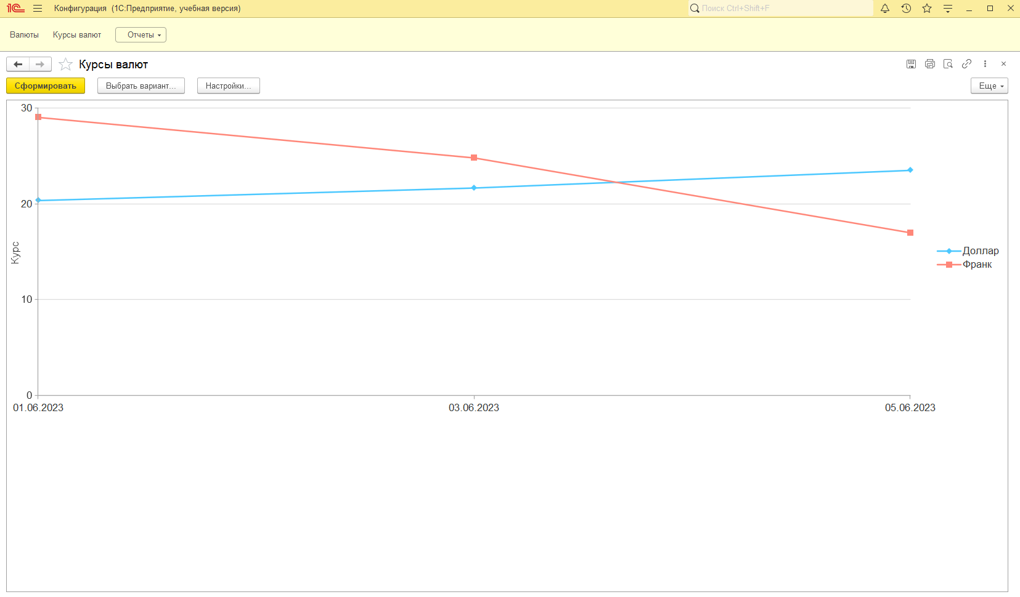

Рисунок 3. Отчет «КурсыВалют»

**Вывод:** в ходе работы была разработана база для регистрации изменения курса валют. Сделаны справочник, создан регистр сведений, сделан отчет.

# **Работа №9**

На рисунке 1 показан справочник «Спортсмены» в режиме 1С:Предприятие:

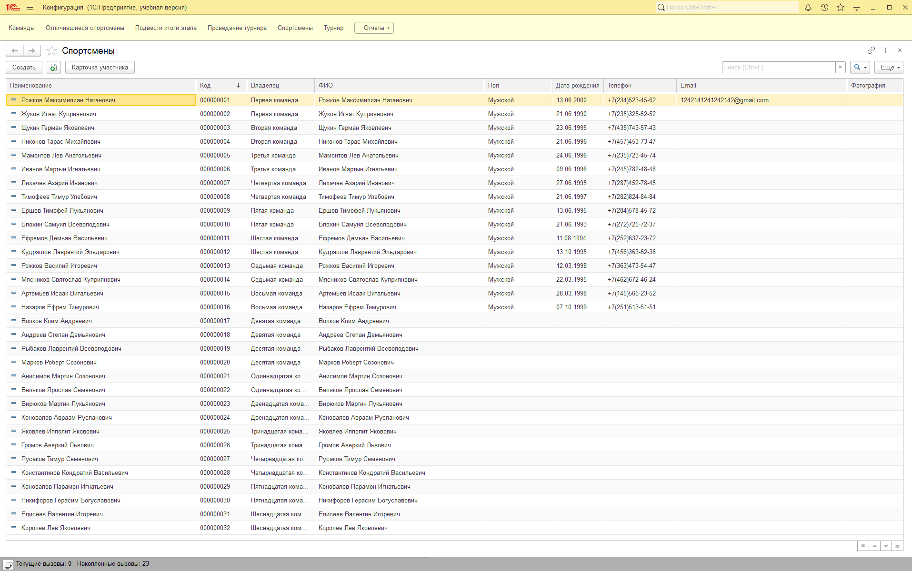

Рисунок 1. Справочник «Спортсмены»

На рисунке 2 показан пример заполнения справочника «Спортсмены» в режиме 1С:Предприятие:

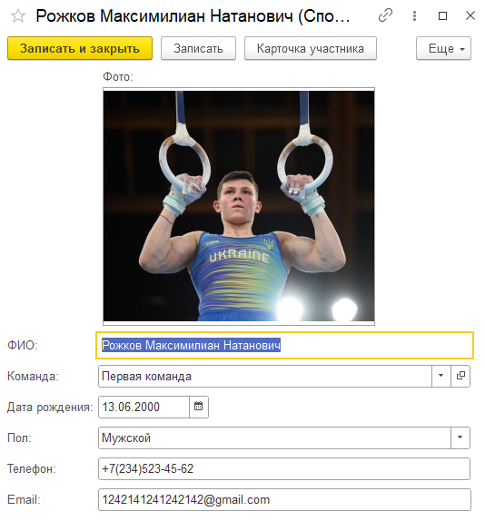

Рисунок 2. Пример заполнения справочника «Спортсмены»

На рисунке 3 показан справочник «Команды» в режиме 1С:Предприятие:

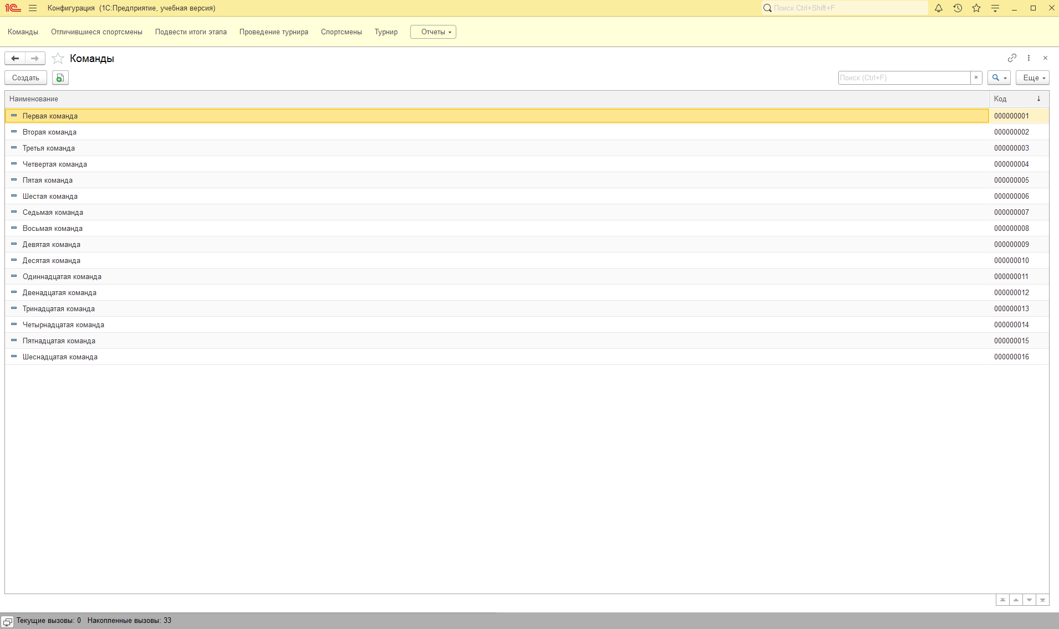

Рисунок 3. Справочник «Команды»

На рисунке 4 показан справочник «ОтличившиесяСпортсмены» в режиме 1С:Предприятие:

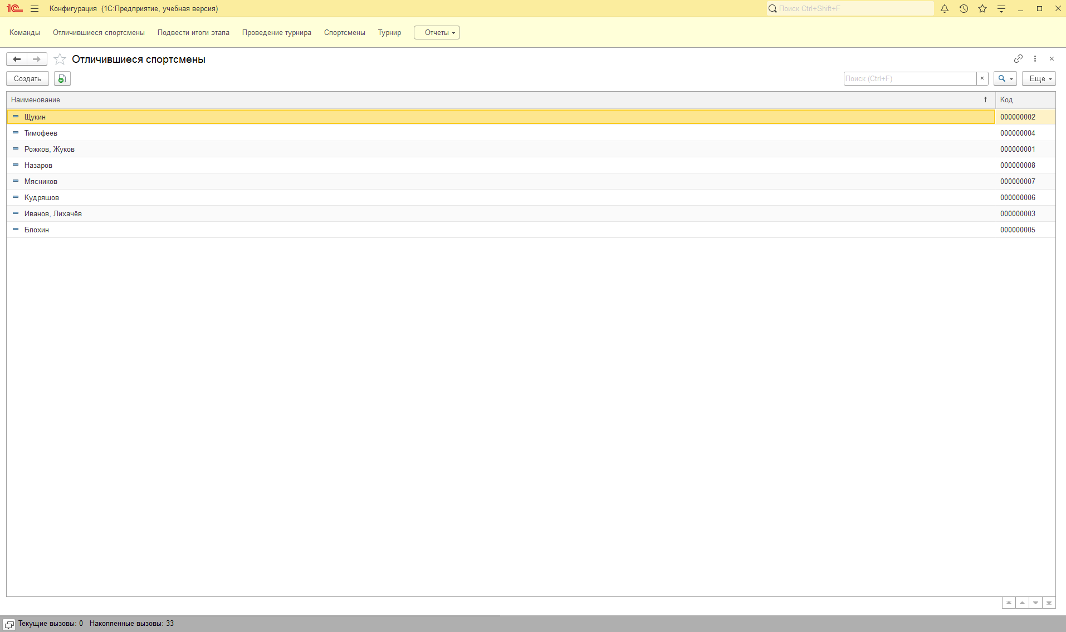

Рисунок 4. Справочник «ОтличившиесяСпортсмены»

На рисунке 5 показан справочник «Турнир» в режиме 1С:Предприятие:

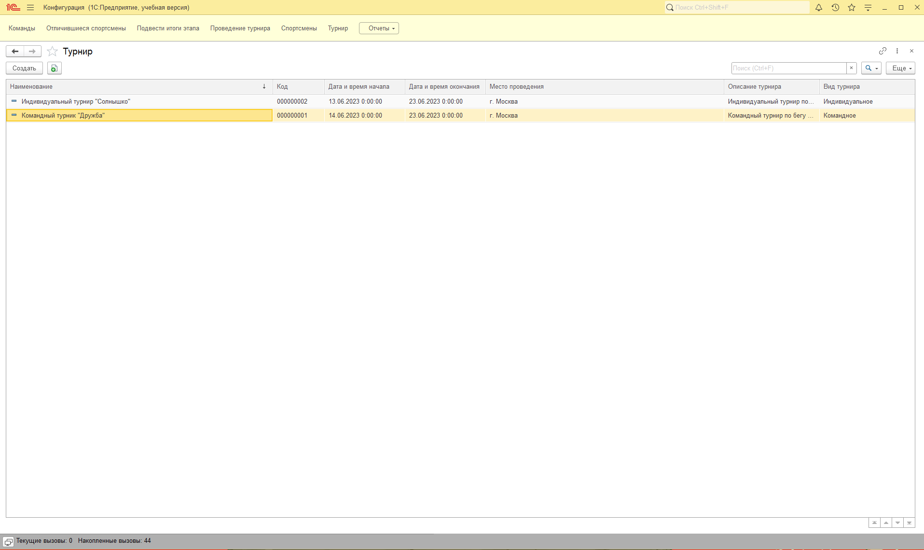

Рисунок 5. Справочник «Турнир»

На рисунке 6 показан документ «ПроведениеТурнира» в режиме 1С:Предприятие:

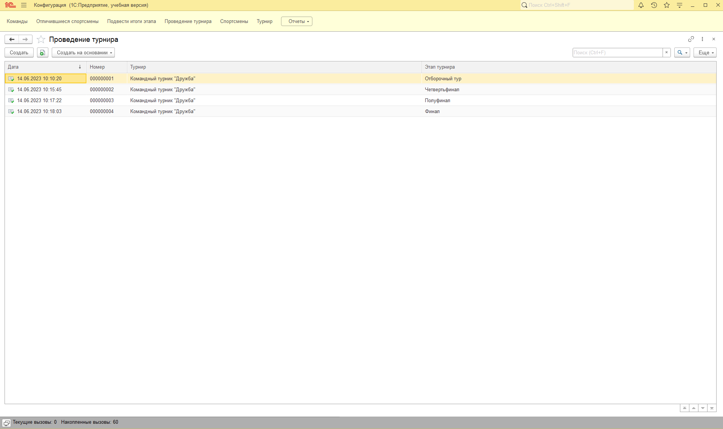

Рисунок 6. Документ «ПроведениеТурнира»

На рисунке 7 показан пример заполнения документа «ПроведениеТурнира» в режиме 1С:Предприятие:

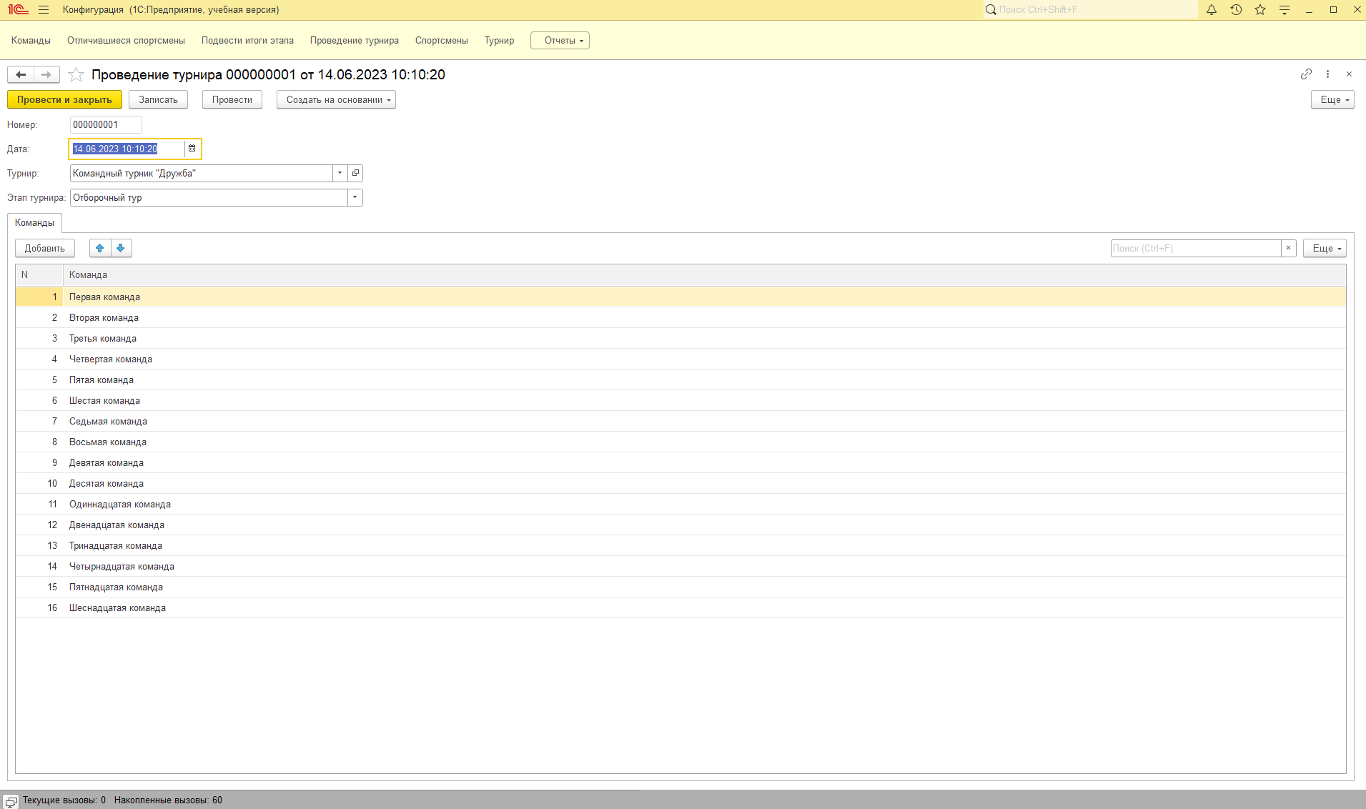

Рисунок 7. Пример заполнения документа «ПроведениеТурнира»

На рисунке 8 показан документ «ПодвестиИтогиЭтапа» в режиме 1С:Предприятие:

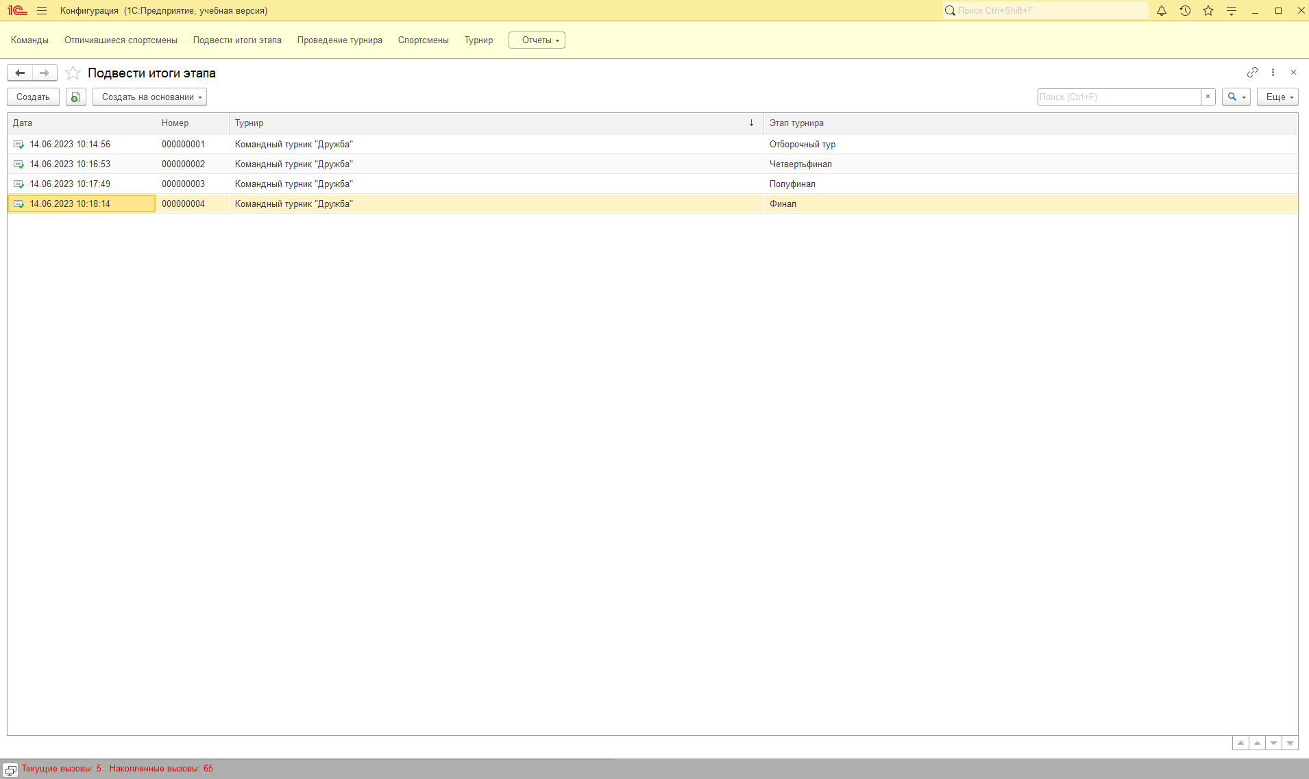

Рисунок 8. Документ «ПодвестиИтогиЭтапа»

На рисунке 9 показан пример заполнения документа «ПодвестиИтогиЭтапа» в режиме 1С:Предприятие:

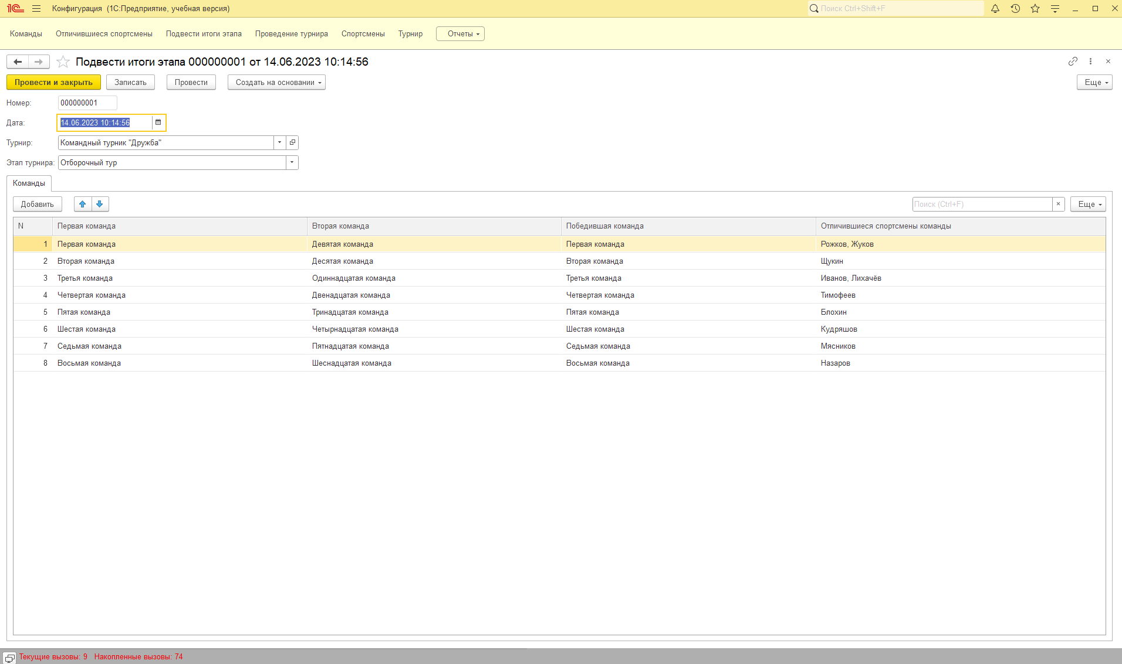

Рисунок 9. Пример заполнения документа «ПодвестиИтогиЭтапа»

На рисунке 10 показан отчет «ИтогиТурниров» в режиме 1С:Предприятие:

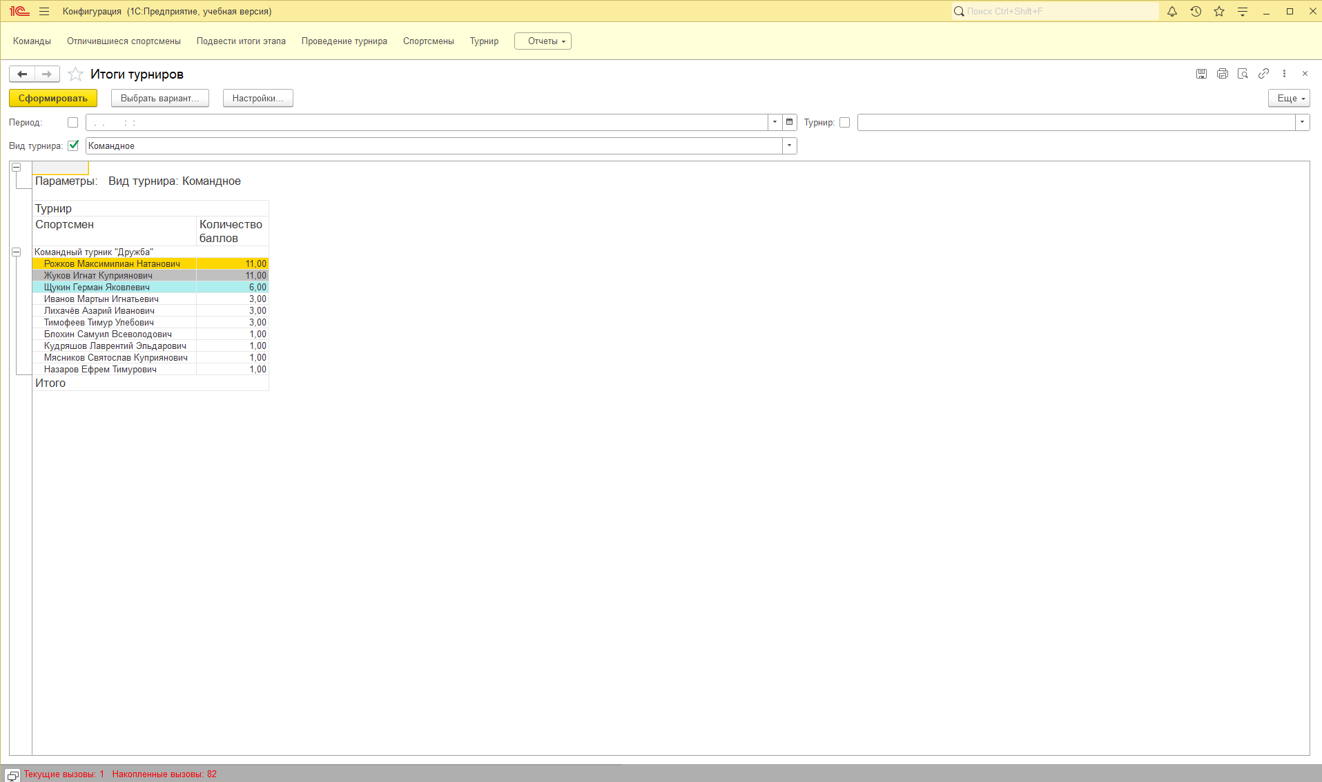

Рисунок 10. Отчет «ИтогиТурниров»

На рисунке 11 показан отчет «СтатистикаКоманды» в режиме 1С:Предприятие:

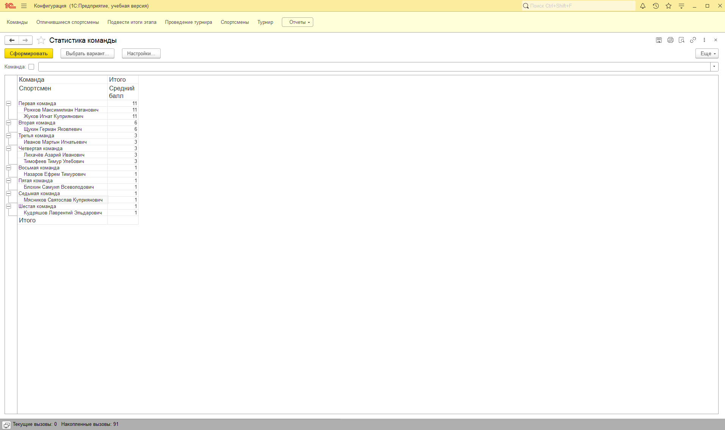

Рисунок 11. Отчет «СтатистикаКоманды»

На рисунке 12 показан отчет «СтатистикаСпортсмена» в режиме 1С:Предприятие:

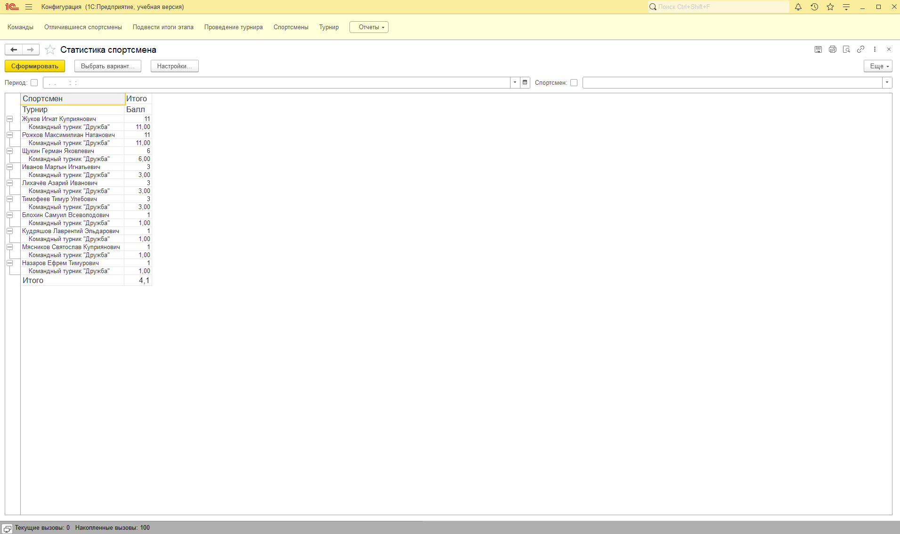

Рисунок 12. Отчет «СтатистикаСпортсмена»

**Вывод:** в ходе работы была разработана база для турниров. Сделаны справочники, документы, создан регистр накоплений, сделаны отчеты.

# **Практические работы по дисциплине «УП.02.02 Инфокоммуникационные системы и сети» (Сети)**

# **Работа №1**

**Цель работы:** Работа с ipconfig, ping, tracert, hostname.

**Шаг 1.**

При помощи команды ipconfig выясняем настройки активного логического сетевого адаптера:

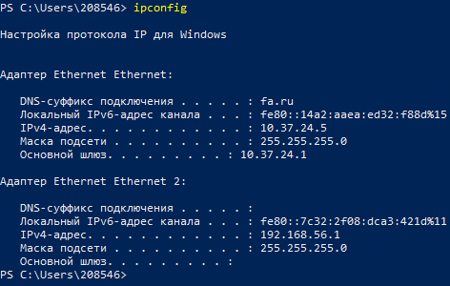

Рисунок 1. Настройки активного сетевого адаптера

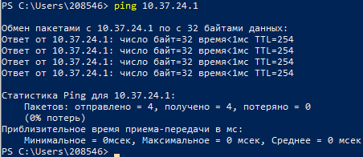

Рисунок 2. Проверка доступа к сетевому шлюху

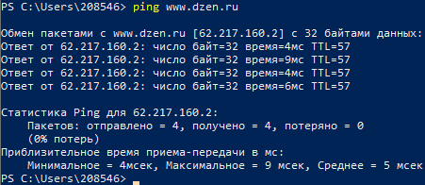

Рисунок 3. Проверка доступа к интернету

**Шаг 2. Установка VPN**

Находим расширение VPN для браузера Chrome:

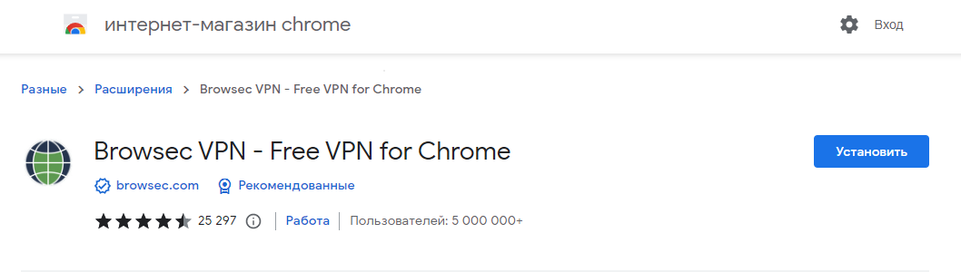

Рисунок 4. Сайт для установки VPN

Нажимаем установить расширение:

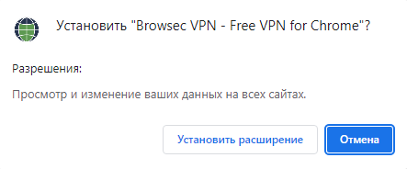

Рисунок 5. Подтверждение

VPN установлен:

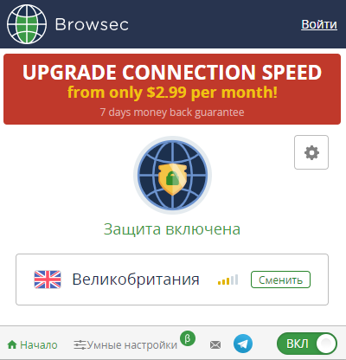

Рисунок 6. Расширение VPN

**Шаг 3. Ping тест**

|  |  |  |  |
| --- | --- | --- | --- |
|  | РФ | Голландия | Великобритания |
| <https://www.youtube.com/> | + | + | + |
| <https://stackoverflow.com/questions/5898011/jquery-javascript-filtering-html-object-from-ajax-response> | + | + | + |
| <https://ru.pinterest.com/> | + | + | + |
| <https://www.twitch.tv/terablade> | + | + | + |
| <https://w4.cuevana3.ai/> | - | + | - |
| <https://kip.eljur.ru/journal-messages-action> | + | + | + |
| <http://translit-online.ru/> | + | + | + |
| <https://dev.1c-bitrix.ru/community/webdev/user/16002/blog/479/> | + | + | + |
| <https://www.youtube.com/watch?v=ZECkSAuy6sg&ab_channel=ТелеканалЮ> | + | - | - |
| <https://cloud.mail.ru/public/QaCU/7uQUyPrGD> | + | + | + |
| <https://ananasprint.ru/spm/#/> | + | + | + |
| <https://mail.rambler.ru/> | + | + | + |
| <https://www.mozilla.org/ru/firefox/> | + | + | + |
| <https://www.yahoo.com/> | + | + | + |
| <https://github.com/IvanSibirevV2/KipFin_Lab_2023_v0_Git0/blob/main/Уп_02_3ПКС_120_220/> | + | + | + |
| <https://rutube.ru/video/9eec837c57f774773da9afb1aad1cf93/> | + | + | + |

**Шаг 4. Определение пути IP-пакета**

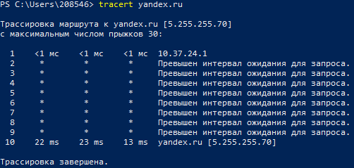

Рисунок 7. Определение пути IP-пакета сайта yandex.ru

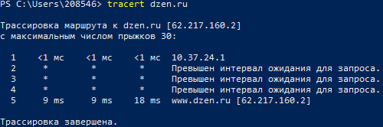

Рисунок 8. Определение пути IP-пакета сайта dzen.ru

Наименьшее время пинга у dzen.ru, наибольшее время пинга у yandex.ru.

У dzen.ru количество узлов – 5.

У yandex.ru количество узлов – 10.

**Шаг 5. Netstat**

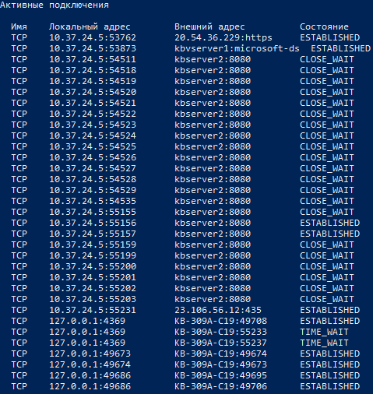

Рисунок 9. Перечень сетевых соединений

**Шаг 6. Получение списка маршрутов**

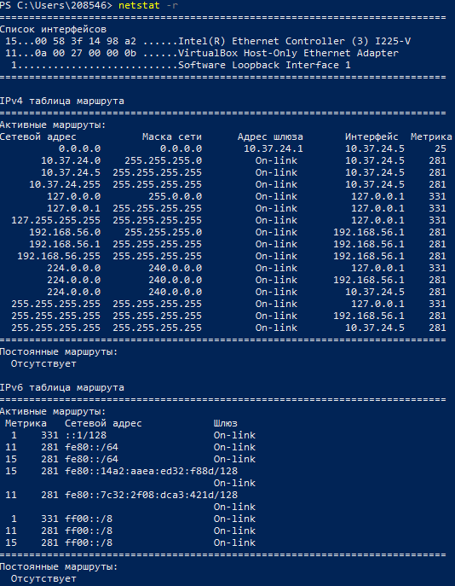

Рисунок 10. Список маршрутов

**Шаг 7. Route**

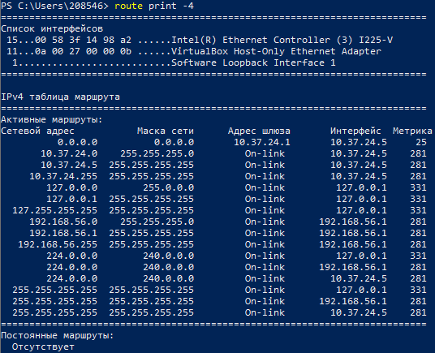

Рисунок 11. Таблица маршрута

**Шаг 8. Таблица трансляций ip/mac адресов**

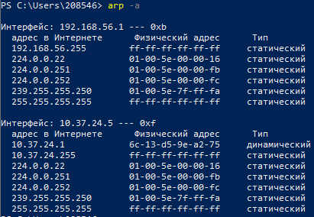

Рисунок 11. Таблица маршрута

**Вывод:** Я научился работать с ipconfig, ping, tracert, hostname, познакомился со средствами диагностики сети и поиска неисправностей стека TCP/IP.

# **Работа №2**

*Задание №1*

Исследование интерфейса программы Cisco Packet Tracer

Цель работы: изучить интерфейс программы Cisco Packet Tracer, научиться назначать статические и динамические IP-адреса в новом интерфейсе, изучить работу DHCP-сервера.

Ход работы:

Задание 1. Необходимо построить сеть, назначить статические IP-адреса компьютерам, проверить соединение между компьютерами (доступность каждого интерфейса) в программе Cisco Packet Tracer.

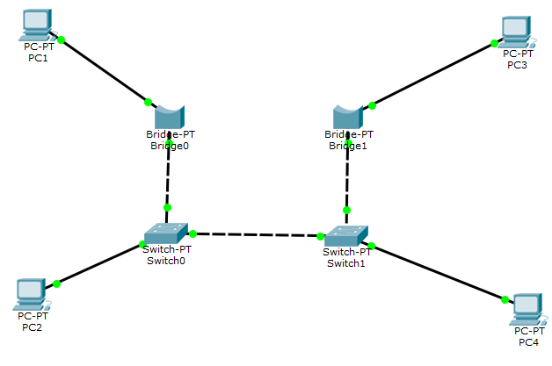

Рисунок 1. Построенная сеть

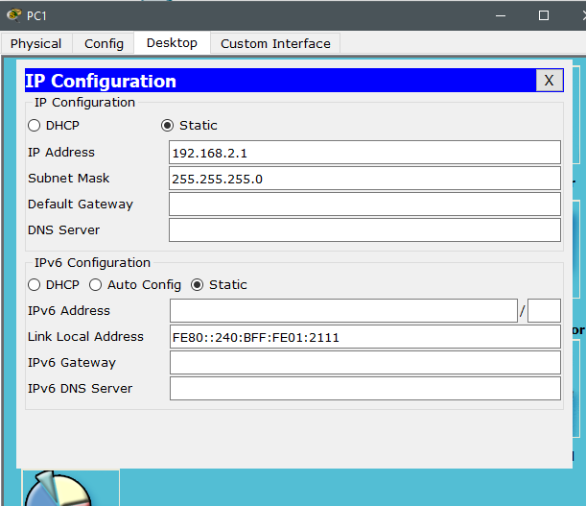

Рисунок 2. IP-адрес 1 компьютера

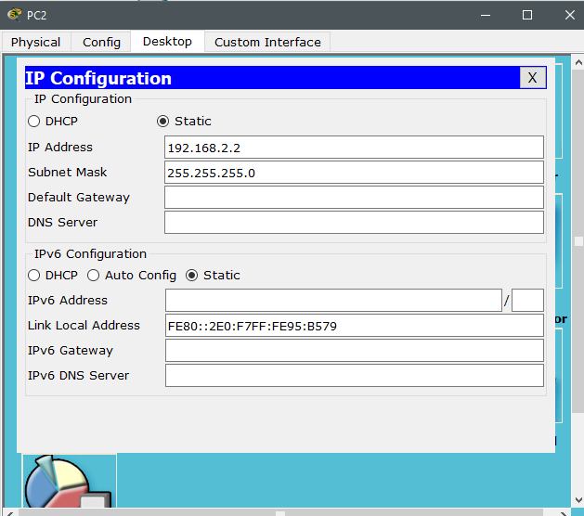

Рисунок 3. IP-адрес 2 компьютера

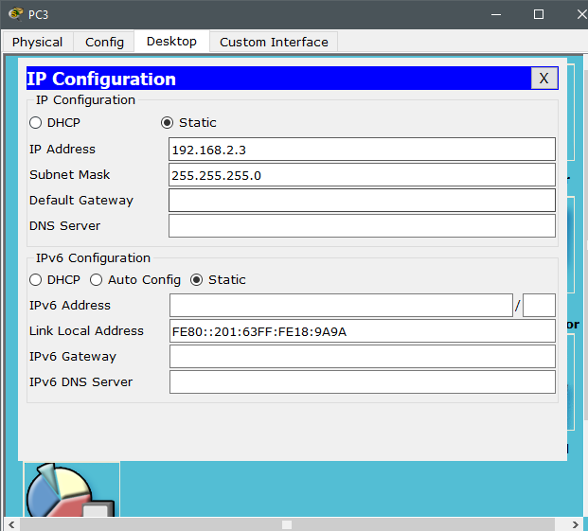

Рисунок 4. IP-адрес 3 компьютера

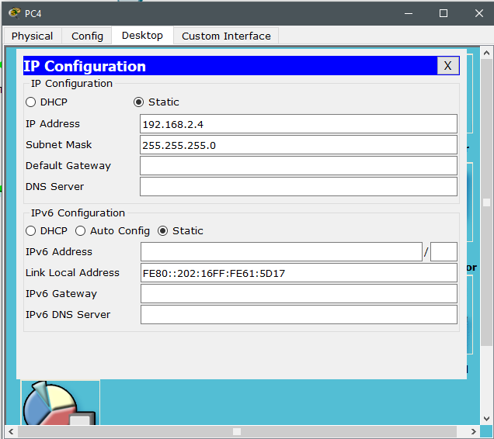

Рисунок 5. IP-адрес 4 компьютера

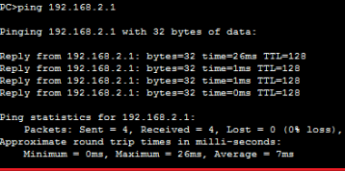

Рисунок 6. Проверка соединения

Задание 2. Необходимо построить сеть, назначить динамические IP-адреса компьютерам с помощью DHCP-сервера, проверить соединение между компьютерами (доступность каждого интерфейса) в программе Cisco Packet Tracer.

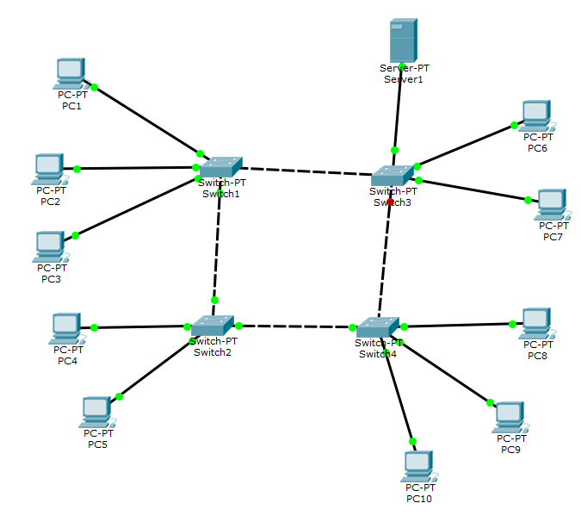

Рисунок 7. Построенная сеть

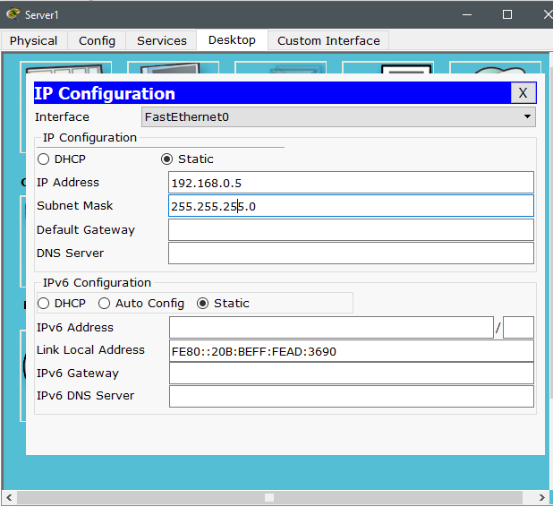

Рисунок 8. Назначение IP-адреса серверу

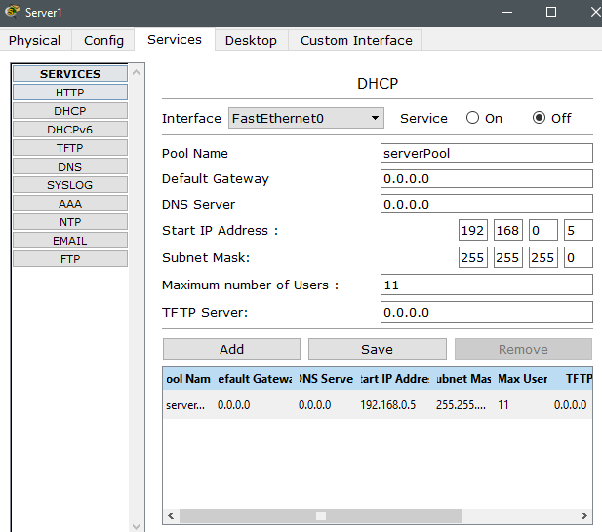

Рисунок 9. Активирование функции DHCP на сервере

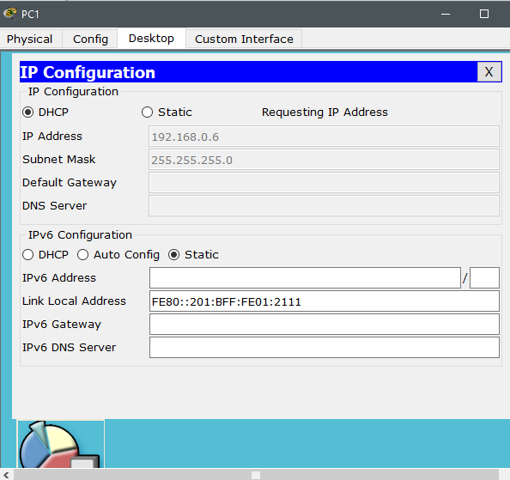

Рисунок 10. Автоматическая конфигурация IP-адреса

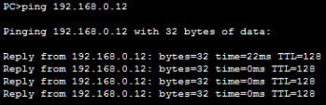

Рисунок 11. Проверка соединения между PC5 (192.168.0.10) и PC7 (192.168.0.12)

Контрольные вопросы:

1. Чем отличается соединение устройств с помощью Copper Straight-Through (прямого) и Cross-Over (кроссоверного, обратного) кабеля?

Прямой кабель (Copper Straight-Through) используется для прямого соединения устройств различного типа. В этом кабеле проводники соединяются один к одному по соответствующим контактам на каждом конце кабеля. Кроссоверный кабель (Cross-Over) используется для соединения устройств одного типа, например, компьютера с компьютером или коммутатора с коммутатором. В этом кабеле проводники перекрещиваются, то есть проводник 1 на одном конце кабеля будет соединен с проводником 3 на другом конце, проводник 2 - с проводником 6 и так далее.

1. С помощью какой команды командной строки можно выяснить IP-адрес компьютера?

Для выяснения IP-адреса компьютера в командной строке можно использовать команду ipconfig.

1. В чем разница между статическим и динамическим адресом?

Статический IP-адрес назначается вручную администратором или сетевым администратором. Динамический IP-адрес назначается автоматически через протокол DHCP (Dynamic Host Configuration Protocol).

1. Что означает параметр TTL в результатах команды ping?

Параметр TTL (Time to Live) в результатах команды ping означает время жизни пакета данных в сети. Этот параметр определяет количество промежуточных узлов (коммутаторов, маршрутизаторов), которые пакет может пройти перед тем, как быть отброшенным.

1. Почему в результатах команды ping Вы наблюдаете 4 пакета?

Когда вы выполняете команду ping, по умолчанию отправляется несколько ICMP-пакетов (обычно 4) на указанный узел или хост в сети. Каждый пакет имеет уникальный идентификатор, и отправитель ожидает получить ответ на каждый из них. Это делается для обеспечения достоверности результатов и обнаружения потери пакетов или проблем на маршруте.

1. Каким параметром можно изменить количество пакетов в команде ping?

Чтобы изменить количество пакетов, используйте параметр -n с указанием желаемого числа пакетов. Например: ping -n 10 google.com отправит 10 пакетов на адрес google.com.

1. Можно ли изменить количество байт в передаваемом пакете команды ping? Если да, каким параметром?

Да, в некоторых операционных системах можно изменить размер передаваемого пакета в команде ping. Чтобы изменить размер пакета, используйте параметр -l с указанием желаемого размера пакета в байтах. Например: ping -l 100 google.com отправит пакет размером 100 байт на адрес google.com.

1. Зачем в результатах команды ping выводится статистика?

Для проверки доступности узла, оценки качества связи, отслеживания потери пакетов, определения стабильности сети.

1. На что затрачивается время передачи, выводимое в результатах команды ping? Какие узлы при этом прошѐл пакет?

Время передачи, выводимое в результатах команды ping, представляет собой время, затраченное на отправку ICMP-запроса от вашего компьютера до целевого узла (хоста или IP-адреса) и получение ответа обратно. Что касается узлов, которые пакет проходит по пути, вывод команды ping не предоставляет прямой информации о промежуточных узлах. Он показывает только время передачи и возможные потери пакетов.

1. Что такое пул адресов DHCP-сервера?

Пул адресов DHCP-сервера (Dynamic Host Configuration Protocol) - это диапазон IP-адресов, который DHCP-сервер может выделять и назначать автоматически устройствам в сети, которые запрашивают IP-конфигурацию. DHCP-серверы используются для автоматической конфигурации сетевых параметров, включая IP-адреса, подсети, шлюзы по умолчанию и DNS-серверы.

Вывод: в проделанной работе научился строить сети в программе Cisco Packet Tracer, назначать динамические IP-адреса компьютерам с помощью DHCP-сервера и простым способом, а также проверять соединение между компьютерами.

*Задание №2*

Базовая настройка коммутатора Cisco

Цель работы: получение базовых навыков по работе с командным интерфейсом коммутаторов Cisco, настройка базовой конфигурации коммутатора.

Ход работы:

Контексты командной строки Cisco IOS

Контекст пользователя открывается при подсоединении к маршрутизатору; обычно при подключении через сеть требуется пароль, а при подключении через консольный порт пароль не нужен. В этот же контекст командная строка автоматически переходит при продолжительном отсутствии ввода в контексте администратора. В контексте пользователя доступны только простые команды (некоторые базовые операции для мониторинга), не влияющие на конфигурацию маршрутизатора. Вид приглашения командной строки: switch>

Контекст администратора (контекст "exec", привилегированный режим) открывается командой enable, поданной в контексте пользователя; при этом обычно требуется пароль администратора. В контексте администратора доступны команды, позволяющие получить полную информацию о конфигурации маршрутизатора и его состоянии, команды перехода в режим конфигурирования, команды сохранения и загрузки конфигурации. Вид приглашения командной строки: switch#

Глобальный контекст конфигурирования открывается командой config terminal ("конфигурировать через терминал"), поданной в контексте администратора. Глобальный контекст конфигурирования содержит как непосредственно команды конфигурирования коммутатора, так и команды перехода в контексты конфигурирования подсистем коммутатора.

Контекст конфигурирования интерфейса открывается командой interface имя_интерфейса (например, interface fa0/1), поданной в глобальном контексте конфигурирования.

Контрольные вопросы:

1. Нужна ли настройка ip-адреса VLAN1 для отправки эхо-запроса с PC0 на PC1?

Да, для отправки эхо-запроса с одного устройства на другое в разных VLAN требуется настройка IP-адресов на соответствующих интерфейсах в каждом VLAN. В случае, когда вы хотите отправить эхо-запрос с PC0 в VLAN1 на PC1 в другом VLAN, вам потребуется присвоить IP-адрес каждому из этих устройств в соответствующих VLAN.

1. Что произойдет, если 5 человек попытаются создать сеанс Telnet с любым из двух коммутаторов?

Если 5 человек одновременно попытаются создать сеанс Telnet с одним из двух коммутаторов, в зависимости от конфигурации коммутаторов и доступных ресурсов, могут произойти следующие варианты:

1. Если коммутаторы настроены для поддержки множества одновременных Telnet-сеансов и имеют достаточные ресурсы (такие как процессор и память) для обработки всех запросов, то все 5 человек смогут успешно создать сеансы Telnet с коммутаторами.
2. Если коммутаторы ограничивают количество одновременных Telnet-соединений и это ограничение уже достигнуто (например, только 3 одновременных сеанса Telnet), то первые 3 человека смогут успешно создать сеансы Telnet, а оставшиеся 2 человека будут отклонены до освобождения ресурсов.
3. Если коммутаторы не поддерживают Telnet-соединения или данная функция отключена, все 5 попыток будут отклонены.
4. Команда "enable password" создает незашифрованный пароль. Какая команда позволяет создать зашифрованный пароль для доступа в привилегированный режим?

Команда "enable secret" позволяет задать пароль, который будет зашифрован с использованием односторонней хэш-функции. Зашифрованный пароль хранится в конфигурационном файле коммутатора или маршрутизатора, обеспечивая более высокий уровень безопасности, поскольку невозможно восстановить исходный пароль из его зашифрованного значения.

1. Какова роль протокола ARP в процессе обмена данными по протоколу ICMP между устройствами?

Протокол ARP (Address Resolution Protocol) играет важную роль в процессе обмена данными по протоколу ICMP (Internet Control Message Protocol) между устройствами. Вот как он влияет на этот процесс:

1. Определение MAC-адреса: Протокол ARP используется для определения MAC-адреса устройства, имеющего определенный IP-адрес в локальной сети. Когда устройство, например, отправляет ICMP-сообщение другому устройству в той же локальной сети, оно должно знать MAC-адрес получателя, чтобы правильно доставить пакет по сети.
2. ARP-запрос: Если отправитель не знает MAC-адреса получателя, он отправляет ARP-запрос (broadcast) на локальную сеть, содержащий IP-адрес получателя. Запрос также содержит MAC-адрес отправителя.
3. ARP-ответ: Устройство, имеющее запрашиваемый IP-адрес, отвечает на ARP-запрос, предоставляя свой MAC-адрес отправителю.
4. Кэширование ARP: После получения ARP-ответа, отправитель кэширует пару IP-адреса и MAC-адреса получателя на некоторое время (обычно несколько минут). Это позволяет избежать повторных ARP-запросов для того же IP-адреса в ближайшем будущем, что повышает эффективность обмена данными.

Вывод: в проделанной работе получил базовые навыки по работе с командным интерфейсом коммутаторов Cisco, теоретически познакомился с настройкой базовой конфигурации коммутатора.

*Задание №3*

Настройка VLAN на коммутаторах Cisco

Цель работы: получение базовых навыков по работе с VLAN, научиться настраивать VLAN на оборудовании Cisco.

Ход работы:

PC0, PC4 и PC5 имеют VLAN 8; PC1 и PC2 имеют VLAN 4;

PC3 и PC7 имеют VLAN 3; PC6 имеет VLAN 4

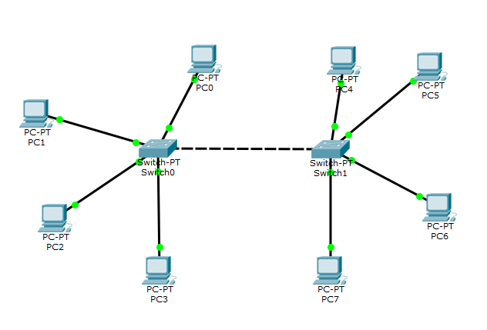

Рисунок 1. Схема сети с VLAN

Контрольные вопросы:

1. Назовите причины использования VLAN.

VLAN (Virtual Local Area Network) - это технология, которая позволяет разбивать физическую сеть на логически отдельные сегменты. Использование VLAN может быть обусловлено несколькими причинами:

1. Управление трафиком: VLAN позволяют разделить сеть на группы устройств, которые имеют схожие требования к сетевому трафику. Это помогает ограничить размеры широковещательного домена и уменьшить количество лишнего трафика, улучшая производительность и безопасность сети.
2. Управление безопасностью: VLAN позволяют ограничивать доступ к определенным сегментам сети. Это позволяет создавать изолированные сетевые сегменты для групп пользователей или приложений, обеспечивая более высокий уровень безопасности и предотвращая несанкционированный доступ.
3. Упрощение управления сетью: С использованием VLAN можно легко группировать устройства и ресурсы по логическим параметрам в соответствии с требованиями организации. Это упрощает администрирование сети, позволяет быстро настраивать правила доступа и упрощает масштабирование сети при необходимости.
4. Повышение гибкости: VLAN обеспечивают гибкость в изменении конфигурации сети без физического перекаблирования. Пользователи и ресурсы могут быть перемещены между VLAN, не требуя физической перенастройки сети.
5. Оптимизация использования сетевых ресурсов: VLAN позволяют эффективно использовать доступные сетевые ресурсы. Ресурсы можно легко выделить для конкретных групп пользователей или приложений, что способствует оптимальному использованию пропускной способности и улучшению качества обслуживания.
6. В чём разница между тегированным и нетегированным трафиком?

Нетегированный трафик: В нетегированном режиме коммутаторы не добавляют VLAN-тег к сетевым кадрам. Трафик, отправляемый на порт, настроенный в режиме нетегированного доступа (untagged), считается принадлежащим к определенной VLAN. Это означает, что порт работает в рамках определенной VLAN и все кадры, полученные с этого порта, не имеют VLAN-тега. Нетегированный трафик используется внутри одной VLAN для связи между устройствами внутри сегмента сети. Тегированный трафик: В тегированном режиме коммутаторы добавляют VLAN-тег к сетевым кадрам. Кадры, отправляемые на порт, настроенный в режиме тегированного доступа (tagged), содержат VLAN-тег, который указывает идентификатор VLAN, к которой они принадлежат. Тегированный трафик используется для передачи данных между различными VLAN и коммутаторами. При получении тегированного трафика коммутаторы считывают VLAN-тег и пересылают кадр в соответствующую VLAN.

1. Сколько бит содержит VID?

Наиболее распространенный протокол тегирования VLAN - IEEE 802.1Q. В рамках этого протокола поле VID составляет 12 бит.

1. Какие устройства подключает access-порт?

Access-порт в сетевых коммутаторах используется для подключения конечных устройств (host devices), таких как компьютеры, серверы, принтеры или IP-телефоны, к сети. Access-порт предоставляет подключение устройствам, которым требуется только одна VLAN (нетегированный трафик). Основная функция access-порта заключается в передаче сетевого трафика от подключенного устройства до коммутатора и обратно. Коммутатор принимает трафик от подключенного устройства и пересылает его в соответствующую VLAN.

1. Как называется порт, передающий трафик нескольких VLAN?

Порт, который передает трафик нескольких VLAN, называется trunk-порт (транковый порт).

1. Какой командой можно посмотреть информацию о настроенных VLAN?

show vlan brief: Команда show vlan brief предоставляет более подробную информацию о настроенных VLAN, включая список портов, принадлежащих каждой VLAN, типы портов (access или trunk) и другие свойства VLAN.

1. Какой командой можно запретить передачу трафика VLAN 70 через транковый порт?

interface <имя_транкового_порта>

switchport trunk allowed vlan remove 70

1. Какой командой можно посмотреть информацию о настроенных транковых портах?

show interfaces trunk: Эта команда отображает информацию о настроенных транковых портах на коммутаторе, включая список портов, их статус (вкл/выкл), разрешенные VLAN и другие свойства.

1. Будут ли пинговаться устройства одной VLAN, подключенные к разным коммутаторам, между которыми не назначен транковый порт?

Если между двумя коммутаторами, к которым подключены устройства одной VLAN, не настроен транковый порт, то устройства в этой VLAN не смогут обмениваться трафиком напрямую между коммутаторами. Пинги или другие сетевые соединения между этими устройствами не будут успешными.

Вывод: в проделанной работе получил базовые навыки по работе с VLAN, научился настраивать VLAN на оборудовании Cisco.

*Задание №4*

Принцип работы протокола покрывающего дерева STP

Цель работы: исследовать принцип работы протокола STP; сравнить процесс конвергенции протоколов STP и RSTP.

Ход работы:

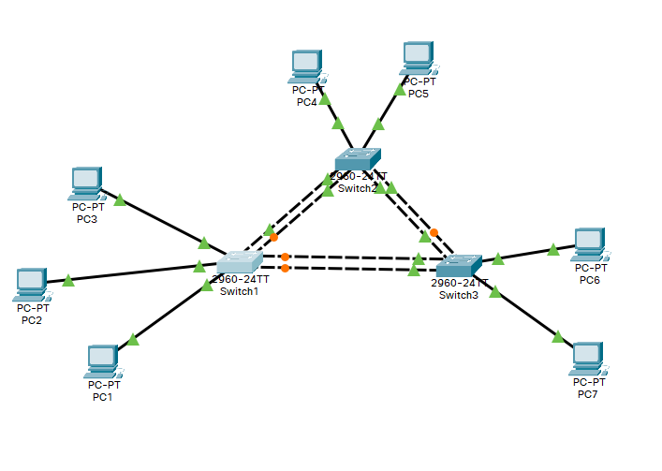

Рисунок 1. Схема сети с индикацией портов

Контрольные вопросы:

1. Для чего используется технология PortFast?

Для портов, к которым подключены не коммутаторы, конечные устройства (компьютеры, телефоны и др.), для быстрого перехода в состояние передачи (без прохода через состояния listening и learning), Cisco разработала технологию PortFast. Устройство, подключенное к порту с включенным PortFast, сразу может передавать данные.

1. Дать определение протоколу RSTP.

Rapid spanning tree protocol (RSTP) – общедоступный протокол. Включает расширения Cisco BackboneFast, UplinkFast и PortFast. Имеет меньшее время сходимости по сравнению с STP.

1. Какие бывают виды и модификации протокола STP?
2. Per-VLAN spanning tree protocol (PVST)
3. Per-VLAN spanning tree protocol plus (PVST+)
4. Rapid per-VLAN spanning tree protocol (rapid PVST+)
5. Rapid spanning tree protocol (RSTP)
6. Multiple STP (MSTP)
7. От чего защищает протокол STP в сетях Ethernet при наличии кольцевых топологий?

Протокол STP позволяет в сети с избыточными соединениями использовать только один логический путь, блокируя избыточные пути, которые могут привести к образованию петель.

В случае если один из участков пути будет недоступен, протокол STP вычислит новый путь и разблокирует один из заблокированных участков.

Вывод: в проделанной работе я исследовал принцип работы протокола STP; сравнить процесс конвергенции протоколов STP и RSTP.

*Задание №5*

Настройка агрегации линий связи

Цель работы: исследовать назначение агрегации каналов и протоколов агрегирования, научиться настраивать агрегированные каналы на оборудовании Cisco.

Ход работы:

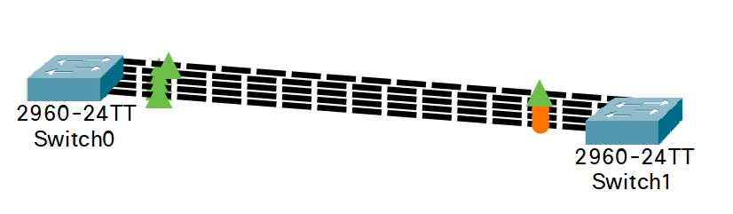

Рисунок 1. Схема построенной сети

Контрольные вопросы:

1. Сравните функции коммутатора: STP и агрегацию портов.

Если рассматривать избыточные соединения между коммутаторами, то без использования специальных технологий для агрегирования каналов, передаваться данные будут только через один интерфейс, который не заблокирован STP. Такой вариант позволяет обеспечить резервирование каналов, но не дает возможности увеличить пропускную способность. Без использования STP такое избыточное соединение создаст петлю в сети.

1. Сравните протокол LACP и статическое агрегирование.

Статическое агрегирование:

* Преимущества:

1. Не вносит дополнительную задержку при поднятии агрегированного канала или изменении его настроек
2. Вариант, который рекомендует использовать Cisco

* Недостатки:

1. Нет согласования настроек с удаленной стороной. Ошибки в настройке могут привести к образованию петель

Агрегирование с помощью LACP:

* Преимущества:

1. Согласование настроек с удаленной стороной позволяет избежать ошибок и петель в сети.
2. Поддержка standby-интерфейсов позволяет агрегировать до 16ти портов, 8 из которых будут активными, а остальные в режиме standby

* Недостатки:

1. Вносит дополнительную задержку при поднятии агрегированного канала или изменении его настроек
2. Будет ли работать агрегирование, если на обоих портах линии настроить режим auto?

Нет

1. Будет ли работать агрегирование, если на обоих портах линии настроить режим desirable?

Да

1. Будет ли работать агрегирование, если на обоих портах линии настроить режим active?

Да

1. Будет ли работать агрегирование, если на обоих портах линии настроить режим passive?

Нет

1. Перечислите методы балансировки нагрузки.

В зависимости от модели коммутатора, могут поддерживаться такие методы балансировки:

* по MAC-адресу отправителя или MAC-адресу получателя или учитывая оба адреса
* по IP-адресу отправителя или IP-адресу получателя или учитывая оба адреса
* по номеру порта отправителя или номеру порта получателя или учитывая оба порта

Вывод: в проделанной работе я исследовал назначение агрегации каналов и протоколов агрегирования, научиться настраивать агрегированные каналы на оборудовании Cisco.

*Задание №6*

Назначение IPv6-адресов на сетевом оборудовании

Цель работы: получить навыки по настройке IPv6-адресов на сетевых устройствах, разобраться в разных типах индивидуальных IPv6-адресов.

Ход работы:

Шаг 1.

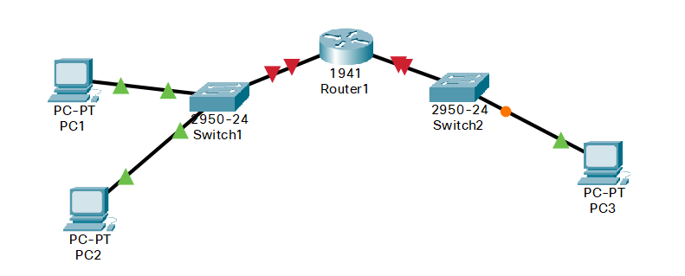

Рисунок 1. Сеть для настройки IPv6-адресации

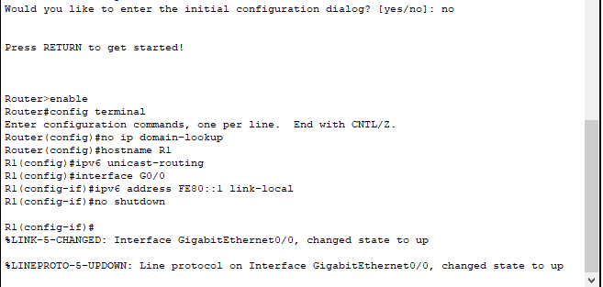

Рисунок 2. Настройка локального IPv6-адреса в подсети А

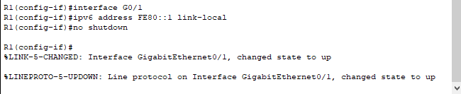

Рисунок 3. Настройка локального IPv6-адреса в подсети B

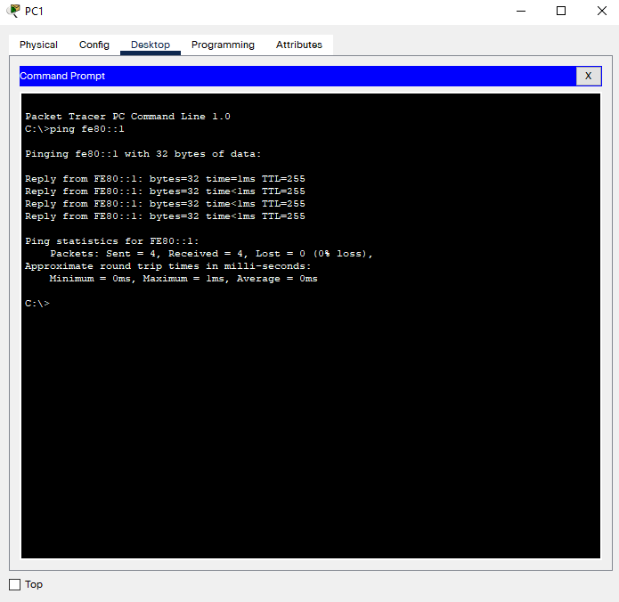

Рисунок 4. Проверка доступности интерфейса G0/0

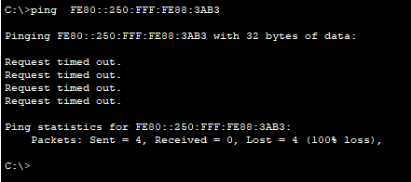

Рисунок 5. Проверка доступности интерфейса PC3 с PC1 по локальному адресу

|  |  |  |  |
| --- | --- | --- | --- |
| Проверить доступность | | | Успешный результат команды ping (да/нет) |
| от интерфейса | до интерфейса | |
| Название устройства | Название устройства | Локальный IPv6-адрес |
| PC1 | R1 (G0/0) | FE80::1 | Да |
| PC2 | R1 (G0/0) | FE80::1 | Да |
| PC3 | R1 (G0/1) | FE80::1 | Да |

|  |  |  |  |
| --- | --- | --- | --- |
| Проверить доступность | | | Успешный результат команды ping (да/нет) |
| от интерфейса | до интерфейса | |
| Название устройства | Название устройства | Локальный IPv6-адрес |
| PC1 | PC2 | FE80::20C:85FF:FE6E:7288 | Да |
| PC2 | PC3 | FE80::250:FFF:FE88:3AB3 | Нет |
| PC3 | PC3 | FE80::250:FFF:FE88:3AB3 | Да |

Шаг 2.

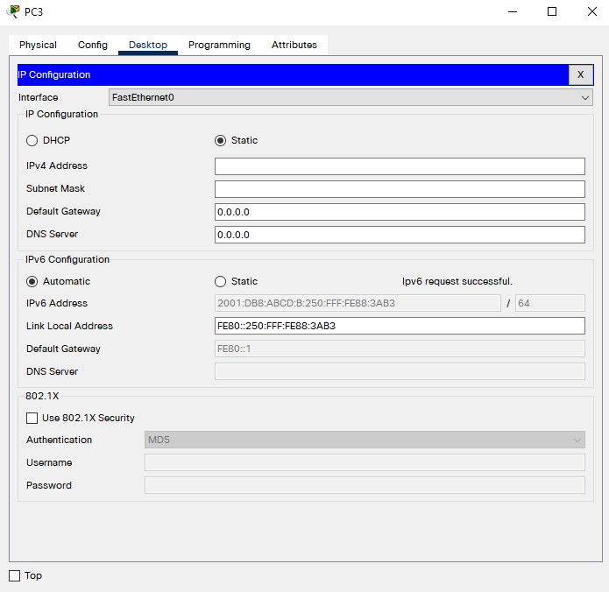

Рисунок 6. Автоматическая настройка IPv6-адреса с помощью маршрутизатора на PC3

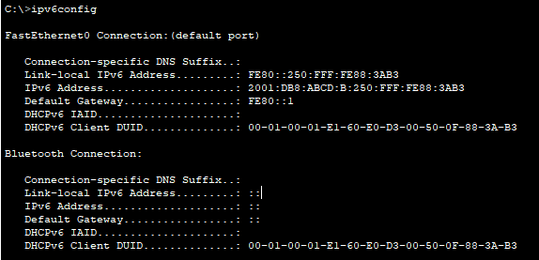

Рисунок 7. Глобальный IPv6-адрес PC3

Контрольные вопросы:

1. Приведите пример локального адреса.

FE80::20C:85FF:FE6E:7288

1. Приведите пример глобального IPv6-адреса.

2001:DB8:ABCD:B:250:FFF:FE88:3AB3

1. Объясните, почему по локальному адресу невозможно связаться с устройством, находящимся в другой сети.

Так как локальные адреса существуют только в пределах одной подсети.

1. Переведите MAC-адрес по варианту в IPv6-адрес (табл. 7). Запишите решение и получившийся IPv6-адрес.

fe80::23da:76ff:fe54:de12

Вывод: в проделанной работе я получил навыки по настройке IPv6-адресов на сетевых устройствах, разобраться в разных типах индивидуальных IPv6-адресов.

# **Работа №3**

Часть 1.

Шаг 1. Узнаем все необходимые данные.



Шаг 2. Строки данных из захваченного пакета.



Отфильтровали под единицы данных icmp:



Шаг 3.



Вопросы:

Совпадает ли MAC-адрес источника с интерфейсом компьютера?



Ответ: нет

Совпадает ли MAC-адрес назначения в программе Wireshark с MAC-адресом другого участника рабочей группы?

Ответ: да

Как ваш ПК определил MAC-адрес другого ПК, на который был отправлен эхо-запрос с помощью команды ping?

Ответ: когда вы отправляете эхо-запрос с помощью команды ping, ваш компьютер отправляет пакет данных на указанный IP-адрес. В этом пакете данных содержится MAC-адрес вашего компьютера и IP-адрес компьютера, на который отправляется запрос. Когда пакет данных достигает целевого компьютера, он отвечает на запрос и отправляет ответный пакет данных обратно на ваш компьютер. В этом ответном пакете данных также содержится MAC-адрес целевого компьютера и IP-адрес вашего компьютера. Ваш компьютер использует эту информацию, чтобы определить MAC-адрес целевого компьютера.

Часть 2.

Шаг 1.









Шаг 2.



Вопрос:

Какова существенная особенность этих данных?

Ответ: Все адреса имеют одинаковый MAC-адрес.

Как эта информация отличается от данных, полученных в результате эхо-запросов локальных узлов в части 1?

Ответ: В первой части показывается МАС-адрес компьютера  
находящегося в локальной сети, во второй части отображается МАС-  
адрес сетевого шлюза.

Почему программа Wireshark показывает фактические MAC-адреса локальных узлов, но не показывает фактические MAC-адреса удаленных узлов?

Ответ: Потому что IP-адрес на который отправляется ping находится в  
другой сети доступ к которой осуществляется через локальный узел.

Часть 3.



Создание правила





Удаление правила



# **Работа №4**

